项目编号：YT2021-DW026E正（或副）本

**南宁市**

**投 标 文 件**

**技术文件（一）**

投标人： （盖单位章）

法定代表人或其委托代理人： （签字或盖章）

年 月 日

目录

一. 施工组织设计 4

1. 施工技术方案 4

1.1. 工程概况 4

1.2. 工程实施组织计划 5

1.3. 工程质量管理 13

1.4. 施工部署及组织管理 15

2. 施工方案和工艺 18

2.1. 总体施工部署 18

2.2. 各系统施工方案和工艺要求 26

3. 施工的重点和难点分析 112

3.1. 地下管线及其他地上地下设施的保护加固措施 112

3.2. 施工过程成品、半成品保护措施 114

3.3. 冬雨季施工技术措施 115

3.4. 噪音污染、环境污染、扬尘治理措施 117

4. 质量保证措施 118

4.1. 施工项目质量控制措施 118

4.2. 施工项目质量控制具体内容 119

4.3. 安装工程质量达优的保证措施 120

5. 工期保证措施 121

5.1. 工期管理计划 121

5.2. 工期保障措施 123

5.3. 施工进度计划 131

6. 安全生产保证措施 132

6.1. 安全生产组织管理体系及职责 132

6.2. 安全防范重点 132

6.3. 安全措施 133

6.4. 坚持安全管理六项原则 134

6.5. 安全管理措施 134

7. 文明施工保证措施 135

7.1. 合理布置施工现场 135

7.2. 现场施工防护规范 137

7.3. 言谈举止规范文明 138

7.4. 遵守机房规章制度 139

7.5. 遵守业主相关规定 139

7.6. 避免滋扰群众生活 139

7.7. 合理处理各种矛盾 139

二. 拟投入本项目管理人员配备情况 141

三. 《设备及材料清单表》 142

1. 综合布线系统《设备及材料清单表》 142

2. 综合安防系统《设备及材料清单表》 142

3. 楼宇可视对讲系统《设备及材料清单表》 142

4. 电梯五方对讲系统《设备及材料清单表》 142

5. 小区监控（含高空抛物监控）系统《设备及材料清单表》 142

6. 门禁一卡通系统《设备及材料清单表》 142

7. 停车管理系统《设备及材料清单表》 142

8. 公共广播系统《设备及材料清单表》 142

9. 出入口管理系统《设备及材料清单表》 142

10. 电子巡更系统《设备及材料清单表》 142

11. 智能化机房工程《设备及材料清单表》 142

12. 智能化集成管理平台《设备及材料清单表》 142

13. 住宅区及住宅户内光纤到户通信设施《设备及材料清单表》 142

四. 质量保修期延长承诺 143

五. 售后服务承诺 144

# 施工组织设计

## 施工技术方案

### 工程概况

#### 工程内容

项目名称：南宁市 ；项目编号：

建设地点：

项目规模：

根据甲方要求，本次能化系统弱电集成系统工程包括以下13个系统：

1. 综合布线系统
2. 综合安防系统
3. 楼宇可视对讲系统
4. 电梯五方对讲系统
5. 小区监控（含高空抛物监控）系统
6. 门禁一卡通系统
7. 停车管理系统
8. 公共广播系统
9. 出入口管理系统
10. 电子巡更系统
11. 智能化机房
12. 智能化系统集成管理平台
13. 住宅区及住宅户内光纤到户通信设施

#### 总工期要求

按总体建设工程基本要求，以及贵单位针对本项目工程的计划、要求，总承包施工单位施工进度要求，制定相应的工期计划，并保证按计划施工，按期保质完成本工程。

本工程工期要求：合同总工期为 个日历天，其中设计周期为 个日历天（包括方案设计及估算 个日历日，方案审查通过后完成初步设计及概算 个日历日，初设及概算审查通过后完成施工图设计及预算 个日历日）；施工周期为 个日历天。上述设计工期以发包人组织召开第一次智能化设计协调会的第二天开始起算，施工工期以施工图预算审定之日起算。

### 工程实施组织计划

#### 工程进度安排

根据贵单位对项目建设的总体要求，以及在同类项目建设中的经验，我们按照以下步骤实施的整体思路，提出弱电系统工程项目建设的实施进度计划。

本工程计划开工日期以甲方开工令为准，工期为 日历天。

工程一旦开工，须按以下步骤开展工作：

工程设计部进入现场进行现场勘测，完善2次线路设计和平面施工图设计，此工作 个日历天内完成。

工程部在工程勘测完毕后组织施工人员进场施工，准备好详细的施工进度计划和工程施工图纸，以及一切工程准备工作（如搭建临时设施，吊齐机具），施工周期为 个日历天。

一旦进场后，需科学的安排施工进度，并积极与业主和土建方取得配合，避免人员安排和工序安排的不合理情况出现。

施工过程中定期召开工程现场会，由总指挥主持，特殊情况下由项目经理主持，及时调整人员安排，合理化安排工程进度。

施工过程中工程项目经理要定期和不定期的抽查工段施工质量，并及时对工程质量和安全生产进行监督，保证好工程质量，搞好安全生产。

工程每一阶段完工后，要及时整理工程档案，做好工作总结，为下一阶段打好基础。

工程施工完毕后，及时组织工程验收，做好工程结算工作。

考虑到“ ”智能化系统弱电工程项目建设中的条件准备、设备订货及运输、项目施工等因素，工程实施进度计划按照以上计划编制。项目进度管理按照多专业交叉作业方式进行，以便控制项目实施进度。具体实施进度计划可按照贵单位的要求，在本实施进度计划的基础上调整。

我公司按照项目实施进度计划，完成对项目建设的各个环节，包括人员组织、技术小组的工作进展、项目建设进度和质量、系统阶段的验收等方面，实施全面的管理和监督。并通过项目阶段性总结，报告项目实施情况，调整建设进度，全面保证项目能够按照高效率、高质量的要求顺利地完成。

#### 项目管理机构的组建

##### 项目管理层

按照相关规范组成的项目经理负责制，对工程进度、质量、安全、文明施工、合同履约全面负责，确保工程按照既定质量、进度目标交付使用。本工程项目经理部领导班子由项目经理、执行经理、项目技术负责人等组成。下设：各专业工长、内业技术员、质检工程师、安全主管、材料主管等具体实施项目部的职能。

##### 施工作业层

精选曾施工过多项优质工程并有过施工同类工程经验的各专业班组。

#### 施工组织机构框图

##### 项目组织机构框图

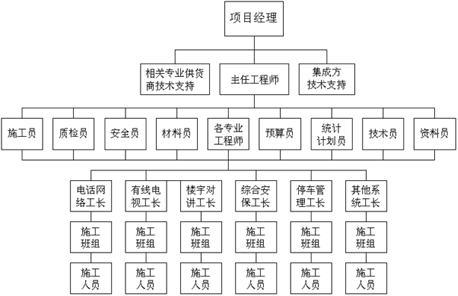

项目组织机构框图

##### 项目管理人员岗位职责

|  |  |
| --- | --- |
| 职 务 | 职 责 |
| 项目经理 | 负责与工程有关的一切总事务，有权奖罚。 |
| 执行经理 | 负责生产、安全及材料供应，并负责施工项目组的管理协调。 |
| 项目技术负责人 | 负责项目技术工作，包括质量检查、新技术应用以及文件资料控制、检验试验、纠正预防质量审核等要素的具体实施。 |
| 内业技术员 | 参与图纸会审、技术交底、编写施工方案，参与质量创优及检查；收集、整理与传递本专业技术资料。 |
| 各专业工长 | 对分管的施工产品质量负直接责任。 |
| 质检工程师 | 执行材料、设备、工程产品的质量检验工作，对检验产品负直接责任。 |
| 材料主管 | 负责材料采购及验收。 |
| 安全主管 | 对安全施工负直接责任。 |
| 机械设备管理员 | 负责施工设备的保障及管理 |

##### 施工组职责

###### 弱电安装组职责

提供安装电话户线系统；宽带网络系统；光纤电视系统；楼宇可视对讲及一键报警系统、门禁系统；监控系统；小区巡更系统和停车场管理系统必需的材料和设备。负责线缆的敷设、设备安装及调试。

###### 弱电安装组提供的文件

弱电系统安装过程中：采购产品的合格证件、材料设备进场计划、主要施工机械配备表、项目技术负责人员名单、施工计划、电缆路由平面图、系统结构图，设备的使用手册，系统完工后的详细的竣工资料等。

###### 系统安装规范及工艺要求

电话户线系统；宽带网络系统；光纤电视系统；楼宇可视对讲及一键报警系统、门禁系统；监控系统；小区巡更系统和停车场管理系统的安装过程中必须保证人身安全，保证各系统在科学施工的情况下符合各系统设计书中各项技术要求及相关技术规范。将根据用户建议的及时的调整系统安装配置。

#### 施工组织计划

##### 工程组织

本项目我公司派出以项目组为单位的施工人员组织施工。

本项目岗位素质要求、分工及职责：

1）弱电工长

具有大中型弱电系统工程项目的管理与实施经验，监督整个工程项目的实施，对工程项目的实施进度负责；负责协调解决工程项目实施过程中出现的各种问题。负责与业主及相关人员的协调工作。

2）工程技术人员

要求具有丰富工程施工经验，作为主要人员参加过大中型弱电系统工程的实施，对项目实施过程中出现的进度等问题，及时上报总指挥。

3）材料设备管理员

要求熟悉工程所需的材料、设备规格，负责材料、设备的进出库管理和库存管理，保证库存设备的完整。

4）安全员

要求具有很强的责任心，负责巡视日常工作安全防范以及库存设备的安全。

##### 工作流程

项目组成员，分工明确，责任到人，同时还应发扬相互协作精神，严格按照各项规章制度、工作流程开展工作。

实施由总指挥负责组织，由工程技术组，质量管理组，项目管理组，材料管理组完成，安全员负责安全监督。设计组作为支援。

在整个实施过程中，以控制工程质量为主，以控制工程进度为辅，不断督导检查，以执行标准为设计依据，以工程验收标准为检验依据，保证工程顺利完成，直至工程验收。

##### 规章制度

1）协调会议通知制度

凡是与弱电系统工程有关的，由业主、监理两方或两方以上参加的协调会议，定期举行会议（如每个星期一），必须就有关协调情况及最终答复形成会议纪要以备查，会议纪要送达业主及相关人员。

2）合同与资料管理制度

凡是与系统工程项目有关的合同文件和资料，由总指挥负责收集、整理、归档、管理，借阅必须经过授权和登记。

3）验收制度

由业主、有关专家组成验收小组，由验收组长把验收结果填入工程报验单并签字，其他验收人员在此报验单上签名。

4）项目组工作制度

必须按时上下班，有事必须向总指挥或工长请假。

遇到原则性问题必须及时向上一级领导汇报，并写出相关的书面材料，经上一级领导同意（或提出处理意见）且签字后，方能处理。在重大原则问题处理上，应征得工地总指挥同意且签字后，方可处理。

必须与业主，其他工程施工单位及有关人员建立良好的合作关系，严格遵守业主制定的施工现场管理规定。

5）材料管理制度

由专人负责材料管理，工程队施工过程中所有材料领取须填写统一的领料单，并由总指挥和专项工程师签字方可领取，剩于材料需及时退回材料管理员处，由管理员统一管理。

6）安全管理制度

施工过程中所有人员必须配带安全帽，由安全员负责查看和保管安全帽，工程中使用的临时设施如配电设施、库房、休息室等每日由安全员定期定时巡查，及时发现安全隐患，避免安全事故发生。

#### 项目管理机制

为适应本工程施工需要，在施工现场设立工程项目经理部，实行项目经理负责制。公司各职能部门服务于项目经理部，项目经理负责对工程各生产要素进行优化配置，全权处理与工程有关的一切事务。公司与项目经理部之间除了采用电话通讯和传真方式外，本工程还将采用计算机网络系统方式联系。

#### 施工项目的高效运作机制

##### 明确项目经理部的责、权、利

1）根据项目经理部的工作实际，具体明确每个项目管理人员的责、权、利，使全体管理人员有条不紊，紧张有序地开展工作，从而较大幅度提高项目经理部的工作效率。有效促进管理整体实力的强化，使项目管理班子有更多的精力和时间来分析运筹较为复杂的环节，做到项目整体下活一盘棋。

2）项目经理全权处理本工程施工过程中的一切事务，并享有人事组织权、劳动力选择权、材料采购权以及资金使用权。

3）项目经理部设本工程资金专用帐户，项目上的一切开支由项目经理签字后方能支付；项目经理有权奖罚管理人员及施工班组。

4）为加强竞争机制，本项目部的管理人员均受聘于项目经理，并与项目经理签订工作合同，项目经理有权按合同要求解聘不称职的管理人员及施工班组。

5）项目所需的材料、机械设备、周转材料由项目经理部按工程进度自行配制。

6）项目经理部在施工中实行全面质量管理。组织好各工种、各专业的施工协调配合，实现决策准、指挥灵、落实快的工作方针。确保工程按照既定质量、进度目标交付使用。

##### 树立企业形象，创工程精品

市场需要精品，用户需要精品。精品工程是由施工管理的全过程及各分部分项工程质量精细的程序组成的。同时职业道德也是精品工程不可分割的重要部分。为此本项目将建立“职业道德考核机制”，并在项目中大力推广和运用，具体作法是将考核标准具体落实到人头并与他们的收入直接挂钩，以形成自觉抵制施工质量和材料质量的以次充好、偷工减料、弄虚作假等不良行为，实施用户满意工程。

#### 保证施工项目的高效运行的措施

1）由项目经理部处理施工现场一切事务。

2）组织强有力的项目班子，由项目经理选用思想好、业务精、能力强、善合作、服务好的管理人员进入项目管理班子。

3）建立健全项目工长、内业、材料、质量、安全等岗位责任制，定期对各专业进行考核。对项目经理、业主认为不称职的管理人员及施工班组立即更换。

4）强化激励与约束机制，制定业绩评比，奖罚办法，定期组织项目经理部管理人员会议，检查工作质量。

5）定期召开现场办公会，重点解决项目的资金、质量、速度等难题，以确保资金为前提，带动项目各项工作的高效运转。

6）每周召开由项目经理主持的班子碰头会，对本周工作进行总结，对下周的工作进行协调安排。

7）实行劳动用工管理，选用组织能力强，技术水平高，能打硬仗的作业队伍，树立连续作战的精神，确保工期按时完成。

8）在施工中实施目标考核，并针对本项目制定“工程项目管理责任目标考核与奖惩办法”，以推动项目整体管理水平的提高，激发全体管理人员的工作责任心与积极性。

9）工程资金由项目经理直接支配。

10）项目经理部加强对项目职工进行素质教育，强化敬业精神，提高工作技能。鼓励参战人员艰苦创业，同时提高其福利待遇，让他们以旺盛的精力积极投入工程建设。

11）项目经理部加强同业主、设计院、监理及分包单位的联系，及时解决工程中的重点、难点问题，保证工程有条不紊地进行。

#### 工程施工准备

##### 施工技术准备

组织有关人员熟悉施工图纸和有关技术资料，勘察工地现场，充分了解和掌握系统设计意图、功能特点，作好技术交底工作。其次组织举行专题技术培训、讨论会，学习有关安全知识，增强质量意识。

##### 主要施工工具准备

|  |  |
| --- | --- |
| 序号 | 主要工具名称规格 |
| 1 | 冲击钻 |
| 2 | 电工用普通组合工具(虎钳、扳手、螺丝刀等) |
| 3 | 手枪钻 |
| 4 | 电工用数字万用表 |
| 5 | 人字梯 |
| 6 | 兆欧表 |
| 7 | 手持照明等 |
| 8 | 安全帽、带劳保用品 |
| 9 | 全套组合测试工具 |
| 10 | 笔记本电脑 |
| 11 | 网络测试仪、通断测试仪 |

##### 劳动力计划安排

根据工程设计，实施及项目管理经验，我公司组建组织机构并配备相关人员。设工程总指挥、项目经理、项目副经理、技术总监、设计工程师、工程技术人员、质量管理工程师、项目管理人员、安全员等。

设计部：按系统的情况配备相关技术工程师，共配备3名设计工程师，负责本工程设计工作。

工程技术组：配备3名技术工程师，负责本工程施工工作，管理工程队。

质量管理组：配备2名质检员，从质量管理角度予以负责。

项目管理组：配备1名项目管理人员，由项目经理、副经理带队。

材料设备管理组：配备1材料管理人员。

安全员1名负责监督安全生产。

##### 施工的临时设施

根据工程的施工特点，对施工区布置临时设施，如：仓库、现场办公用房、工人换衣、休息房等。

1）仓库

需要15㎡用于现场急用的线缆及部份设备的临时储藏。

2）现场办公用房、休息房

大约需要15㎡左右，配备计算机、打印机、照明、电话等办公设备。

3）现场临时设施

现场施工用电主要是用于照明及设备调试，其电源由业主负责解决，在临时用电线路上装我方电表搭接，费用为施工方支付。

安装施工用水量很少，主要在业主施工用水管取。

#### 材料组织与管理

本工程系统材料有主材、辅材之分。按工程施工工艺特点及进度计划安排，工程前期主要是辅材的进场，工程后期则主要是主材的进场，设备安装及阶段验收等。

由于主材、辅材使用性质不同，进场时间不同，因此需要区别对待，分别组织管理。

### 工程质量管理

工程管理的成功与否是实现时间目标与质量目标的关键。另外，也只有工程管理的成功，才能充分发挥人力与物力的优势，同时依据多年的工程管理经验，全面计划、组织、协调、审核，避免技术失误、工程超支、工期延误等问题，按照合同保质、保量地竣工验收。当签订合同后，我公司将参照国际ISO-9001标准管理模式展开以下管理工作：

#### 组织工作管理

组织工作重要的是建立强有力的管理组织机构。我公司会成立专项管理组织、包括：工程组、技术组、外部协调组和项目办公室，分别对项目实施、工程设计、采购、合同、成本控制、设备及物资供应及文档等进行管理。

#### 进度控制管理

主要由经验丰富的项目经理领导项目组进行进度控制，包括设计、施工进度、材料设备供应、成本控制管理及满足各种需要的进度计划的检查，施工方案的制定与实施，以及设计、施工各方面计划的协调，经常性地对计划进度与实际进度进行比较，并及时调整计划等。

#### 项目实施管理

1）我公司应拥有对项目进行中正常操作的决定权。

2）我公司根据项目计划来衡量、跟踪和评估项目的进展情况及投资状况；

3）同用户的项目经理一起解决有关项目计划与项目进度的偏差；

4）适时地审阅项目任务、项目计划和人力资源，作好项目变化控制；

5）同用户项目经理一起组织项目例会并审阅项目进程，负责会议记录的编写、汇签、发放及存档工作；

6）准备例行项目状态报告，对项目中潜在的风险进行分析及解决，或提请回龙湾二期弱电工程领导讨论。

#### 风险管理

* 1. 保证项目中运用的技术可靠性、先进性；
  2. 保证项目管理的组织严密性，工程设计、施工、管理的严谨性；
  3. 确保及时获得项目进程中所需的各种信息；
  4. 充分估计人的因素；
  5. 确保项目人员所需的技能；
  6. 事先安排好项目所需的辅助设施；
  7. 保证最小程度的差误损失；
  8. 保证明确的责任分配原则。

#### 质量控制管理

我公司除了选用相关国标技术规范进行质量控制以外，还以国外相应的规范要求对设计质量、施工质量、材料和设备质量进行管理、要求、控制。在任何方案中都有专家来确保方案的可行性及先进性。组织与项目有关的政府机关的质检、验收、签证工作。

质量是工程的生命。为此，我公司贯穿工程全过程，在关键位置设立严格的QC质量监控点，抽查、全检并举。监控点及保证措施主要包括：

* 1. 隐蔽工程施工。大楼土建、初装阶段预留预埋时，由建设单位委托水电安装单位完成。我司工程人员对预留预埋管进行穿线施工。
  2. 设备采购。主要设备器材提前订货、保险运输等措施，从材料供应上确保工程进度和质量。
  3. 设备领用。主要设备器材及附件出库发放，须配有相关产品合格证书、使用说明、安装手册、保维单等齐全资料。若设备残损或配套器材、资料不齐全，施工员有权拒领并及时向上反映。
  4. 阶段验收、检查。分阶段按建设单位要求，会同各有关单位进行抽查检验，发现问题及时整改，并将结果反馈至相关单位。
  5. 确定施工界面。与队友密切协作，配合施工，积极推进。

#### 项目文档管理

我公司将严格参照国际文档管理体系ISO-9001所要求对文档进行管理，对工程项目文档进行明细管理。具体包括：客户原始资料、合同、项目分级计划、项目进度、项目投资、项目预算、项目设计、施工、验收的标准、依据和规范、项目工程记录、信息控制制度、文件收发记录、文件存档、会议记录管理、相关票据管理等。

### 施工部署及组织管理

#### 工程总体布置

1）本工程的施工指导方针

本工程作为本公司的重点工程，公司将以顾客的需求为关注焦点，利用本公司的优势和修建过类似工程的丰富经验，以质量为中心，强化管理，以一流的技术、一流的服务，创名牌精品工程、用户满意工程，使质量体系得以有效运行。本工程指导方针是：

狠抓质量、工期、安全以及文明施工的目标管理。

对工程所用的材料、构配件、机械设备进行优化配置。

对项目管理人员采取优化组合。

项目所需资金实行专款专用。

强化工程质量的过程控制和监督管理。

积极推广新技术、新工艺。

合理有效地降低工程造价和业主投资。

工程从开工到竣工直至维修服务全过程按ISO9000质量体系运行。

强化文明施工管理，创“文明安全工地”。

2）施工组织安排

进场后积极做好前期的准备工作；

在施工过程中，积极协调和解决各专业在交叉施工中存在的问题，为施工顺利进行创造良好的条件；

#### 施工技术准备

1. 本工程开工前将组织好图纸会审，尽量将变动设计的资料及早落实解决，以利加工订货和组织施工。
2. 根据本工程材料品种和规格较多的特点，及时提出加工订货数量，指派专人落实货源和供货日期。
3. 随施工进度做好分阶段的施工组织设计和分项施工方案，并在施工前做好审批、贯彻和交底工作。
4. 检查核对各专业设备安装图纸有无矛盾，并考虑好施工时交叉衔接的方法，通过熟悉图纸明确场外制备工程项目，确定与单位施工有关的准备工作。

#### 施工准备

1）按施工平面图做好现场临设。

2）按平面图位置布置好材料、设备。

#### 施工项目做好与业主的配合措施

1. 业主在工程上起主导作用，为业主服务是本公司永远追求的目标。本公司将在整个工程施工过程中，全面了解业主的需求，掌握为业主服务的内容，达到为业主服务的交往果和目的，最终实现工程项目的综合目标。
2. 有构成工程实体成品、半成品、设备、材料、器具，均主动向业主提交产品合格证或质保书。
3. 编制的施工组织设计、分部分项施工方案、月进度计划等文件及时提交给业主方，以便业主方及时进行审查。
4. 在施工全过程中，严格按照经业主批准的“施工组织设计”进行工程质量管理。
5. 积极邀请业主对工程施工过程进行检查，各分部分项工程的验收工作提前通知业主，对提出的问题督促各分包商坚决整改，绝不姑息。
6. 对图纸中未有明确的部位和作法，与业主取得一致意见，征得设计院的同意后，及时通知主业，以技术核定单形式加以确定，不得擅自处理。

#### 施工项目做好与监理的配合措施

1. 监理公司的介入体现了建设工程的进步，我公司将积极配合监理工程师履行他们的所有职责和权力。
2. 根据工程图纸编制的施工组织设计，分部分项施工方案、月进度计划等文件及时提交给监理工程师，以便监理工程师及时进行审查，也使监理工程师能对工程施工总体的掌握和及时调整。
3. 在施工全过程中，严格按照“施工组织设计”进行工程质量管理。在施工项目自检和专检的基础上，接受监理工程师验收和检查，并按照国家及行业标准的要求，予以整改。
4. 认真听取监理对工程施工过程的意见和要求，并严格执行例会纪要所形成的决议。
5. 积极配合监理对工程施工过程进行检查，施工各分部、分项的验收工作提前通知监理，对提出的问题坚决整改，绝不姑息。
6. 对图纸中未有明确的部位和作法，一定要与监理取得一致意见，以技术核定单等形式确定下来，不得擅自处理。
7. 所有进入现场使用的设备、主要材料等，主动向监理工程师提交产品合格证或质保书，按规定使用并需进行物品检测的材料，主动递交检测结果报告。
8. 严格执行“上道工序不合格，下道工序不施工”的原则，使监理工程师能顺利开展工作。对可能出现的工作意见不一的情况，经执行监理工程师的指导后予以磋商统一，在现场质量管理工作中，维护好监理工程师的权威性。

#### 施工项目做好与设计院的配合措施

1. 参加施工图会审，协助业主向设计院提出建议，完善设计内容和设备选型。
2. 在施工中，及时会同雇主、设计院按照总进度与整体效果要求，进行部位验收、中途质量验收和竣工验收等。
3. 会同设计院、业主一起参加材料设备等的选型、选材和定货，参加新材料的定样采购。
4. 在施工过程中发现设计不完善之处，应及时将信息向设计院反馈，并协助设计院妥善处理。
5. 积极配合设计院对施工过程的监督检查并提供方便，以确保设计意图在施工中得到圆满实现。

#### 施工项目做好与土建施工单位的配合措施

为了保证本工程整体施工质量和工期要求，在施工中，我们将主动做好与土建施工单位的配合工作，并采取以下措施。

1. 开工前明确规定相互的配合协调关系和施工的范围、工期、安全、文明施工等要求，明确双方的职责。杜绝发生纠纷，影响工程进度 。
2. 进入现场后，服从统一安排，统一平衡调配，分阶段安排综合进度计划，并互为对方提供工作面创造施工条件。
3. 参加协调会，并及时解决交叉施工中存在的问题，密切与总包和其它专业施工单位的关系，共同按规定完成施工生产任务。
4. 在施工组织上服从管理，所有进场材料按总包的施工总平面设计定点堆放。
5. 施工期间的工序穿插，应在碰头会上提出意见及建议，服从统一安排。
6. 验收土建单位已施工预留、预埋完的安装工程管线，并对存在的问题及时进行处理。
7. 设备进场安装前提前告诉土建施工单位，以便为设备安装留出施工面，确保设备准确按时就位。
8. 共同拟定施工成品、半成品的自身保护和互相保护制度，组成成品保护小组，消除交叉污染和成品损伤。
9. 做好与土建施工单位的交接管理，在工序交接时有各有关单位负责人进行检查，并记录备案。

## 施工方案和工艺

### 总体施工部署

#### 施工部署原则

1）集中力量保质量、保工期

在人力、物资、机具上给工程施工以充分保证。各项管理工作应着眼于促进该项目施工班子组织好施工工作，搞好与业主各有关部门的全面协调配合。

2）分阶段施工

由于施工工序多且工程量大的特点，我们把整体项目分阶段实施，力争做到忙而不乱，疏而不漏。一是线缆敷设阶段；二是设备安装阶段；三是系统调试阶段。

3）配合施工，穿插作业，重点部位抢工

该工程施工配合量大、面广，在不影响各专业的前提下，必须配合业主各有关部门的作息时间而进行施工，确保工程按期投入使用。

4）推行先进施工方法和施工机具，提高机械化作业水平

各种工序制作采用电气、机械先进加工方式，以提高作业水平和工效，因此配备了足够的机械设备以提高施工质量和缩短施工时间，以确保施工进度和给其它工种留下更多的施工时间。

5）采用先进、完善的测试、调试仪器及机具

采用先进、完善的测试、调试仪器及机具，按照ISO9001的质量标准进行全过程的质量施工、管理和监督，不留任何质量隐患。

#### 施工配合

##### 安装各工种之间的配合

（1）管槽工程与其它专业的配合：图纸深化设计出图后，各工种本着小管让大管道的原则，以便给其它工种创造施工条件，也不致耽误本系统工程进度。

（2）各个子系统之间的配合：本工程与其他弱电工程子系统交叉施工多，因此各专业必须协调一致，在交叉施工部位做好施工顺序。

（3）强、弱电的配合：弱电信息口出口附近如有电源插座，其高度要求一致，间距控制在30厘米±2厘米之内。

（4）设备安装与管道、电气的配合：设备到货后应尽快就位，为管道配管与电气接线创造条件。

##### 安装与土建的配合

因为本系统工程的大部分工作必须紧密配合土建单位的施工进度，在需要预留预埋的部位必须抢在土建之前完成，要加强与土建单位的协调配合，建立完善的沟通渠道和机制。

（1）面板安装应做到位置准确，施工时各面板应平直整齐不得损伤墙面。

（2）施工用电与场地使用配合：施工中穿插作业多，对施工用电、现场交通及场地使用，应与业主有关部门协调解决。

（3）注意成品的保护，安装施工不得随意在土建墙体上打洞，因特殊原因必须打洞，应与业主有关部门协商，确定位置及孔洞大小，安装施工中应注意对墙面、吊顶的保护，避免污染。

（4）暗设箱盒与装饰板面安装配合。暗设箱盒安装，应随墙体施工而进行，布置在装饰板面的各类面板，应配合装修施工而进行。

##### 与业主、监理单位的配合

严格按照业主及监理的管理要求进行施工，按照工程监理制度进行相关的各种作业（工程变更、进度报批等）

对能节约业主投资，改进提高使用效能的方案及时提出建议。

#### 施工部署

该项目的施工应分系统、分层、分阶段地进行，施工过程依照先高层后地面；先隐蔽后明设；先主干桥架管网线槽后分支；先末端后前端；先外围后机房的顺序进行。通过平衡协调、紧密地组织成一体。

1. 弱电系统工程施工主要有：预留预埋施工期；桥架、线槽及管线敷设施工期；线缆敷设施工期；前端设备安装施工期；机房设备安装施工期；子系统调试和弱电系统调试施工期。
2. 桥架、线槽及管线敷设和线缆敷设施工期间，以综合布线系统为主要进度控制项目，其它子系统的桥架、线槽及管线敷设和线缆敷设应以此为主线。为了便于保证质量、进度和投资，弱电系统工程的桥架、线槽及管线应统一设计、施工。隐蔽部分的施工为重点控制部位。
3. 前端设备安装施工期间，可视对讲系统和监控系统设备安装为重点。
4. 机房设备安装施工期间，以电源配套设备安装为重点。
5. 子系统调试和弱电系统调试施工期间，以系统集成为主。

#### 施工阶段划分

第一阶段：施工准备（包括现场准备、技术准备、二次深化设计 、物资准备等）及预留预埋；

第二阶段：桥架、线槽及管线敷设施工；

第三阶段：线缆敷设施工；

第四阶段：前端设备安装；

第五阶段：机房设备安装；

第六阶段：分系统调试和弱电系统调试

第七阶段：系统试运行

第八阶段：系统验收

第九阶段：工程交接

第十阶段：售后服务（培训）

##### 施工准备

项目部在合同签订后十天内成立，配备必要的管理人员到位。在施工现场筹建现场办公，配备必要的办公设施。在业主、监理及建设总承包单位的领导下，按照统一的部署和安排展开弱电系统的各项工作。

施工准备工作充分可以使施工过程连续注、均衡地、有节奏地进行,保证工程在规定期限内交付使用，在保证施工质量的前提下,施工效率,降低工种成本。

1. 二次深化设计，按系统会审施工图、工艺流程、设备位置、坐标尺寸、管材选用、管件预埋、一般设备加工。
2. 按图做出、人力、机具和测试设备计划，安排施工场地，根据施工预测进场时间。
3. 编制工程施工综合进度表。
4. 向工程施工部门下达任务书和技术、质量安全交底、紧密配合施工部署和进度要求。
5. 制订工程技术、质量、安全、消防、现场保卫、设备机具、材料、资料档案、文明施工等一系列管理规章制度。
6. 组织施工队伍进行进场前三级安全教育。包括安全、治安、防火、文明施工的教育；施工环境、工程范围、施工特点的介绍；工期保证和质量目标的专题介绍等。
7. 各种管材、设备、附属制品零件等进入施工现场，检查或检验其质量，满足国家规定标准和设计要求。
8. 施工准备工作必须贯穿施工的全过程，要提前做好分项工程和工序衔接的准备工作。

##### 线缆敷设施工

一般线缆的敷设：管内穿线和槽内配线应在建筑的结构及土建施工墙面、地面抹灰作业完成后进行，线槽内清扫干净。

穿线流程



**施工要点**

1）参加施工的人员应遵守以下几点：

* 1. 穿着合适的衣服；
  2. 使用安全的工具；
  3. 保证工作区的安全；
  4. 制定施工安全措施；

2）根据设计图确定出安装位置，从始端到终端（先干线后支线）；

3）线缆剥线处理：使用斜口钳在塑料外衣上切开“1”字型长的缝；割去无用的电缆外衣。

4）管内配线要求：管线施工前应消除管内的污物和积水；缆线布放前应核对型号规格、程式、路由及位置与设计规定相符。在同一管内包括绝缘在内的导线截面积总和应该不超过内部截面积的40%；缆线的布放应平直、不得产生扭绞，打圈等现象，不应受到外力的挤压和损伤；缆线在布放前两端应贴有标签，以表明起始和终端位置，标签书写应清晰，端正和正确；电源线、信号电缆、对绞电缆、光缆及建筑物内其他监控系统的缆线应分离布放。各缆线间的最小净距应符合设计要求；缆线布放时应有冗余。在交接间，设备间对绞电缆预留和度，一般为3至6米；工作区为0.3至0.6米；光缆在设备端预留长度一般为5至10米；有特殊要求的应按设计要求预留长度；缆线布放，在牵引过程中，吊挂缆线的支点相隔间距不应大于1.5m；布放缆线的牵引力，应小于缆线允许张力的80%，对光缆瞬间最大牵引力不应超过光缆允许的张力。在以牵引方式敷设光缆时，主要牵引力应加在光缆的加强芯上；电缆垂直敷设时，在缆线的上端和每间隔1.5m处，应固定在支架上，水平敷设时,直接部份间隔距施3~5m处设固定点。在缆线的距离首端、尾端、转弯中心点处300~500mm处设置固定点；管内缆线应顺直,尽量不交叉、转弯处应绑扎固定。４对对绞电缆以24根为束，25对或以上主干对绞电缆、光缆及其他信号电缆应根据缆线的类型、缆径、缆线芯数为束绑扎。绑扎间距不宜大于1.5m，扣间距应均匀、松紧适应。

5）应详细填写隐蔽工程记录并归档。

6）完成布线后要采用专用测试设备进行链路测试。保证所有信息点达到6类线路标准。

7）光缆采用专用测试设备OTDR进行测试。

##### 前端设备安装

需要安装的前端设备主要有：可视对讲门口机、监控摄像机、安保出入口控制等系统的各种读卡器、综合布线系统的各种信息插座等。

前端设备安装：

在建筑的吊顶上分布各子系统设备预留孔及各类检修孔等。这些空洞的预留和开凿应统一规划、统一布局，由装修单位统一负责，以免伤害吊顶龙骨而影响吊顶强度。

因此弱电系统需在吊顶上安装的各类设备、检修孔等孔洞应由技术人员确定位置后，协调装修单位共同完成。这部分前端设备，需等到建筑完全封闭后方能进行安装，否则成品保护问题很难解决。对于需在网架上安装的弱电设备，一定要遵循高空作业的程式，注意高空作业安全。

上述这些前端设备的安装，应根据施工图纸设计要求的坐标点及其高度、角度等，预告膨胀螺栓或预埋吊挂件。要求定位准确、安装牢固、造型美观。

上述这些前端设备的正式安装前，要进行技术复核，再次对照设备定货单及施工图纸核定所用设备是否正确。能够单机通电试验的设备一定要通电测试调整后再进行安装，尤其是高架安装的设备。施工实施证明，这些细致的工作对保证系统的一次开通具有相当重要意义。

若线缆敷设工序与设备安装工序相隔时间较长，在设备安装前重新复测线缆的性能。以保证系统的一次开通率和可靠性。

前端设备的电源，为保障其可靠的工作，一般均采用稳压电源集中供电。远离集中供电的部分前端设备可能会采用就地取电。采用就地取电的设备，其电源线：单相电源应选用三芯线，三相电源应选用五芯线，除线截面积必须符合容量要求外，其中黄绿双色线必须与接地体可靠连接。

前端设备的安装按子系统进行。高架及吸顶安装的设备一定要安装牢固，处理好相互连接的线缆接头并做好绝缘处理。施工实践证明，有百分之八十的电气故障是由于线缆接头处理不好而产生的。

安装完毕后，应收集好前端设备的有关资料，如开箱单、产品合格证、使用说明书等。并应做好相应的调试和安装记录，以备检查或复核。

前端设备安装完成后，及时组织向工程监理报验，待检查合格并办理有关手续后方可下一道工序的施工。

##### 机房设备安装

###### 一般安装

（1）安装前的设备检验

施工前应对所安装的设备外观、型号规格、数量、标志、标签、产品合格证、产地证明、说明书、技术文件资料进行检验，检验设备是否选用厂家原装产品，设备性能是否达到设计要求和国家标准的规定；

（2）机柜安装：

机柜台安装位置应符合设计要求，机柜应离墙１m，便于安装和施工；

底座安装应牢固，应按设计图的防震要求进行施工；

机柜安放应竖直，柜面水平，垂直偏差不大１‰，水平偏差不大于3mm，机柜之间缝隙不大于１mm；

机台表面应完整，无损伤，螺丝坚固，每平方米表面凹凸度应小于１mm；

机内接插件和设备接触可靠；

机内接线应符合设计要求，接线端子各种标志应齐全，保持良好；

台内配线设备，接地体，保护接地，导线截面，颜色应符合设计要求；

所有机柜应设接地端子，并良好连接接入建筑接地端排。

###### 综合布线系统设备安装

综合布线系统工程中设备的安装，主要是指各种配线接续设备和通信引出端。由于国内外生产的配线接续设备品种和规格不同，其安装方法也有区别。在安装施工时，应根据选用设备的特点采取相应的安装施工方法。

（1）机架、设备的排列位置和设备朝向都应按设计安装，并符合实际测定后的机房平面布置图的要求。

（2）机架、设备安装完工后，其水平度和垂直度都应符合厂家规定，若无规定时，其前后左右的垂直度偏差均不应大于3mm。要求机架和设备安装牢固可靠，如有抗震要求时，必须按抗震标准要求加固。各种螺丝必须拧紧，无松动、缺少和损坏，机架没有晃动现象。

（3）为便于施工和维护，机架和设备前应预留1.5m的过道，其背面距墙面应大于0.8m。相邻机架和设备应互相靠近，机面排列平齐。

（4）建筑物配线架如采用双面的落地安装方式时，应符合以下规定：

1. 缆线从配线架下面引上时，配线架的底座与缆线的上线孔必须相对应，以利缆线平直顺畅引入架中。
2. 各个直列上下两端的垂直倾斜误差不应大于3mm，底座水平误差每平方米不应大于2mm。
3. 跳线环等设备部件装置牢固，其位置横竖、上下、前后均应平直一致。
4. 接线端子应按标准规定和缆线用途划分连接区域，以便连接，且应设置标志，以示区别和醒目。

（5）如采用单面配线架（箱），且在墙壁安装时，要求墙壁必须坚固牢靠，能承受机架质量。其机架（柜）底距地面距离宜为300mm～800mm，也可视具体情况而定。接线端子应按标准规定和缆线用途划分连接区域，并应设置标志，以示区别与醒目。

此外，在干线交接间中的楼层配线架一般采用单面配线架（箱），其安装方式都为墙壁安装，要求也与前述相同。

（6）在新建的弱电建筑内使用的小型配线设备和分线设备宜采用暗敷方式，其箱体埋装在墙内。为此，房屋建筑施工时，在墙壁上需按要求预留洞孔，先将箱体埋装墙内，综合布线系统施工时装设接续部件和面板，这样有利于分别施工。在已建的建筑物中如元条件暗敷时，也可采用明敷方式，以减少凿墙打洞和影响房屋建筑强度。

（7）机架设备、金属钢管和槽道的接地装置应符合设计施工及验收标准规定，要求有良好的电气连接，所有与地线连接处应使用接地垫圈，垫圈尖角应对向铁件，刺破其涂层，必须一次装好，不得将已装过的垫圈取下重复使用，以保证接地回路通畅无阻。

（8）接续模块等接续或插接部件的型号、规格和数量，都必须与机架和设备配套使用，并根据用户需要配置，做到连接部件安装正确、牢固稳定、美观整齐、对号入座、完整无缺；缆线连接区域划界分明，标志完整、清晰，以利于维护和日常管理。

（9）缆线与接续模块等接插部件连接时，应按工艺要求标准长度剥除缆线护套，并按线对顺序正确连接。如采用屏蔽结构的缆线时，必须注意将屏蔽层连接妥当，不应中断，并按设计要求作好接地。

（10）通信引出端（即信息插座）品种多种多样，其安装方式和规格型号有所不同，应根据设计配备确定。安装方法应根据工艺要求，结合现场实际条件选择。如在地面安装时，盒盖应与地面齐平，要求严密防水和防尘；在墙壁安装时，要求位置正确，便于使用。

###### 保安监控设备

监控室宜设置在环境噪声较小的场所，监控室内的电缆、控制线的敷设宜设置地槽；当属改建工程或监控室不宜设置地槽时，也可敷设在电缆架槽、电缆走道、墙上槽板内，或采用活动地板。

根据机柜、控制台等设备的上应位置，应设置电缆槽和进线孔，槽的高度和宽度应满足敷设电缆的容量和电缆弯曲半径的要求。监控室内设备的排列，应便于维护与操作，并应满足安全、消防的规定要求。

当电梯厢内安装摄像机时，应在监控室内配置楼层指示器显示电梯运行情况。

控制台正面与墙的净距不应小于1.2m；侧面与墙或其它设备的净距，在主要走道不应小于1.5m，次要走道不应小于0.8m。机架背面和侧面距离墙的净距离不应小于0.8m。

###### 网络交换设备安装

施工步骤



### 各系统施工方案和工艺要求

#### 综合布线系统

##### 施工前的准备工作

在设备材料进场后必须进行现场检测验收，检查如下：

器材检验一般要求如下：

※工程所用缆线、器材型式、规格、数量、质量在施工前应进行检查，无出厂检验证明材料与设计不符者不得在工程中使用。

※经检验的器材应做好记录，对不合格的器件应单独存放，以备核查与处理。

※工程中使用的缆线、器材应与订货合同或封存的产品在规格、型号、等级上相符。

※备品、备件及各类资料应齐全。

缆线的检验要求如下 ：

※工程使用的电缆、电线和光缆型式、规格应符合设计的规定和合同要求。

※电缆所附标志、标签内容应齐全、清晰。

※电缆外护线套需完整无损，电缆应附有出厂质量检验合格证。如用户要求，应附有本批量电缆的技术指标。

※光缆开盘后应检查光缆外表有无损伤，光缆封头是否良好，并应检查光缆合格证及检验测试数据。并进行衰减及长度测试，看是否光纤衰减是否符合要求及有无断纤现象存在。

※光纤接插软线，两端的活动连接头端面应装有合适的保护盖帽。

※光、电缆交接设备的编排及标志名称应与设计相符，各类标志名称应统一，标志位置准确、清晰。

2.1.2在安装工程之前，必须对建筑和环境条件进行检查，具备下列条件方可开工：

※土建工程的预留暗管、地槽和孔洞的数量、位置、尺寸均应符合工艺设计要求；

※接地电阻和防静电措施应符合要求。

2.1.3弱电间环境要求

※根据设计规范和工程的要求，对建筑物的垂直通道的楼层及弱电间应做好安排，并应检查其建筑和环境条件是否具备。

※应留好弱电间垂直通道电缆孔孔洞，并应检查水平通道管道或电缆和环境条件是否具备。

##### 线缆桥架施工

施工方法要点

桥架间连接板两端要有铜芯接地线，并与接地端的镀锌扁钢相连，最小截面不小于4平方毫米，或全长安装大于4*25镀锌接地扁铁。

桥架安装时应做到安装牢固，横平竖直，沿桥架水平走向的支架间距1.5至3米，垂直安装支架间距不大于2米，吊支架左右偏差应不大于10毫米，高低偏差不大于5毫米。

桥架与支架间螺栓、桥架连接板螺栓固定无遗漏，螺母位于桥架外侧，铝合金桥架与钢支架固定时，要有互相间绝缘的防电化腐蚀措施。

支架用膨胀螺栓固定时，选用螺栓适配，连接紧固，防松零件齐全。

桥架转弯处的弯曲半径不小于桥架内电缆最小弯曲半径（R=100）

桥架不宜与下列管道平行敷设，当无法避免时，桥架位置应符合下列规定，或采取相应措施。

1）桥架应在具有腐蚀性液体管道上方

2）桥架应在热力管道下方

3）易燃易爆气体比空气重时，桥架应在管道上方

4）易燃易爆气体比空气轻时，桥架应在管道下方

水平敷设的电缆，首尾、转弯及5-10米处桥架内设电缆卡子固定，敷设于垂直桥架内的电缆卡子固定点间距应为1米。

应详细填写隐蔽工程记录并归档。

##### 管道施工

施工方法要点

检查进场的金属管道，金属管应符合设计文件的规定，表面不应有穿孔、裂缝和明显的凹凸不平，内壁应光滑，不允许有锈蚀。在易受机械损伤的地方和在受力较大处直埋时，应采用足够强度的管材。

管煨弯可采用冷煨和热煨法，管径20mm及其以下可采用手扳煨管器，管径25mm及其以上使用液压煨管器；

箱体装应牢固平整，开孔整齐并与管径项吻合，要求一管一孔不得开长孔，铁制盒、箱严禁用电气焊开孔；

在配管时，根据实际需要长度，对管子进行切割。管子的切割可使用钢锯、管子切割刀或电动切管机，严禁用气割。管子和管子连接，管子和接线盒、配线箱的连接，都需要在管子端部进行套丝。套丝时，先将管子在管钳上固定压紧，然后在套丝，套完后应立即清扫管口，将管口端面和内壁的毛刺锉光，使管口保持光滑。管路敷设应牢固通畅，禁止做拦腰管或拌脚管；管子进入箱盒处顺直，在箱盒内露出的长度小于5mm；

在敷设时，应尽量减少弯头，每根管的弯头不应超过3个，直角弯头不应超过2个，并不应有S弯出现。金属管的弯曲一般都用弯管进行。先将管子需要弯曲部位的前段放在弯管器内，焊缝放在弯曲方向背面或侧面，以防管子弯扁，然后用脚踩住管子，手板弯管器，便可得到所需要的弯度。暗管管口应光滑，并加有绝缘套管，管口伸出部位应为25-30mm。

金属管连接应牢靠，密封应良好，两管口应对准。套接的短套管或带螺纹的管接头的长度，不应小于金属管外径的2.2倍。金属管的连接采用短套接时，施工简单方便；采用管接头螺纹连接则较美观，可保证金属管连接后的强度。

金属管进入信息插座的接线盒后，暗埋管可用焊接固定，管口进入盒内的露出长度应小于5mm。明设管应用锁紧螺母或带丝扣管帽固定，露出锁紧螺母的丝扣为2-4扣。

金属管的暗设应符合下列要求：

*预埋在墙体中间的金属管内径不宜超过50mm，楼板中的管径宜为15-25mm，直线布管30mm处设置暗线盒。

*敷设在混凝土、水泥里的金属管，其它基应坚实、平整、不应有沉陷，以保证敷设后的线缆安全运行。

*金属管连接时，管孔应对准，接缝应严密，不得有水泥、沙浆渗入。管孔对准、无错位，以免影响管、线、槽的有效管理，保证敷设线缆时穿设顺利。

*金属管道应有不小于0.1%的排水坡度。

*建筑群之间金属管的埋设深度不应小于0.7m；在人行道下面敷设时，不应小于0.5m。

*金属管内应安置牵引线或拉线。

*金属管的两端应有标记，表示建筑物、楼层、房间和长度。

管路应做整体接地连接，采用跨接方法连接；

过路部分采用110镀锌钢管直埋施工。

应详细填写隐蔽工程记录并归档。

##### 线路敷设

施工要点

参加施工的人员应遵守以下几点：

* 穿着合适的衣服；

* 使用安全的工具；

* 保证工作区的安全；

* 制定施工安全措施；

根据设计图确定出安装位置，从始端到终端（先干线后支线）；

线缆剥线处理：使用斜口钳在塑料外衣上切开“1”字型长的缝；割去无用的电缆外衣。

管内配线要求：管线施工前应消除管内的污物和积水；缆线布放前应核对型号规格、程式、路由及位置与设计规定相符。在同一管内包括绝缘在内的导线截面积总和应该不超过内部截面积的40%；缆线的布放应平直、不得产生扭绞，打圈等现象，不应受到外力的挤压和损伤；缆线在布放前两端应贴有标签，以表明起始和终端位置，标签书写应清晰，端正和正确；电源线、信号电缆、对绞电缆、光缆及建筑物内其他监控系统的缆线应分离布放。各缆线间的最小净距应符合设计要求；缆线布放时应有冗余。在交接间，设备间对绞电缆预留和度，一般为3至6米；工作区为0.3至0.6米；光缆在设备端预留长度一般为5至10米；有特殊要求的应按设计要求预留长度；缆线布放，在牵引过程中，吊挂缆线的支点相隔间距不应大于1.5m；布放缆线的牵引力，应小于缆线允许张力的80%，对光缆瞬间最大牵引力不应超过光缆允许的张力。在以牵引方式敷设光缆时，主要牵引力应加在光缆的加强芯上；电缆垂直敷设时，在缆线的上端和每间隔1.5m处，应固定在支架上，水平敷设时,直接部份间隔距施3~5m处设固定点。在缆线的距离首端、尾端、转弯中心点处300~500mm处设置固定点；管内缆线应顺直,尽量不交叉、转弯处应绑扎固定。４对对绞电缆以24根为束，25对或以上主干对绞电缆、光缆及其他信号电缆应根据缆线的类型、缆径、缆线芯数为束绑扎。绑扎间距不宜大于1.5m，扣间距应均匀、松紧适应。

应详细填写隐蔽工程记录并归档。

完成布线后要采用专用测试设备FULK-4000进行链路测试。保证所有信息点达到6类线路标准。

光缆采用专用测试设备OTDR进行测试。

##### 设备安装

施工前应对所安装的设备外观、型号规格、数量、标志、标签、产品合格证、产地证明、说明书、技术文件资料进行检验，检验设备是否选用厂家原装产品，设备性能是否达到设计要求和国家标准的规定；

六类模块化配线架的端接：首先把配线板按顺序依次固定在标准机柜的垂直滑轨上，用螺钉上紧。在端接线对之前，首先要整理线缆。用带子将线缆缠绕在配线板的导入边缘上，最好是将线缆缠绕固定在垂直通道的挂架上，这可保证在线缆移动期间避免线对的变形。从右到左穿过线缆，并按背面数字的顺序端接线缆；对每条线缆，切去所需长度的外皮，以便进行线对的端接；对于每一组连接块，设置线缆通过末端的保持器（或用扎带扎紧），这使得线对在线缆移动时不变形；当弯曲线对时，要保持合适的张力，以防毁坏单个的线对；对捻必需正确地安置到连接块的分开点上。这对于保证线缆的传输性能是很重要的；开始把线对按顺序依次放到配线板背面的索引条中，从右到左的色码依次为紫、紫/白、橙、橙/白、绿、绿/白、蓝、蓝/白；用手指将线对轻压到索引条的夹中，使用打线工具将线对压入配线模块并将伸出的导线头切断，然后用锥形钩清除切下的碎线头。将标签插到配线模块中，以标示此区域。

110配线架的端接：第1个110配线架上要端接的24条线牵拉到位，每个配线槽中放6条双绞线。左边的线缆端接在配线架的左半部分，右边的线缆端接在配线架的右半部分。在配线板的内边缘处将松弛的线缆捆起来，保证单条的线缆不会滑出配线板槽，避免线缆束的松弛和不整齐。在配线板边缘处的每条线缆上标记一个新线的位置。这有利于下一步在配线板的边缘处准确地剥去线缆的外衣。拆开线缆束并握紧住，在每条线缆的标记处划痕，然后将刻好痕的线缆束放回去，为盖上110配线板做准备。当4个缆束全都刻好痕并放回原处，用螺钉安装110配线架，并开始进行端接（从第一条线缆开始）；在刻痕处外最少15cm处切割线缆，并将刻痕的外套滑掉；沿着110配线架的边缘将“4”对导线拉进前面的线槽中；拉紧并弯曲每一线对使其进入到索引条的位置中去，用索引条上的高齿将一对导线分开，在索引条最终弯曲处提供适当的压力使线对的变形最小。当上面两个索引条的线对安放好，并使其就位及切割后，再进行下面两个索引条的线对安置。在所有4个索引条都就位后，再安装110连接模块。

信息插座端接：信息插座应牢靠地安装在平坦的地方，外面有盖板。安装在活动地板或地面上地信息插座，应固定在接线盒内。插座面板有直立和水平等形式；接线盒有开启口，应可防尘。安装在墙体上的插座，应高出地面30cm，若地面采用活动地板时，应加上活动地板内净高尺寸。固定螺钉需拧紧，不应有松动现象。信息插座应有标签，以颜色、图形、文字表示所接终端设备的类型。本系统采用TIA/EIA 568A标准接线。信息插座分为单孔和双孔，每孔都有一个8位/8路插针。这种插座的高性能、小尺寸及模块化特点，为设计综合布线提供了灵活性。它采用了标明多种不同颜色电缆所连接的终端，保证了快速、准确的安装。快速安装工序如下：

a. 从信息插座底盒孔中将双绞电缆拉出约20-30cm；

b. 用环切器或斜口钳从双绞电缆剥除10cm的外护套；

c. 取出信息模块，根据模块的色标分别把双绞线的4对线缆压到合适的插槽中；

d. 使用打线工具把线缆压入插槽中，并切断伸出的余缆；

e. 将制作好的信息模块扣入信息面板上，注意模块的上下方向；

f. 将装有信息模块的面板放到墙上，用螺钉固定在底盒上；

g. 为信息插座标上标签，标明所接终端类型和序号。

安装位置应符合设计要求及施工图纸要求；

底座安装应牢固，应按设计图的防水、防潮，防震、防静电要求进行施工；

机房内机柜的安放应竖直，柜面水平，垂直偏差不大１‰，水平偏差不大于3mm，机柜之间缝隙不大于１mm；

机台表面应完整，无损伤，螺丝坚固，每平方米表面凹凸度应小于１mm；

机内接插件和设备接触可靠；

机内接线应符合设计要求，接线端子各种标志应齐全，保持良好；

台内配线设备，接地体，保护接地，导线截面，颜色应符合设计要求；

所有机柜应设接地端子，并良好连接接入大楼接地端排。

所有设备应由专业工程师按产品安装手册安装。

安装完的设备应及时填写工程设备安装表格，并存档。

##### 系统的安装调试

六类线缆传输的认证测试：

1、认证测试标准：

EIA/TIA 568A《商业建筑电信布线标准》

TSB-67 《现场测试非屏蔽双绞电缆布线测试传输性能技术规范》

2、认证测试模型

为了测试UTP布线系统，水平连接应包含信息插座/连接器、转换点、90米UTP、一个包括两个接线块或插口的交接器件和总长10米的接插线。两种连接配置用于测试目的。基本连接包括分布电缆、信息插座/连接器或转换点及一个水平交接部件。这是连接的固定部分。信道连接包括基本连接和安装的设备、用户和交接跨接电缆。

3、认证测试参数：

a．接线图（Wire Map）：

这一测试是确认链路的连接，即确认链路导线的线对正确而且不能产生任何串绕（Split Paires）。

正确的接线图要求端到端相应的针连接是：1对1， 2对2，3对3， 4对4， 5对5， 6对6， 7对7， 8对8。

b.链路长度（Lenght）

如果线缆长度超过指标（如100米），则信号衰减较大。

c.衰减（Attenuation）

衰减是沿链路的信号损失度量。现场测试设备应测量出安装的每一对线的衰减最严重情况，并且通过将衰减最大值与衰减允许值比较后，给出合格（Pass）或不合格（Fail）的结论。

d.近端串扰（NEXT）损耗

NEXT损耗是测量一条UTP链路中从一对线到另一对线的信号耦合，是UTP链路的一个关键的性能指标。

在一条典型的四对UTP链路上测试NEXT值，需要在每一对线之间测试，即：12/36， 12/45， 12/78， 36/45， 36/78， 45/78。

e.特性阻抗（Impedance）

包括电阻及频率自1~100MHz间的电感抗及电容抗，它与一对电线之间的距离及绝缘体的电气特性有关。

4、测试工具：FLUK-4000。

光纤传输通道测试：

光纤测量参数

1、光纤的连续性

进行连续性测量时，通常是把红色激光、发光二极管或者其他可见光注入光纤，并在光纤的末端监视光的输出。如果在光纤中有断裂或其他的不连续点，在光纤输出端的光功率就会减少或者根本没有光输出。

光通过光纤传输后，功率的衰减大小也能表示出光纤的传导性能。如果光纤的衰减太大，则系统也不能正常工作。光功率计和光源是进行光纤传输特性测量的一般设备。

2、光纤的衰减

光纤的衰减主要是由光纤本身的固有吸收和散射造成的。衰减系数应在许多波长上进行测量，因此选择单色仪作为光源，也可以用发光二极管作为多模光纤的测试源。

3、光纤的带宽

带宽是光纤传输系统中重要参数之一，带宽越宽，信息传输速率就越高。

在大多数的多模系统中，都采用发光二极管作为光源，光源本身也会影响带宽。这是因为这些发光二极管光源的频谱分布很宽，其中长波长的光比短波长的光传播速度要快。这种光传播速度的差别就是色散，它会导致光脉冲在传输后被展宽。

4、测试工具：OTDR。

系统内所有安装调测信息应详细记录入档案。

#### 综合安防系统

安全防范系统由视频监控子系统、防盗报警子系统、电子巡更子系统组成。视频监控系统根据建筑物内的使用功能及安全防范管理的要求，对建筑内的公共活动场所、通道以及重要部位进行实时、有效的视频探测、视频监视、图像显示、记录与回放。防盗报警系统能够对设防区域的非法入侵、盗窃、破坏和抢劫等，进行实时有效的控测与报警。电子巡更系统按照预先编制的保安人员巡查程序，通过信息识读对保安人员巡逻的工作状态（是否准时、是否遵守顺序等）进行监督、记录等。

该平台为各子系统的软件系统后端接口协议对接，该部分无具体施工内容，但需要积极配合平台厂家进行各系统对接之间的开通调试工作，保障系统平台正常对接，操作运行流畅，功能使用正常。

#### 楼宇可视对讲系统

##### 楼宇对讲系统设计和安装要求

1）设计要求

对讲语音清晰。

拨叫准确、操作简便。

主机控制盘对使用者拨发出的地址有明确显示。

主机控制盘应设在住宅单元入口门外。壁挂式可视分机中心距地宜为1.5m。

2）安装要求

系统连接电缆(线)宜穿管保护并暗敷。

对主机、总接线盒、户内机(或保护器)等在安装前应先确定其合适的安装位置.各设备安装应端正整齐，各用户房间的安装位置及高度应统一。

施工布线、接线、设备安装等要严格遵守有关施工安装规程，并做好校线、线路复查、调试等工作。

##### 电缆敷设

1. 必须按图纸进行敷设，施工质量应符合《电力工程电缆设计规范》的要求。
2. 施工所需的仪器设备、工具及施工材料应提前准备就绪，施工现场有障碍物时应提前清除。
3. 根据设计图纸要求，选配电缆，尽量避免电缆的接续。必须接续对应采取焊接方式或采用专用接插件。
4. 电源电缆与信号电缆应分开敷设。
5. 敷设电缆时尽量避开恶劣环境。如高温热源和化学腐蚀区域等。
6. 远离高压线或大电流电缆，不易避开时应各自穿配金属管，以防干扰。
7. 有强电磁场干扰环境(如电台、电视台附近)应将电缆穿人金属管，并尽可能埋入地下。
8. 穿管前应将管内积水、杂物清除干净，穿线时宜涂抹黄油或滑石粉，进入管口的电缆应保持平直，管内电缆不能有接头和扭结，穿好后应做防潮、防腐等处理。
9. 两固定点之间距离不得超过1.5m。
10. 应从所接设备下部穿出，并留出一定余量。
11. 缆端作好标志和编号。

##### 系统调试

* 1. 监控系统调试应在系统施工结束后进行。
  2. 监控系统调试前应具备施工时的图纸资料和设计变更文件以及隐蔽工程的检测与验收资料等。

#### 电梯五方对讲系统

##### 系统设计原则

通过电梯五方对讲系统，电梯维修调试人员可以方便的与其它地理位置的人员对讲通话。通过对讲系统，使住户与小区管理部门建立一条内部通讯的通道。系统应具备单体能独立运行、系统能通过模块叠加方式进行扩展、跳跃可并接分机，使系统具有非常强的适应能力。

系统的可靠性，可扩充性和系统可维护性是本系统能否真正实用的关键所在。系统的可靠性包括系统设备的可靠性，信号传输的可靠性，抗人为故障的能力。系统可扩充性包括系统能否逐步扩充用户数量，系统主机容量，传输距离，系统编码能力，内部通信的通话通道数量。系统可维护性是指当系统出现故障时，在最短的时间内找出故障部位，并在不影响整个系统正常使用的情况下更换设备，尽可能不影响其他用户的使用。并确保在发生设备故障、线路故障时不会影响整个系统的运行。

系统功能与特点,总线传输，抗干扰性强，有对故障分机检测功能。 免提对讲，可同时显示多路电梯轿厢或机房分机的报警，并记忆保持。可对电梯轿厢进行单个监听或循环监听。

可与电梯轿厢、机房分机进行多方对讲。

##### 电梯五方对讲系统的布线及要求

电梯五方对讲系统的布线是小区管理系统的重要组成部分，它犹如在小区内建立一条“信息高速公路”，小区内的各种信号在这条“信息高速公路”上畅通无阻，使整个小区管理系统协调、稳定、可靠地运行。因此布线显得十分重要。高质量的布线，能使系统运行稳定可靠。不合理布线会大大降低系统性能，使系统信息不畅、工作不可靠，甚至会造成整个系统瘫痪。所以应十分重视系统的布线。

**系统总线**

系统采用总线结构，采用4*0.5屏蔽信号线。

**系统布线说明**

a：管线结构：单一单元独立线缆铺设

b：布管质材要求：建筑物之间的联网线布管必须采用钢管和槽架单独敷设。

**系统维护原则**

单一原则：

1）系统中只要有一台分机能与管理主机正常工作，则判断该台分机、管理主机之间的线路无故障。

2）检查方法：断开系统主干线，仅将一台分机接入单元主机中，以判断该单元主机、电源箱有无故障。

替换法：

3）更换系统中某个设备或线路即能改变系统的工作状态则判断该设备或线路可能有故障。

**系统维护注意事项**

加电时不能更换系统中的任何设备或线路。

若系统中任何设备出现异常声音，应立即断电检查。

每次加电前应保证操作中的所有接线无短路或接错现象。

#### 小区监控（含高空抛物监控）系统

##### 施工准备

审核设计图纸，进行安全、技术交底，明确组织分工、任务要求、质量标准以及安全环境保护要求，进行必要的技术培训。清点施工机具、仪表和工具，并建立台账；做好物资采购及进场检验工作；安装落实施工现场的设备、材料、仪表存放地并配备必要的消防器材。了解现场及机房的管理制度，提前办理必要的准入手续。确定施工方法，编制施工技术措施，保证摄像机的安装不破坏建筑物的强度和损坏建筑物的美观。

##### 现场测量定位

按照设计图纸对摄像机安装位置与线缆位置进行准确点位，并测量出线缆实际径路长度，计算工作量。调查设备安装的各项外部条件是否具备，点位附近是否有可用交流电源。现场调查完毕后，应将以上几个方面的调查结果及存在问题迅速编报有关单位协调解决，并据此安排设备安装施工计划。

##### 线缆敷设及测试

（1）线缆的品种、规格、质量符合设计要求和相关施工规范及验收标准的规定。各种线缆敷设前要先进行测试，线缆合格才能进行敷设。

（2）在敷设线缆之前，先检查所有沟、槽、管、孔是否已经完成并符合要求，路由以及位置是否与设计相符，确定有无遗漏。

（3）布放线缆应排列整齐，不拧绞，尽量减少交叉，交叉处粗线在下，细线在上，不同电压的线缆应分类绑扎

（4）管内穿入多根线缆时，线缆之间无相互拧绞，管内没有接头。

（5）引至摄像机终端的线缆应留有一米的余量，以免影响摄像机的转动；摄像机的同轴电缆、控制线及电源线均应进行固定，不用摄像机的插头承受电缆自重。

（6）各类线缆的施工应严格执行相关的施工规范及验收标准，线缆敷设完成后两端做好标记，其中控制线应做好极性标记。

（7）监控室内线缆的敷设应符合下列要求：采用地槽或墙槽时，电缆应从机架、控制台底部引入，线路应理直，按次序放入槽内；拐弯处应符合电缆弯曲半径要求。线缆在防静电地板下布防应理顺放直，线路两端应留适度余量，并标示明显的永久性标记。

（8）所有线缆敷设完成后要进行测试，以检查敷设过程中是否对线缆造成损伤等。

##### 预埋支架、加工底座

在施工中，部分室外球机和枪机需要进行安装支架、吊杆的加工和预埋，根据设计图纸并结合房建施工进度进行摄像机支架、吊杆的加工并预埋到相应的位置，为摄像机安装做好准备。

##### 摄像机备安装

摄像机到货后，立即组织进行开箱检查工作，设备应无碰撞凹陷，锈蚀及螺丝脱落现象。说明书、合格证、备品备件完整齐全。检查完毕建立台账，与说明书、合格证等一起妥善保管；发现问题尽快与供货单位联系解决。

（1）室外球型机安装

室外球型机可以分吊装和壁装方式。

1）摄像机吊装步骤：

按照设计找好安装位置，在安装位置开孔。然后将预先布放的摄像机线缆从孔中拉下，做好接头准备。

拆开摄像机，取下摄像机的上基座，从上基座上取下附件管：

安装机架

将摄像机支架用膨胀螺栓固定在顶部安装面上，将附件管装入支架，将缆线穿过支架引出，与摄像机上基座上的电缆进行接续。使用四支螺丝将摄像机上基座固定在附件管上，使用硅泥等防水材料填充支架与附件管之间的缝隙。如图：

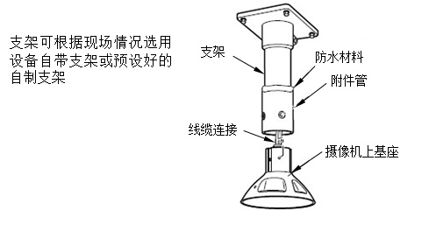

2）安装摄像机

将防掉落钢丝钩住机架，将摄像机固定到上基座上，上紧螺丝，摄像机安装完毕。如图：

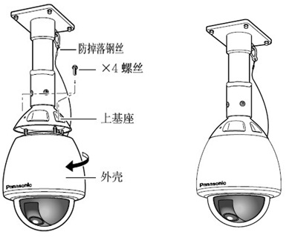

3）在墙壁上安装：

以摄像机壁挂支架底面的安装孔为模板，在墙壁上画出打孔位置并打孔，将4个M8膨胀螺栓安装到孔内。将线缆从壁挂支架中穿过引出与摄像机上基座上的线缆进行接续，接续方法与吊装式相同，利用膨胀螺栓将壁挂支架安装在墙壁上。接下来安装上基座与摄像机，其步骤与吊装安装方式相同。

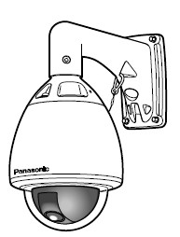

壁挂支架

防掉落钢丝

外壳

上基座

（2）枪机的安装

若需要进行摄像机支架或吊杆预埋，按照设计安装位置，结合房建进度在预埋支架、加工底座阶段事先将摄像机支架或吊杆预埋在相应位置。

正常情况下应在房建装修完之后进行枪机的安装。准备好工具和材料，检查预埋的管线接口是否处理好，测试电缆是否畅通，就绪后按事先确定的安装位置，准备安装。

若不是利用事先预埋的吊杆或支架，则进行枪机吊杆和支架的安装。安装完成后注意检查牢固度。

拿出摄像机，按照事先确定的摄像机镜头型号和规格，，注意不要用手碰镜头。将镜头的电缆连接到摄像机的自动光圈镜头插口。

用牢固的电缆扎线将视频电缆和电源电缆扎好，捆绑在摄像机安装支架或吊杆上。如图：

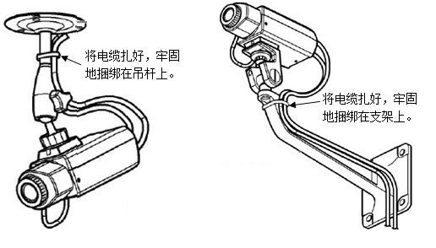

接通监控主机和摄像机电源，通过监视器调整摄像机角度到预定范围，并调整摄像机镜头的焦距和清晰度，安装完成。

##### 室外监控摄像机立杆安装及避雷

###### 基础施工

（1）立杆基础

用途：固定摄像杆；

基础结构、尺寸：如图所示；

基础型号：由所需固定的摄像杆型号确定；

制作位置：在《设备平面布置图》所标注摄像杆位置处制作基础；

（2）制作要求：

应符合现行国家标准《电气装置安装工程电缆线路施工及验收规范》的有关规定；

基础与窨井之间应有穿线管，且放置铁丝；

基础钢板上钢筋按M20标准攻丝，配镀锌螺丝两个、平光垫圈和弹簧垫圈各一个。

材料：8mm钢板、20mm钢筋、C25混凝土、碎石、2.5英寸PVC弯管；

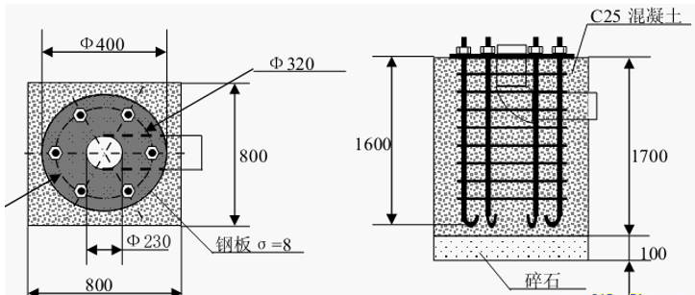

###### 窨井制作

用途：方便线缆敷设及系统检测维修；

基础结构、尺寸：如图所示。图中仅标明井深、井高和井宽，其它尺寸由施工方根据现场情况决定；

制作位置：在《设备平面布置图》标注窨井位置处制作；

制作要求：

应符合现行国家标准《电气装置安装工程电缆线路施工及验收规范》的有关规定；

窨井密封性能和防水性能良好。

材料：砖石、水泥、钢板；

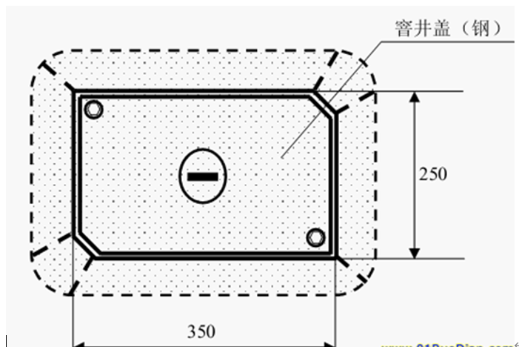

走线管最好量化，标出高程数字、管道直径和管道材料。

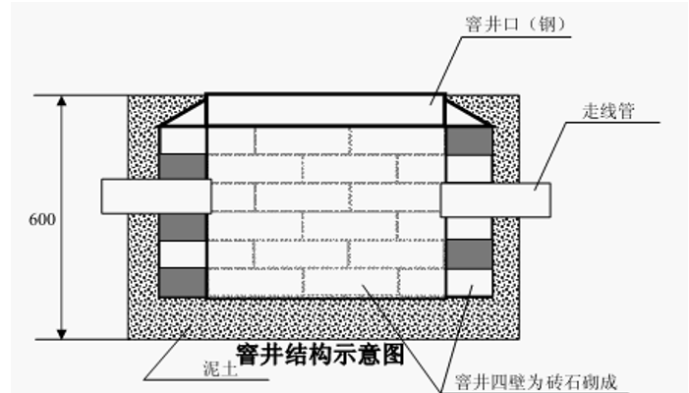

###### 线缆管敷设

（1）用途：敷设线缆，防止线缆损伤；

（2）管道路由：按《设备平面布置图》标注的类型和路由敷设明管、暗管。注意图中所标明的管径；

（3）制作要求：

应符合现行国家标准《电气装置安装工程电缆线路施工及验收规范》的有关规定；

线缆管密封好，防水性能良好；

线缆管离地面应不小于0.7米；

线缆管管口应无毛刺和尖锐棱角；

线缆管内放置穿线铁丝。

（4）材料：

暗管敷设使用钢管；

明管敷设使用PVC管。

（5）接地体安装

用途：防止外界电压危害人身安全和对设备的损害，抑制电气干扰，保证设备正 常工作；

接地体结构、尺寸：如《接地体结构示意图》所示；

安装位置：按《设备平面布置图》标注接地体位置安装。

安装要求：

应符合现行国家标准《电气装置安装工程电缆线路施工及验收规范》的有关规定；

接地体的焊接应采用搭焊，搭焊长度为圆钢直径的6倍；

接地体安装点下方应无任何管道、线缆经过；

接地体安装深度如《接地体安装示意图》所示；

接地体安装完成后，应使用接地摇表测量接地电阻大小，要求接 地电阻小于4Ω。注意雨后不应立即测量电阻。

材料：2.5英吋钢管和30*5扁钢。

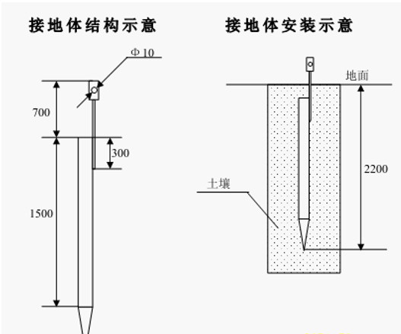

###### 杆件制作与安装

（1）杆件制作与安装

用途：安装摄像机云台；

摄像杆结构、尺寸：见《摄像杆图》；

制作要求：见《摄像杆图》文字说明；

安装方式：通过基础螺杆与摄像杆基础连接固定，如《摄像杆安装场景示意图》；

安装工具：活动扳手；

安装要求：

安装牢固；

摄像杆中心线应与水平面垂直；

摄像杆上成180°角两腰形孔的中心连线应与道路走向平行；

在摄像杆底部窨井到各腰形孔之间放置穿线用铁丝。

（2）摄像杆安装场景示意图

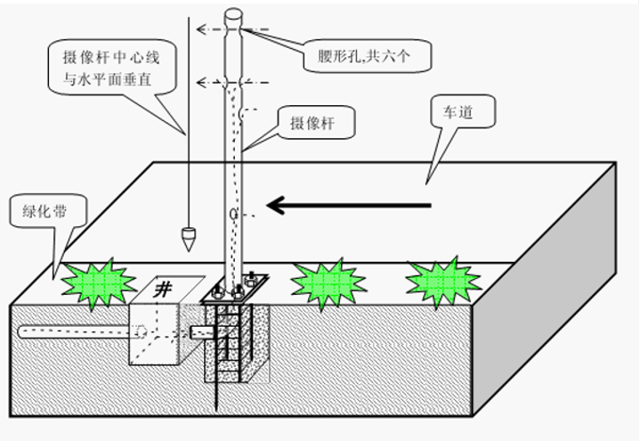

（2） 摄像机与安装

安装工具：活动扳手、扶梯或登高车；

安装要求：

安装牢固；

对摄像机云台部件1，走线孔应正对摄像杆腰形孔；

（3）土建施工及安装立杆的要求

线缆埋地的沟槽尺寸：人行道为0.2×0.6米（宽×深），车行道为0.2×0.8米（宽×深）。沟底先铺C20砼垫层，线缆敷设后，用细砂回填、夯实，再根据实际情况复原路面。

敷设的线缆除埋在花坛的或有特别说明的用PVC管保护，其他部分要用镀锌钢管进行保护；裸露在外的线缆（架空的除外）全部采用镀锌钢管加以保护。

#### 门禁一卡通系统

##### 技术准备

施工图纸齐全，施工方案编制完毕并经审批。

施工前应组织施工人员熟悉图纸、方案及专业设计安装使用说明书，并进行有氏对性的培训及安全、技术交底。

##### 操作工艺

工艺流程：

管路敷设→设备箱安装→线缆敷设→终端设备安装→设备接线、调试

##### 管路敷设

钢管敷设：

敷设前先检查管内侧有无毛刺，镀锌层或防锈漆是否完整无损，管子不顺直应调直。

暗敷设：

砌墙立管：钢管宜置于墙中心，然后按标高将接线盒稳好。

混凝土墙、板配管：可将盒、箱焊在钢筋上，敷管时每隔1m用铅丝绑扎固定。

明敷设：

敷管时，先将管卡一端的螺钉拧进一半，然后将管敷设在管卡内，逐个将螺钉拧牢。使用铁支架时，可将钢管固定在支架上，不得将管焊接在其他管道上。

水平或垂直敷设时配管的允许偏差值：管路在2m以内时，偏差为3mm，全长不应超过管子内径的1/2。

室处管路敷设：

室外埋地敷设的电缆导管，壁厚应大于2mm，埋深不应小于0.8m。

室外导管的管口应设置在盒、箱内。所有管口穿入线缆后应做密封处理。

##### 管路连接

管箍丝扣连接：套丝不得有乱扣现象，管箍必须使用通丝管箍。上好管箍后，管口应对严，外露丝扣不应多于2扣。

套管连接：只用于暗配管且管壁厚大于2mm非镀锌导管。套管长度为连接管径的2.2倍；连接管口的对口处应在套管的中心，焊口应焊接牢固严密。

金属导管严禁对口熔焊连接，镀锌和壁厚小于等于2mm的钢导管不得采用套管熔焊连接。

镀锌钢导管、可挠性导管不得熔焊跨接接地线，接地线采用截面积不小于4mm2的软铜导线，并用专用接地卡做跨接连接。

管与盒、箱的连接：

盒、箱开孔应整齐并与管径相吻合，要求一管一孔，不得开长孔。铁制盒、箱严禁用电、气焊开孔。

铁制配电箱多管进箱预留活装开孔板做法示意图

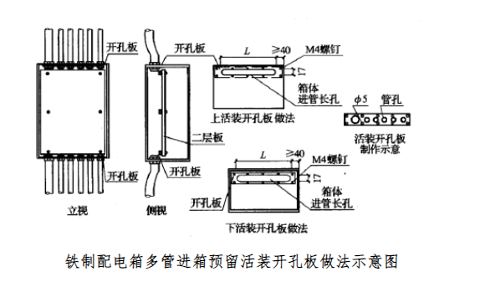

金属软管引入设备时，应符合下列要求：

金属软管与钢管或设备连接时，应采用金属软管接头连接。

金属软管用管卡固定，其固定间距应不大于1m。

不得利用金属软管作为接地导体。

##### 线槽敷设

线槽安装要求：

线槽直线段连接应采用连接板，用垫圈、弹簧垫圈、螺母紧固，连接处应严密平整无缝隙。

线槽进行交叉、转弯、丁字连接时，应采用单通、二通、三通、四通等进行变通连接，线槽终端应加装封堵。导线接头处应设置接线盒或将导线头放在电气器具内。

线槽采用钢管引入或引出导线时，可采用分管器或用螺母将管口固定在线槽上。

建筑物的表面如有坡度时，线槽应随其坡度变化。

线槽盖板安装后应平整，无翘角，出线口的位置应准确。

在吊顶内敷设时，如果吊顶无法上人应留检修孔。

穿过墙壁的线槽四周应留出其不意50mm空隙，并用防火材料封堵。

金属线槽及其金属支架和引入引出的金属导管必须接地可靠。

线槽经过建筑物的变形缝（伸缩缝、沉降缝）时，线槽本身应断开，槽内用内连接板搭接，不需固定。保护地线和槽内导线均应留有补偿余量。

敷设在竖井、吊顶、通道、夹层及设备层等处的线槽应符合现行国家标准《高层民用建筑设计防火规范》GB50045的有关防火要求。

##### 吊装金属线槽安装

钢结构中一般采用万能型吊具，安装前先将吊具及附件组装成整体，用卡具在钢结构上卡牢。

线槽直线段组装时，应先做干线，再做分支线，将吊装器与线槽用蝶形夹卡固定，并逐段组装成形。

线槽与线槽可采用内连接头或外连接头，配上平垫和弹簧垫用螺母紧固。

转弯部位应采用立上弯头和立下弯头，安装角度应适宜。

出线口处应利用出线口盒进行连接，末端部位要装上封堵，在盒、箱、柜进出线处应采用抱脚连接。

##### 地面金属线槽安装

根据弹线位置，固定线槽支架，将地面金属线槽放在支架上，然后进行线槽连接，并接好出线口。

线槽与分线盒连接应正确先用分线盒、管件，连接应固定牢靠。

地面线槽及附件全部安装后，进行系统调整，根据地面厚度调整线槽干线、分支线、分线盒接头、转弯、转角和出口等处，水平高度与地面平齐，并将盒盖盖好，封堵严实，以防污染堵塞，直至配合土建地面施工结束为止。

##### 设备箱安装

设备箱安装位置、高度应符合设计要求，在无设计要求时，宜安装于较隐蔽或安全的地方，底边距地宜为1.4m。

暗装设备箱体箱时，箱体框架应紧贴建筑物表面。严禁采用电焊或气焊将箱体与预埋管焊在一起。管入箱应用锁母固定。

明装设备箱时，应找准标高，进行钻孔，埋入金属膨胀螺栓进行固定。箱体背板与墙面平齐。

设备箱的交流电源应单独敷设，严禁与信号线或低压直流电源线穿在同一管内。

##### 线缆敷设

布放线缆前应对其进行绝缘测试，电线电缆线间和线对地间的绝缘电阻必须大于0.5MΩ，测试合格后方可敷设。

布放线缆应排列整齐，不拧绞，尽量减少交叉，交叉处粗线在下，细线在上。

管内不得有接头，接头必须在线盒（箱）处连接。

所敷设的线缆两端必须做好标记。同轴电缆的屏蔽层均需单端可靠接地。

##### 终端设备安装

安装电磁锁、电控锁、门磁前，应核对锁具、门磁的规格、型号是否与其安装的位置标高、门的各类和开关方向相匹配。

电磁锁、电控锁、门磁等设备安装时应预在门框、门扇对应位置开孔。

按设计及产品说明书的接线要求，将盒内甩出的导线与电磁锁、电控锁、门磁等设备接线端子相压接。

电磁锁安装：首先将电磁锁的固定平板和衬板分别安装在门框和门扇上，然后将电磁锁推入固定平板的插槽内，即可固定螺丝，按图连接导线。

在玻璃门的金属门框安装电磁锁，一般置于门框的顶部。

读卡器、出门按钮等设备的安装位置和标高应符合设计要求。如无设计要求，读卡器和出门按钮的安装高度宜为1.4m，与门框的距离宜为100mm。终端设备安装见下图所示。

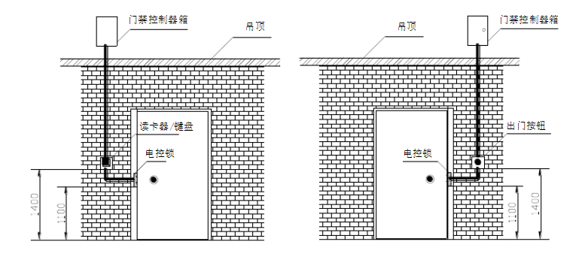

图1：终端设备的安装（门外） 图2 终端设备的安装（门内）

按设计及产品说明书的接线要求，将盒内甩出的导线与读卡器等设备的接线端子进行压接。

使用专用机螺钉将读卡器固定在暗装预埋盒上，固定应牢固可靠，使面板端正，紧贴墙面，四周无缝隙，见下图所示。

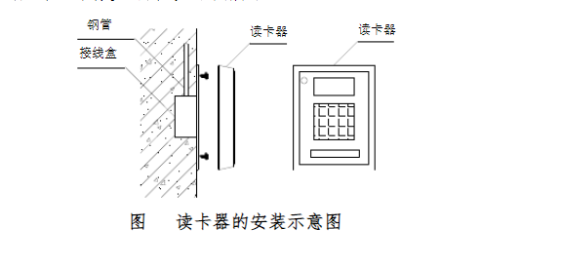

##### 设备接线、调试

接线前，将已布放的线缆再次进行对地及线间绝缘摇测，合格后按照设备接线图进行设备端接。

门禁控制主机采用专用接头与线缆进行连接，且压接牢固。设备及电缆屏蔽层应压接好保护地线，接地电阻值不应大于1Ω。

按照设计图纸及产品说明书，连接系统打印机、UPS电源等外围设备。

在系统管理主机上安装门禁系统管理软件，并进行初始化设置。

#### 停车管理系统

##### 布管（布槽）的技术要求

线管（线槽）布线有明线和暗线两种，明线管要求横平竖直、整齐美观。暗线管要求管路短、畅通、弯头少；

遵循路线最短、不破坏原有强电、不破坏防水原则；

所有线管必须布设成直线；

线管定位间距：使用管夹定位，铁管必须小于1.5米，PVC管小于1.2米；

线管每隔10米，需做60cm*60cm的手井；

电源线用PVC管时，与信号线的管间距不小于15CM，用铁管时，与信号线间距可缩小至10CM；

没有安全岛情况下，线管埋在地下时，水泥路面距离地面不得小于20CM，花圃路面距离地面不得小于50CM；

安全岛情况下，线管埋设在安全岛上，需要在岛上开5-8CM深的线槽；

线管需埋在泥沙路里时，需要使用镀锌钢管；

管的弯管半径应大于10CM；

为保障穿线方便，在拐弯处最好不要用弯头，而采用弯管器来弯管；

封槽后的地面不得高于所在平面，应与原平面相平。

##### 布线的技术要求

所有的线都需穿线管，切记不可布设裸线；

通讯线、网线等中间不能有接头；

所有线必须布到位，并预留有足够的长度（1.5m-2.0m）；

所有走线必须明确标识，用中文标记，并保证导通；

当线路附近有强电磁场干扰时，线管必须使用金属管并埋入地下。当必须架空敷设时，应采取防干扰措施。

通讯线和电力线平行或交叉敷设时，其间距不得小于0.3m。

##### 设备安装布局

根据路面实际情况进行相应停车场布局方案设计，设计时要考虑路面的长度、路面的宽度，要保证车辆的最小转弯半径，斜坡坡度问题，以及路面杂物情况。设计方案可参考以下为常用的几种方案：

采用出入口视频一体机，在出入口视频一体机完成车牌识别，行人人脸抓拍方案（可选）、车牌识别控制道闸方案，如下图：



视频一体机、远距离读卡器模式



视频一体机、无远距离读卡器模式



##### 施工实施方法

（1）浇筑安全岛或者设备基础时，首先需要确认路面情况：

如果是沥青路面，先需将沥青地面挖开，露出底下坚固的路基。

如果是水泥地面或者水泥毛坯地面，则只需根据设计的安全岛大小打下数量不等的膨胀螺栓，再准备支模；

如果是绿化带路面，则许挖开绿化带，挖下去至少500mm深度，再浇筑设备基础或者安全岛；

如果是砖砌地面则需要先掀开砖块，再按照绿化带的浇筑方法进行施工。

（2）支模情况

根据设计的安全岛或者设备基础制模，制作外围模具，搭好模具框架 。

制作模模具，主要是岛头形状。将按设计尺寸要求弯好的镀锌钢管或PVC管扎堆捆好，放置在模具中，管道出口位置符合方案设计位置要求。

（3）设备岛浇铸

支模完成后，用不低于C25号混泥土浇铸（混泥土坍落度需适中，不能流动太大），浇铸过程如下：

先从两侧模位置浇筑，使得模固定成型；

遵循一个方向原则，从下到上浇筑层次分明，从前到后浇筑层次分明；

遵循一次浇筑完成原则，浇筑时间不能太长，亦不能间断。防止混泥土结层，导致整个设备岛结构不能形成一个统一的整体；

遵循浇筑过程中及时清理原则，由于有些混泥土是直接现场制作，很有可能其中掺有一些杂质，需要及时清理，另外由于浇筑时，会集中于一点灌注，需及时将其拨弄平整；

遵循边浇筑，边震动原则，浇筑一定量后需要用振动棒震动混凝土，保证混凝土均匀，凝固后无蜂窝状空隙；

浇铸完成后，要保证岛面水平平整；

保养周期：浇铸完成后，如果是高温晴天则静置7天即可；如果遇风雨天，或者风雪天需将岛面用雨布盖住静置10天。

（4）地感线圈

地感线圈的尺寸随路面宽度的不同而有所不同，具体要求如下：

线圈两边距离路面或者设备到边缘为0.6-0.8米；

线圈宽度为路宽减掉1.2-1.6米，一般线圈宽度2-2.5米；

线圈宽度为0.6-1米；

相邻两线圈之前的水平距离为1.3米;

防砸线圈采用3-7模式架设,3/10的线圈在栏杆（车头方向），7/10的线圈在栏杆外。

制作方法及步骤：

根据路面情况及产品方案在路面上画好地感线圈尺寸的线条，用路面切割机按线条切割线圈槽；

转角处切割15厘米×15厘米的倒角，防止坚硬的混凝土直角割伤线圈；

开槽后要对槽进行清理，使槽无硬渣，槽底平整，必须用水枪吹槽，将槽中泥浆冲洗干净，然后用空压机吹槽，将槽的水吹干；

用耐高温导线FVN49/0.26绕切割槽顺时针方向绕5-6圈，放入槽中的线圈线应按自然状态松弛放线，不能有应力，而且要一匝一匝地压紧至槽底；



线圈的引线按顺时针方向双绞（每米大于20周）如图5-14，放入引线槽中，在安全岛或路边的手井出线时留1.5米长的线头；

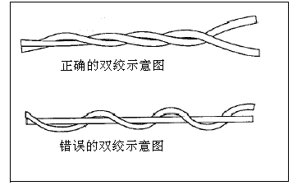

浇灌沥青或环氧树脂前，用万用表测量制作好的线圈电感量，电感量要求在120uh-300uh之间；

浇灌覆盖线槽，可以采用环氧树脂加固化剂方案、用硬质沥青浇灌方案。

硬质沥青浇灌方案，首先将硬质沥青烧开，然后沿槽浇灌烧开的沥青，沥青冷却后，沿路面并将多余的沥青铲除，以保证路面干净；

环氧树脂浇灌方案，首先按照环氧树脂和固化剂的比例混合拌匀环氧树脂，搅拌均匀后在线圈线槽的一角浇灌环氧树脂（线槽出口需要堵牢），环氧树脂沿线槽流动，直至整个线槽环氧树脂漫延到和路面齐平即可，在环氧树脂没有固化前，做好保护工作，防止车辆驶过或抛洒物落到线槽，环氧树脂完全固化后施工完毕；

线圈施工完毕后，需要静止1天，以确保沥青等材料干燥凝固。

（5）立杆安装

立柱安装一般有直接膨胀螺栓固定和预制基础件固定两种方式，我们建议采用膨胀螺栓固定方式，安装方便，根据实际情况直接安装即可。具体安装步骤如下：

根据设计图纸和产品方案，确定立杆安装的距离和位置，在立杆安装基础（安全岛）上标注好立杆底盘的安装孔位；

根据配套立杆安装孔的尺寸，选择合适的冲击钻头，一般12的膨胀螺栓用16钻头；

在标注好的位置打孔；

将膨胀螺丝打入孔并拧紧使之不晃动，而后将螺母和垫片取下；

放上立杆，对齐安装螺丝；

放上垫片紧固螺帽即可。

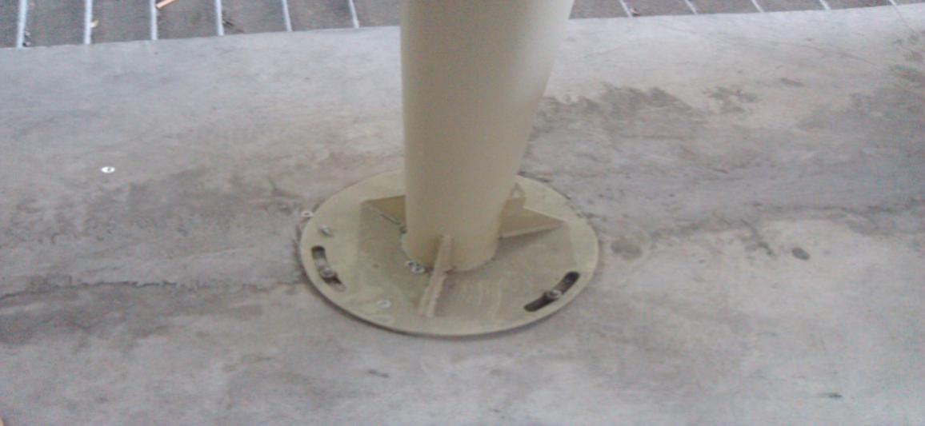

（6）安装抓拍单元

抓拍单元安装于立杆顶部，抓拍单元的安装分为三个组件安装。分别是防护罩、万向节、抱箍。其中防护罩安装主要是遮阳罩与防护罩主体的安装，抱箍用于固定安装位置，万向节用于连接防护罩

遮阳罩安装说明及示意图

从抓拍单元配件包中找出螺钉、垫柱、四氟垫、垫圈等；

将垫柱固定在护罩上盖上；

将遮阳罩孔对准垫柱中心孔，用螺钉将遮阳罩固定牢固，安装示意图如图所示，安装好后效果图如下图所示。

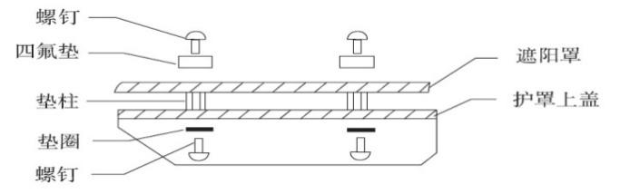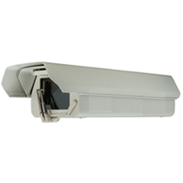

万向节安装说明

首先将防护罩与万向节连接好，如图所示，防护罩底部有2个螺孔：

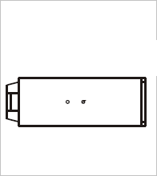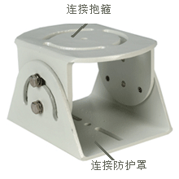

万向节分为上下两面，其中下面为与防护罩对应的两个螺孔。安装时，将此螺孔与防护罩螺孔对准，使用配件包中的六角螺丝固定即可完成防护罩与万向节的安装。同样的方法，用配件包中的螺丝固定万向节另一面与立杆顶部。安装效果如图所示

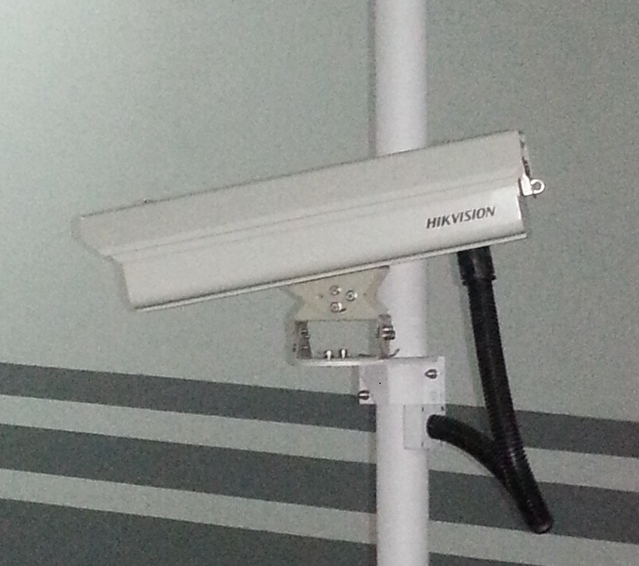

（7）安装视频补光灯

按设备布局图要求安装补光灯。使用万向节或抱箍固定补光灯，用不锈钢螺母固定，在固定之前先上下左右调整灯的角度。

补光灯的安装位置根据产品方案或设计方案是与抓拍单元安装于同一立杆或是分杆安装，同杆安装补光灯安装于立杆的底部，分杆安装于配套的立杆上。基本方式如图所示：

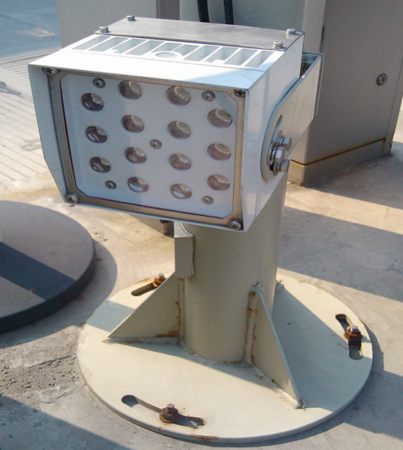

（8）自动挡车器和控制机安装要求

出入口控制机、自动挡车器的机身应垂直于水平面，其最大倾斜度不大于1°，安装处，建议加砌水泥台或水泥基础,基础尺寸为400mm*400mm*400mm；

自动挡车器杆应垂直于行车方向，其垂直度误差不得超过1°；

出入口控制机或自动挡车器，不应安装在低洼地带，以防积水对设备造成的不良影响或导致设备不能正常工作；

所有设备的固定应牢靠，不得出现松动或摇摆现象；

出入口控制机与控制室管理计算机间的布线距离应小于70米，当大于该距离时则应采用光纤传输模式；

固定时，需要使用20号的砖头进行开孔，并使用16号的螺栓进行固定

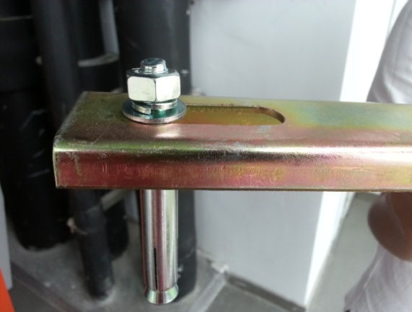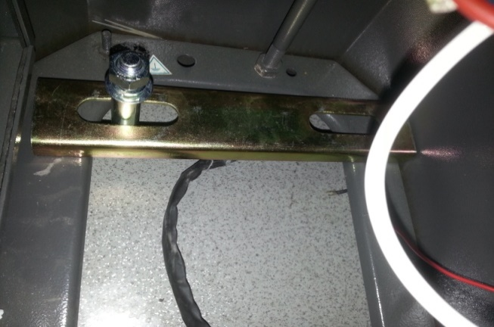

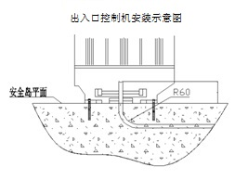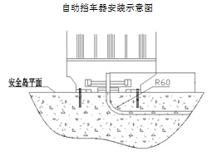

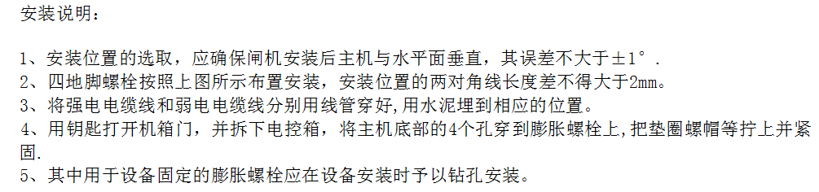

#### 公共广播系统

本工程广播系统采用多线制系统，广播的机柜设在消防控制中心内，在地下车库、公共活动区等处设扬声器，火灾时强切至火灾事故广播状态。

本工程的广播系统组成为：广播及控制末端、传输线路、节目调制前端、功率放大输出单元。

广播系统施工流程：

线缆敷设

广播末端安装

机房设备安装

系统调试

（1）线缆敷设

广播系统线路沿弱电线槽或钢管敷设，线缆类型如下：

背景音乐、紧急广播线紧急广播信号线：NHRVB-2×1.5

线缆在土建及精装修作业基本完成以后方可施工，敷设时，中间不能有接头，如若必须有接头，必须置于线槽内，并在竣工图中做好记录，以便日后维护。

（2）广播末端安装

广播末端安装包括广播扬声器安装和广播控制器安装。

扬声器分为吸顶式和壁挂式两种，安装示意图如下：

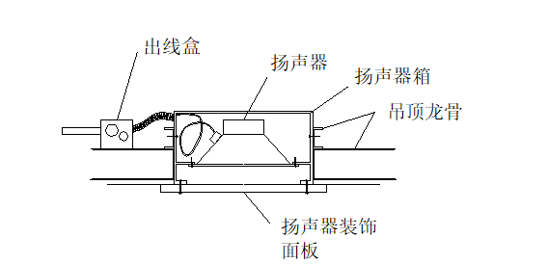

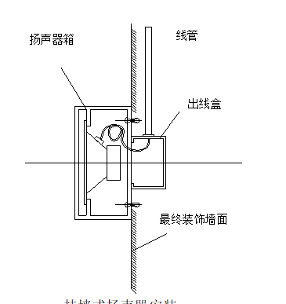

广播控制器安装与开关插座灯具安装同期进行，安装高度为距地1.4米。

#### 出入口管理系统

出入口控制系统是采用现代电子设备与软件信息技术，在出入口对人或物的进，出，进行放行，拒绝，记录和报警等操作的控制系统。系统同时对出入人员编号，出入时间，出入门编号等情况进行登录与存储，从而成为确保区域的安全，实现智能化管理的有效措施。

该系统为停车管理系统后端的延伸，该部分无具体施工内容，但需要积极配合平台厂家进行各系统对接之间的开通调试工作，保障系统平台正常对接，操作运行流畅，功能使用正常。

#### 电子巡更系统

##### 施工准备

###### 材料

1. 机房设备：主要包括系统主机、充电器、计算机（内置管理软件）、打印机、不间断电源等。
2. 传输部分（在线式系统）：包括分线箱、电线电缆等。
3. 终端设备：主要包括巡更点、巡更棒、数据采集器等设备。
4. 上述设备材料应根据设计要求选型，必须附有产品合格证、质检报告、安装及使用说明书等。并经国家 3C 认证，具有 3C 认证标识。如果是进口产品，则需提供进口商品商检证明。设备安装前应根据使用说明书进行全部检查方可安装。
5. 其它材料：塑料胀管、机螺丝、平垫、弹簧垫圈、接线端子、钻头。

###### 机具设备

1. 手电钻、冲击钻、梯子、水平尺、拉线、线坠。
2. 克丝钳子、剥线钳、电工刀、电烙铁、一字改锥、十字改锥、尖嘴钳、偏口钳。

###### 作业条件

1. 机房内土建工程应内装修完毕，门、窗、门锁装配齐全完整。
2. 机房内、弱电竖井、建筑内其他公共部分及外围的布线线缆沟、槽、管、箱、盒施工完毕。各预留孔洞、预埋件的位置，线管的管径、管路的敷设位置等均应符合设计施工要求。

##### 操作工艺

###### 工艺流程

终端设备安装

1. 安装前应按图纸核对巡更点的位置及数量，并读取巡更点的ID?码。
2. 巡更点的安装高度应符合设计或产品说明书的要求，如无特殊说明一般安装高度为。对于离线式系统，巡更点应安装于巡更棒便于读取的位置。
3. 对于离线式巡更点，安放时可以用钢钉、固定胶、或直接埋于水泥墙（感应型巡更点），埋入深度应小于 5cm，巡更点的安装应与安装位置的表面平行。感应型巡更点的读取距离一般在10-25cm?之间，只要巡更棒能接近即可。
4. 安装巡更点的同时，应记录每个巡更点所对应的安装地点，所有的安装点应与系统管理
5. 主机的巡更点设置相对应。

机房设备安装

1. 设备在安装前应进行检验，设备外形尺寸、设备内主板及接线端口的型号、规格符合设计规定，备品备件齐全。
2. 按照图纸连接巡更系统主机、计算机、UPS、打印机、充电座等设备。
3. 设备安装应牢固、紧密，紧固件应做防锈处理。
4. 安装的设备应按图纸或产品说明书要求接地，其接地电阻应符合设计要求。
5. 安装系统软件的计算机硬件配置不应低于软件对计算机硬件的要求。
6. 安装系统软件的计算机操作系统应符合系统软件的要求。
7. 按照软件安装说明书和帮助安装软件。

系统调试

1. 运行巡更系统管理软件，进行初始化设置。
2. 按照图纸对巡更点进行读取操作，确认巡更棒读取数据正常有效。
3. 在巡更系统主机上测试对巡更棒读取的数据进行读入、数据查询、修改、打印、删除等操作，对系统软件进行调试。

##### 成品保护

1. 设备进入现场后应码放整齐、稳固。并要注意防潮，搬运时应轻拿轻放，以免损坏设备。
2. 系统设备安装完毕后应妥善保管钥匙，以防设备丢失、损坏。
3. 对系统的巡更点应采取必要的保护措施，防止其损坏。

##### 质量问题

1. 质量问题：接线错误。
2. 防治措施：计算机、系统主机、巡更点的接线应严格按照图纸进行。
3. 质量问题：通讯不正常。
4. 防治措施：严格检查系统接地阻值是否符合要求，接线是否压接牢固，消除或屏蔽备及连线附近的干扰源。

#### 智能化机房

##### 机房装修

###### 吊顶工程

吊顶选用600X600*0.8铝合金微孔方板吊顶，顶棚内作净化处理，在所有吊顶内上层均刷防尘漆三遍做洁净处理，可起到提高机房洁净度作用。材料设计要求：

天花机械强度高，不受潮，不变形，不起尘，容易清洁，且有吸音效果，色调柔和、不产生弦光，符合《GB50174-93》规范要求及《GB50222-95》的防火要求。铝塑板选择与扣板相和谐的色调。

**隔音**

微孔面板均有准确的隔音性能，可根据具体要求选择填充物，达到所需的隔音级别。

**防火**

需经严格测试表明，天花板不易燃，能够有效地阻止火势的传播。

**耐用性**

产品使用寿命可确保达到25年。

**吊顶的安装大样方法见下图说明**：

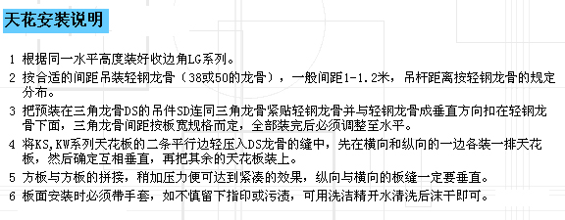

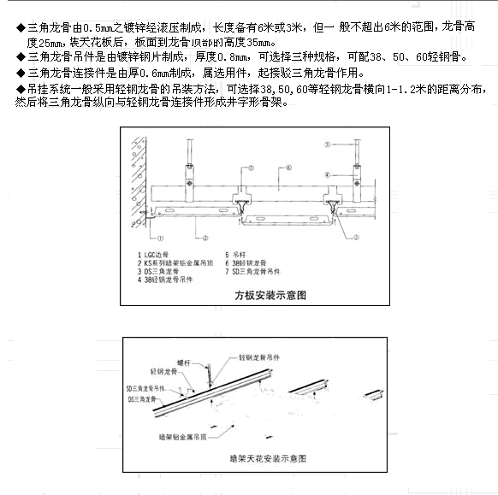

**铝塑板包梁与铝扣板吊顶的衔接如下图**：

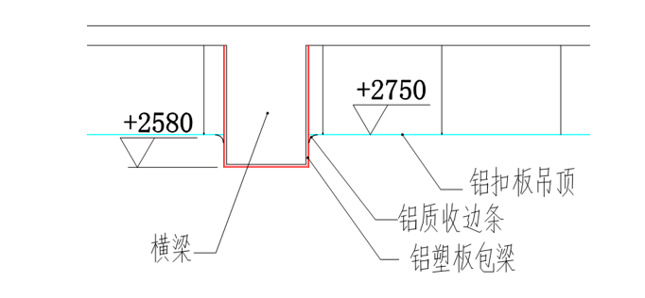

###### 地面工程

机房区域铺设防静电地板，缓冲区铺设优质地砖。

机房静电地板敷设高度为0.30米，活动地板安装过程中，地板与墙面交界处，活动地板需精确切割下料；切割边需封胶处理后安装。地板安装后，用不锈钢板踢脚板压边装饰。不锈钢板踢脚板与彩钢板、玻璃隔墙互相衬托，协调一致。

楼板地面必须符合土建规范要求的平整度。地面抹灰应达到高级抹灰的水平。而且地面需要进行防尘和保温处理。通常在地板下的墙面、柱面、地面均刷涂防尘漆三遍。全部水泥面均经刷漆处理，达到不起尘的作用，从而保证机房的空气洁净不受影响。

活动地板是灵活的，当其中的某一部分需要改变，如增加新的机柜，其扩展极其方便。如需调整地板高度可任意调整。

活动地板安装一定要做到非常严密，表面平整。这取决于两个方面。一是活动地板本身的精度，二是安装工艺和质量。安装的活动地板，给人以高档、豪华的印象。

地板系统的确可以承受较高压力的碾压。在高压力下有较好的持续性。这是因为地板本身承载能力大和板面的硬度高和稳定性好。

活动地板主要由两部分组成。A）抗静电活动地板板面；B）地板支承系统，主要为横梁支角（支角分成上、下托，螺杆可以调节，以调整地板面水平）。地板规格主要为600*600*35毫米。

活动地板是易于更换的。用吸板器可以取下任何一块地板。地板下面的管线及设备的维护保养及修理是极其方便的。活动地板具有极高的灵活性。当其中的某一部分需要改变，如增加新的机柜，其扩展极其方便。如需调整地板高度可任意调整。

活动地板具有牢固性，稳定性和紧密性。调整过程中不会有响动和摇摆，也没有噪音,从整体性,美观性,根据招标文件的要求和推荐品牌中，我方采用华通抗静电地板。

（1）施工工艺流程：

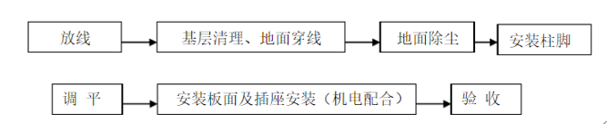

（2）主要施工技术措施

①放线：在需要铺设地板的区域，按地板的排列图和轴线放出地面分格线。

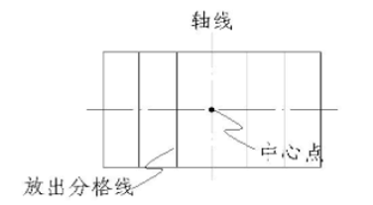

②基层修补：将分格线支叉位置即底脚安装处的缺陷修补完好，再用吸尘器将表面浮物清吸干净。

③安装支承脚：在十字线交叉处将膨胀螺栓埋入。

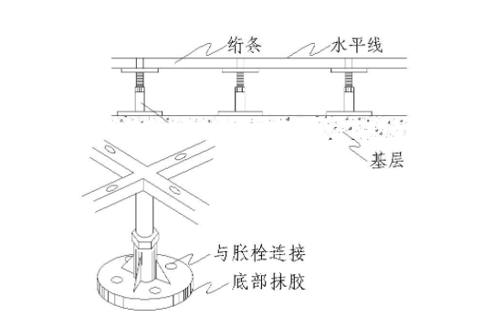

④调平：按室内的水平高度调整地板标高，用水平仪再整体超平一次。支座与基层之间的空隙应灌注环氧树脂，应连接牢固。亦可按照设计要求的方法固定。

⑤安装面板：根据房间的具体情况选择铺设方向。当无设备或留洞但规模不相符时，宜由外向里铺。当有设备或留洞时，应综合考虑选定方向和顺序。先在横梁上铺设缓冲胶条，并用乳胶液与横梁粘合。保证四周接触平整、严密、不得采用加垫的方法。

⑥清理保护，铺设完成后，用吸尘器全面清理，对污染部位用稀料，酒精清洗干净，并涂擦地面腊，完成后表面覆盖塑料布防护。立醒目标示“架空地板施工完毕注意保护”。

###### 墙面工程

机房中吊顶、地板材质都比较好，价格也高。墙面采用彩钢板，所见到的墙体表面相似，均为金属漆面。

金属复合壁板是由彩色钢板（0.7毫米）做好50毫米厚的箱型凹凸的板材。其内部垂直粘贴50毫米的保温材料。板材在生产线上加工，工艺先进，尺寸精确。安装时，在顶上和地面先安装马槽，然后依次把壁板推入后固定。其表面为钢板漆面，安装后接口缝隙小于1毫米，美观、整齐，缝隙均匀。该壁板又常常用在洁净室，隔音、保温、密封效果好。该墙体有配套的金属壁板门，精致、美观。

墙面均装饰双面彩钢板，板厚50MM，使机房整体协调、美观，以达到保温、屏蔽防电磁干扰达到一定的防电磁屏蔽、美观、提高洁净度效果。

操作室、值班室，UPS电源室，缓冲区涂刷白色乳胶漆。

（1）机房墙板施工步骤

1）机房墙板在安装过程中，均应使用专用工具，施工人员应在施工前检查工具是否完备齐全，具体需要检查的内容工作是主材料和配件是否齐全不缺并且是否完好可使用，对专用测量工具应定制并且经检制定好，如果未达到使用要求则应及时更换和维修。

（2）明确施工范围，检查地坪墙基础等相关项目是否符合设计施工图中的相关条件、墙体安装要求和防火防尘技术等是否符合使用条件和相关规定。需要参照的以下几个方面：

1）墙面、作业面与轴线之间的距离；

2）对照参考面找出控制点的间距与位置，注意通视性；

3）对照参考面找出安装角的间距；

4）与控制标高之间的水平差；

5）与建筑物竖向的间距及与各楼层的间距。

（3）放样：依图面及现场实测尺寸进行放样（隔墙中心线）以两收边中心线与地面的交点弹出地轨中心线。应保证这四条线处在一个垂直面内，以保证以后安装之墙面的垂直。

（4）天轨：安装要整齐，接口处须补强修齐，每隔500mm—600mm击钉或螺丝固定于水泥天花板。

弧形天轨 自折天轨

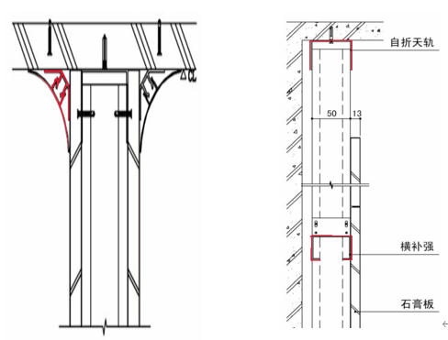

（5）地轨：安装地轨时要先把门的安装位置预留，尚需注意地差问题。如地面高低差太多，须整平使其落差减少，不影响调整水平，每隔600mm以击打或螺丝固定地坪上，如果地缝太大以填缝剂补满。

弧形地轨 地轨

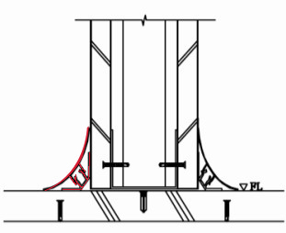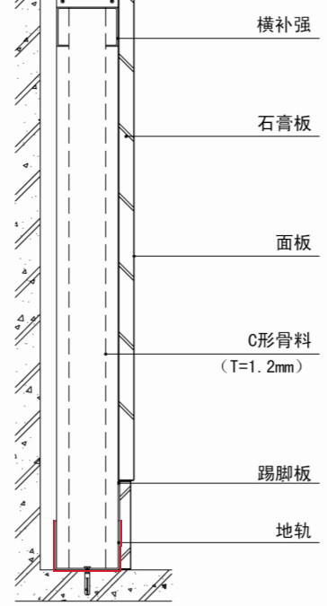

（6）收边：根据实际测量值切割收边，切割后边缘修齐。力求整齐一致，连接处要求无缝隙。与天轨及踢脚板接口处尤其注意，更要做到无缝隙。

阳角收边 25铝阳角件 阴角收边

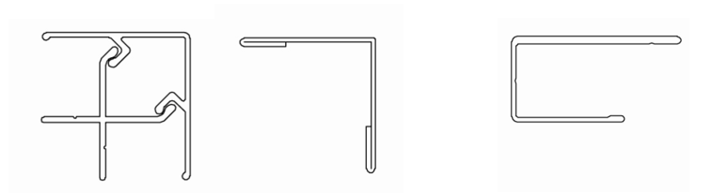

25铝直角转角剖面图 自折直角转剖面图

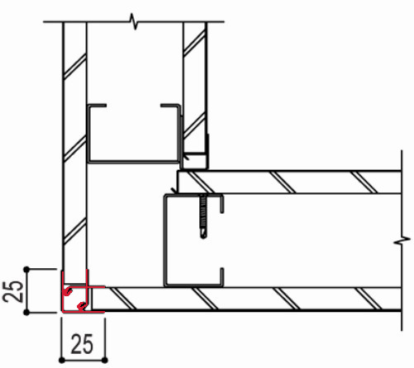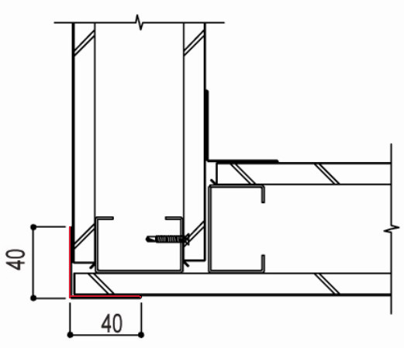

阳角收边剖面图 阴角收边剖面图

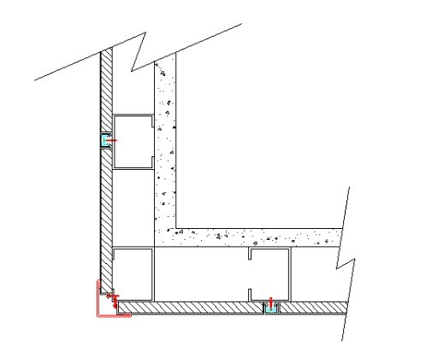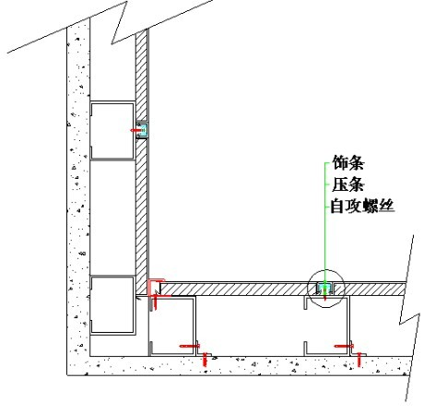

（7）竖向龙骨：每隔49cm置一支竖向龙骨（为隔板尺寸的一半）,门框两侧立柱上下完全固定，不致于摇晃，反方向增加一支竖向龙骨，门扇宽度超过90cm以上，门框上横立柱必须加强固定，必要时以焊接固定之。

（8）横向穿心龙骨：增高超过3米以上，以垂直方向1.2米置一支，当连两支衔接处必须重叠，重叠长度不得少于10cm。

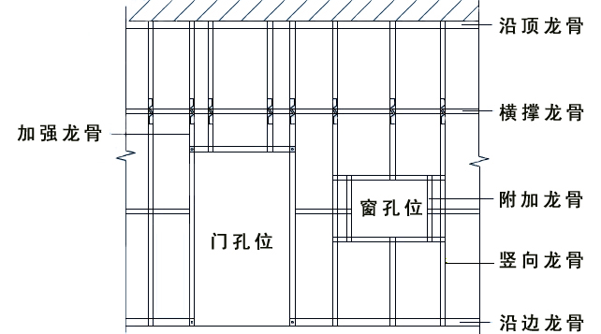

（9）墙板：由一侧开始安装彩钢板，依次安装，相连板间距12mm。隔板之间采用宽度12mm压条，标准单元墙板均可互换。

U型压条连接墙板剖面图

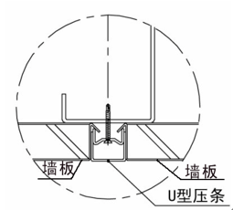

（10）包柱处理

三面包柱1 三面包柱2

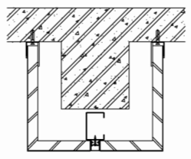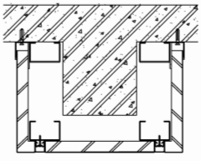

四面包柱1 四面包柱2

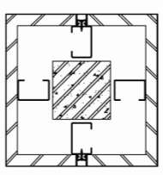 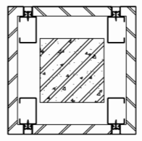

（11）安装结束收尾：

机房金属夹芯板幕墙安装后，从上到下逐层将墙板表面的保护胶纸撕掉，同时逐层同步拆架。拆架时应注意保护墙板，不要碰伤、划伤，最后完成整个幕墙工程的施工。施工中给幕墙及幕墙构件等表面装饰造成影响的粘附物等应立即清除。幕墙工程安装完成后，应制定从上到下的清扫方案，防止表面装饰发生异常。清洗墙板的中性清洁剂应经过检验，证明对墙板表面涂层确无腐蚀作用。中性清洁剂清洗后应及时用清水洗干净。

###### 隔墙工程

机房的隔墙推荐采用12MM钢化玻璃隔墙，采用玻璃隔墙，安全、牢固、壮观气派，透视和隔音效果极好，衬托了机房宏观形象。玻璃隔墙的优点确立了它在机房中的地位。

施工过程中对隔断墙的装饰面应采取保护措施。

具体设计如下：

**玻璃隔断**

（1）主机房区、监控室、缓冲换鞋区之间的隔断采用不锈钢包框钢化玻璃隔断。

（2）钢化玻璃隔断采用12mm厚玻璃，玻璃周边采用白色玻璃胶固定和修饰。

（3）隔断角钢架，按现场尺寸下料，制作安装，焊接牢固，采用φ8×80金属膨胀镙栓固定，校正水平、垂直后，表面刷防锈漆。

（4）角钢钢架上部间隔1200－1500mm采用25×25×2.5角钢斜拉支撑，φ8×80金属膨胀镙栓固定。角钢钢架下间隔1200至1500mm，采用25×25×2.5角钢斜拉支撑，φ8×80金属膨胀镙栓固定。

（5）脚线内衬板采用15mm厚木芯板，采用沉头φ4×20自攻镙钉固定。

（6）玻璃隔断具体位置见施工图纸，具体尺寸以施工现场为准。

（8）玻璃隔断材料质地优良，透明度高，具有隔音、美观等优良性能。

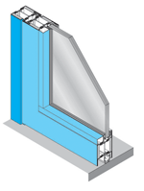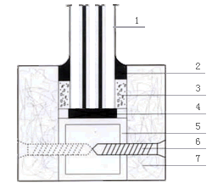

###### 门窗工程

主机房区域窗户全部封闭，并进行防水处理。机房入口门采用钢质防盗双开门（供设备进入），缓冲区入口操采用钢质防火防盗单开门，缓冲区进入操作室、主机房采用单开玻璃门。

###### 地板楼面、墙面保温处理

机房的冬季保温、夏季隔热以及防结露等技术问题是机房设计工作中的重要方面。尤其是夏季室外温度很高，同时计算机运行时又会释放出大量的热，一旦机房受潮，会造成送入机房的风含湿量增大，给计算机设备内的各种电器元件和线缆有较大的危害。要使机房保持所要求的温度和湿度来保证计算机机房设备的正常运行，就要靠机房内的空调设备。为了节约能源，更主要的是为了防止机房下层天面的结露而给相邻部门的工作造成影响，这就需要对主机房内地面采取保温隔热措施。

根据以上分析，电子机房内表面的结露应按其起因而采取相应的措施来增强内表面的隔热保温效果。

对于本机房工程的结构和特点，采用在主机房精密空调送风区域的楼面采用铺设带防水面保温棉板来提高楼面的热功功能。铺设20mm厚带防水、阻燃材料的PEF保温棉板，在铺设保温棉之前先将地面用水泥沙浆找平，清理干净及除尘,并涂刷防尘漆。

##### 防雷接地及静电防护

（1）工艺流程：

等电位均压带→汇流排施工→大楼接地体电阻测试→接地体制作→电源防雷器安装→信号防雷器安装→分项验收。

（2）等电位均压带制作

主机房和辅助区的地板或地面应有静电泄放措施和接地构造，防静电地板、地面的表面电阻或体积电阻值应为2.5×104~1.0×109Ω，且应具有防火、环保、耐污耐磨性能。

等电位联结网格应采用截面积不小于25mm2的铜带或裸铜线，并应在防静电活动地板下构成边长为0.6~3m的矩形网格。铜排之间连接采用钻孔，螺丝拧紧，要求更高的采用氧焊焊接。

|  |  |  |
| --- | --- | --- |
| 名称 | 材料 | 最小截面积（mm2） |
| 等电位联结带 | 铜 | 50 |
| 利用建筑内的钢筋做接地线 | 铁 | 50 |
| 单独设置的接地线 | 铜 | 25 |
| 等电位联结导体（从等电位联结带至接地汇集排或至其他等电位联结带；各接地汇集排之间） | 铜 | 16 |
| 等电位联结导体（从机房内各金属装置至等电位联结带或接地汇集排；从机柜至等电位联结网格） | 铜 | 6 |

每台电子信息设备（机柜）应采用两根不同长度的等电位联结导体就近与等电位联结网格连接。机房四个角的静电地板支撑架应采用不小于6 mm²的铜芯线连接到均压环上。

等电位连接带应与地绝缘悬浮安装。

接地引线与接地极相连之前，宜安装接地连接箱，作为接地阻值的测试点。

等电位联结带、接地线和等电位联结导体的材料和最小截面积

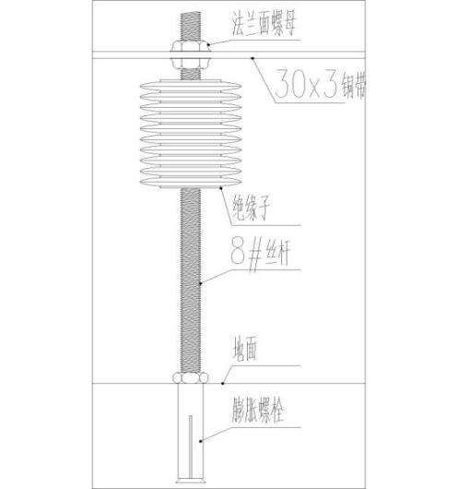

（3）汇流排施工

在机房设置两块汇流排，规格为80×8mm铜板（两块铜板焊接），长20-30厘米，把汇流排与等电位均压带连接。通过等电位联结导体将等电位联结带就近与接地汇流排、各类金属管道、金属线槽、建筑物金属结构等进行连接。

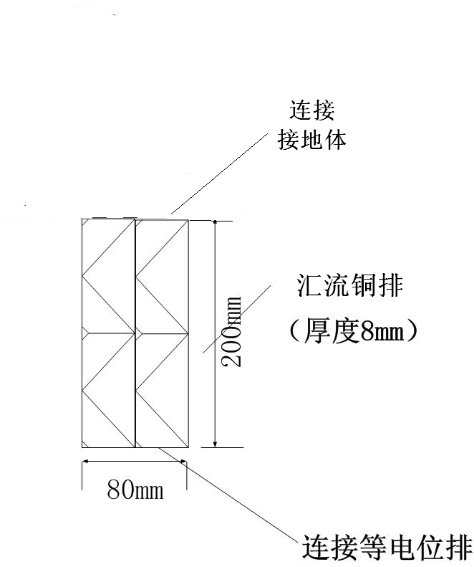

防静电地板与汇流排之间的连接：防静电地板的其地板支架与其相近的汇流排通过6mm2接地线缆进行连接。

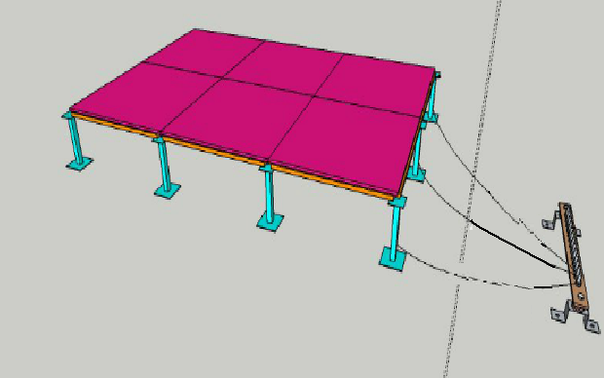

（3）大楼接地体电阻测试

测试步骤：

检查仪表，确保仪表连线与接地极Eˊ、电位探棒Pˊ和电流探棒Cˊ应牢固接触。

仪表放置水平后，调整检流计的机械零位，归零。

将“倍率开关”置于最大倍率，逐渐加快摇柄转速，使其达到150r/min。当检流计指针向某一方向偏转时，旋动刻度盘，使检流计指针恢复到“0”点。此时刻度盘上读数乘上倍率档即为被测电阻值。

如果刻度盘读数小于1时，检流计指针仍未取得平衡，可将倍率开关置于小一档的倍率，直至调节到完全平衡为止。

如果发现仪表检流计指针有抖动现象，可变化摇柄转速，以消除抖动现象。

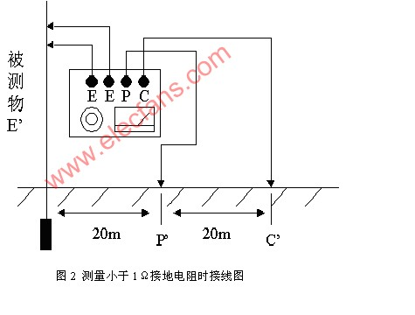

接地电阻测试要求：

交流工作接地，接地电阻不应大于4Ω；

安全工作接地，接地电阻不应大于4Ω；

直流工作接地，接地电阻应按计算机系统具体要求确定；

防雷保护地的接地电阻不应大于10Ω；

对于屏蔽系统如果采用联合接地时，接地电阻不应大于1Ω。

汇流排与接地点进行连接。

如果测试结果满足上面的要求，可将汇流排直接与大楼接地体进行连接。连接采用铜质接地线不应小于50mm²（通常采用2根25mm²铜芯线在地网上取两个不同的接点）。如测试电阻不能满足该要求，则应单独制作接地体。

（4）接地体制作

当大楼接地不能满足要求时，应单独制作接地体，接地排连接方式见下图：

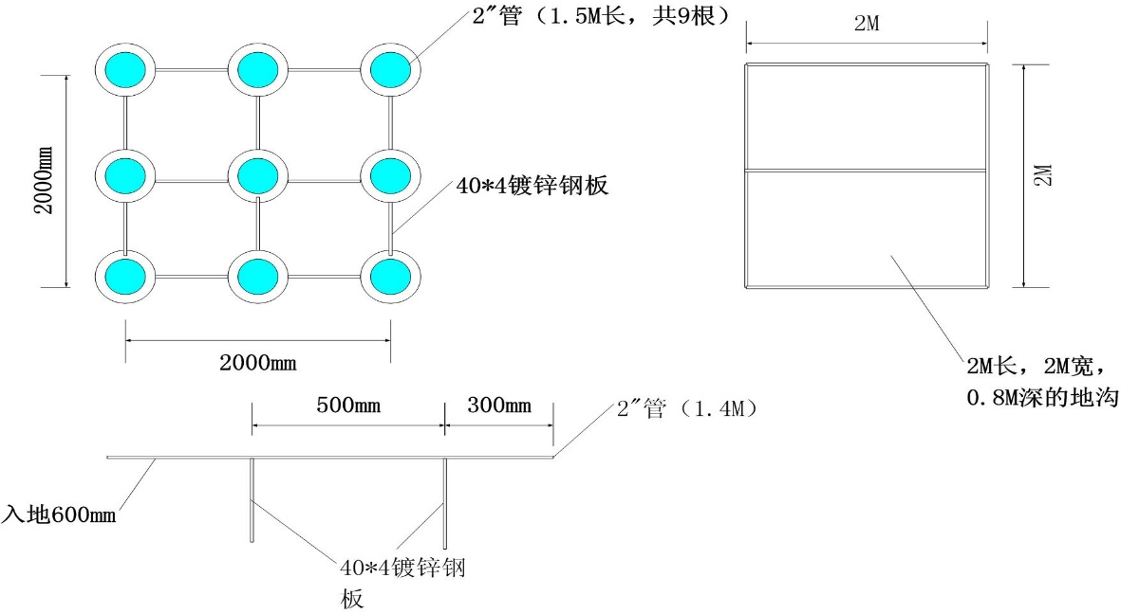

（5）接地排铺设要求：

1）接地体应离机房所在主建筑物 3~5m 左右设置；

2）在地面挖深约0.8M、长2m、宽2m地沟，如上图所示，在如图所示位置均匀置入9根1.4m长2”镀锌管（入地沟下约600mm），然后在约离地面800mm处、300mm处分别焊接12根40*4镀锌钢板；各接地模块的极芯互相并联或与引下线连接时采用40*4镀锌扁钢焊接。焊接工艺应符合国家相关规范要求。

3）在镀锌板上焊接后引出一根40*4镀锌板，出地面约1m左右作为接地连接、测试点；

4）在地网焊接时，焊接面积应 ≥6 倍接触点，焊接处清除焊渣，且焊点做防腐蚀防锈处理；涂上防锈。

5）土壤采用敷设降阻剂法（撒盐、然后洒水）提高导电性能，使接地电阻 ≤2Ω ；

6）坑槽回填采用导电状态较好的新粘土和降阻剂为填料。回填时应分层操作，回填30厘米，适量加水夯实

7）接地电阻测试：用地阻仪测量地网的工频接地电阻，以验证地网的设计和施工质量，若未达到预期的指标应及时分析原因和针对原因采取弥补措施。

8）地网连接到机房的接地主干线。

铜质接地线不应小于50mm²（通常采用2根25mm²铜芯线在地网上取两个不同的接点）。地网到机房的接地线应全线穿管，进入机房连接到均压环上。

（6）电源防雷器安装

1）电源防雷安装位置

一级电源防雷在机房所属大楼的总配电箱处，

二级电源防雷在机房所在楼层的楼层配电箱处，

三级电源防雷在机房内的配电箱处（如果机房没有配电箱就在UPS市电输入处）。

一级电源防雷器的电源相线线径不小于16mm², 接地线不小于25mm²，

二级电源防雷器的电源相线线径不小于10mm²，接地线不小于16 mm²，

三级电源防雷器的电源相线线径不小于6 mm²，接地线不小于10 mm²。

2）安装顺序：电源防雷器各线路的连接顺序为：①连接接地线；②连接中性线或负极线；③连接相线或正极线。

3）安装要求：防雷器与防雷器之间的间距应大于5米，当不能满足这个要求时应在两级防雷器之间加装退藕装置。

（4）信号防雷器安装

1）信号防雷器的安装：信号防雷器应串联在被保护设备前端。

2）信号防雷器必须尽可能的靠近被保护器，之间距离不应大于10米，如果大于10米，应在靠近被保护设备前在加装一级防雷保护器。

3）当信号防雷器单独断电导致脱离工作时，设备仍然工作，但设备失去保护。

##### 综合布线及管线槽施工

###### 综合布线

根据用户现场实际情况，对每个机柜布置一组或多通讯线缆至业务系统结点，所有通讯线缆经过配线架，再通过跳线连接至每台业务系统设备，布线要求美观、实用，尽量短而整齐、有序排列，实现易查找、管理方便。

机柜顶部线槽使用螺丝固定在机柜顶上，金属网格线槽卡扣锁紧，线缆使用扎带绑好固定。所有通讯网络线缆应做好标记、识别号，对每一个结点打好相应标签，便于查找和管理。对没有使用的模块、跳线和工具应妥善保管，需要使用时按需取材。

机房综合布线工程考虑到实用性和美观性，将采用机柜上走线方式进行布线，机柜顶部布置网格金属线槽，所有弱电线缆将统一按照上走线方式有序排列，机柜内采用标准综合配线架加理线架进行布线。

机房布线要求尽量短而整齐、排列有序。强电线缆与弱电线缆分开敷设，强电线缆配备金属线槽采用地板下走线的方式进行敷设，弱电线缆配备金属线槽采用机柜顶部走线方式进行敷设。

模块化数据中心模块内部走线示意图：

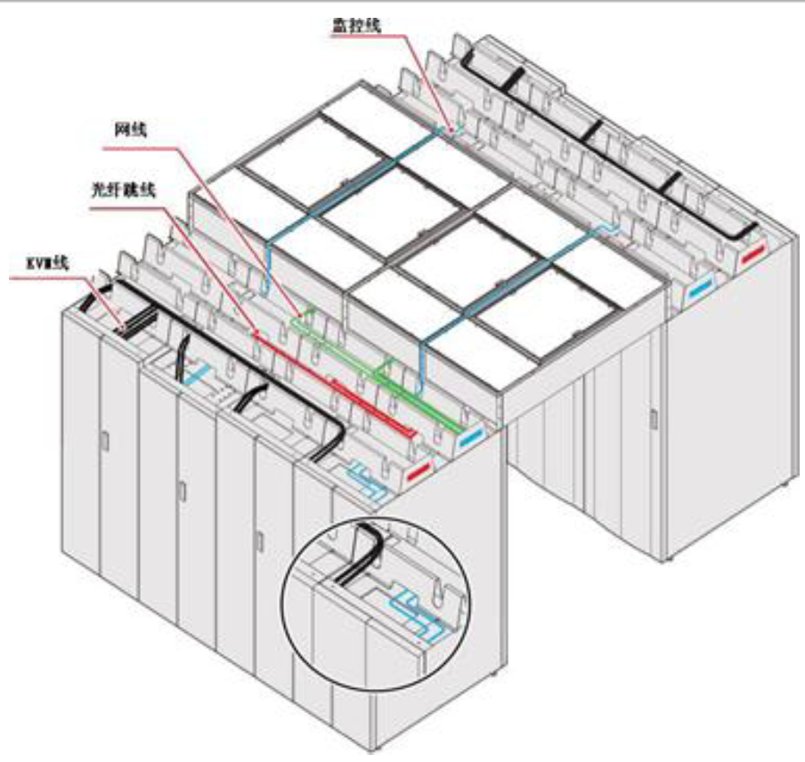

###### 管线槽施工

（1）施工准备

1）材料要求：

金属线槽及其附件：应采用经过渡锌处理的定型产品。其型号、规格应符合设计要求。线槽内外应光滑平整，无棱刺，不应有扭曲，翘边等变形现象。

绝缘导线：其型号、规格必须符合设计要求，并有产品合格证。

螺旋接线钮：适用于6m㎡以下的铝导线压接。选用时应根据导线截面和导线根数选择相应型号的加强型绝缘钢壳螺旋接线钮。

套管：套管有铜套管，铝套管及铜铝过渡套管三种，选用时应采用与导线的材质相同、且规格相应的套管。

金属膨胀螺栓：应根据容许拉力和剪力进行选择。

接线端子（接线鼻子）：选用时应根据导线截面及根数选用相应规格的接线端子。

镀锌材料：采用钢板、圆钢、扁钢、角钢、螺栓、螺母、螺丝、垫圈、弹簧垫等金属材料做电工工件时，都应经过镀锌处理。

辅助材料：钻头、电焊条、氧气、乙炔气、调合漆、焊锡、焊剂、橡胶绝缘带、塑料绝缘带、黑胶布等。

（2）主要机具：

铅笔、卷尺、线坠、粉线袋、锡锅、喷灯。

电工工具、手电钻、冲击钻、兆欧表、万用表、工具袋、工具箱、高凳等。

（3）作业条件：

配合土建的结构施工，预留孔洞、预埋铁和预埋吊杆、吊架等全部完成。

顶棚和墙面的喷浆、油漆及壁纸全部完成后，方可进行线槽敷设及槽内配线。

高层建筑竖井内土建湿作业全部完成。

地面线槽应及时配合土建施工。

（4）操作工艺

弹线定位：根据设计图确定出进户线、盒、箱、柜等电气器具的安装位置，从始端至终端（先干线后支线）找好水平或垂直线，用粉线袋沿墙壁、顶棚和地面等处，在线路的中心线进行弹线，按照设计图要求及施工验收规范规定，分匀档距并用笔标出具体位置。

预留孔洞：根据设计图标注的轴线部位，将预制加工好的木质或铁制框架，固定在标出的位置上，并进行调直找正，待现浇混凝土凝固模板拆除后，拆下框架，并抹平孔洞口（收好孔洞口）。

（5）支架与吊架安装要求及预埋吊杆、吊架。

支架与吊架安装要求：

支架与吊架所用钢材应平直，无显著扭曲。下料后长短偏差应在5mm范围内，切口处应无卷边、毛刺。

钢支架与吊架应焊接牢固，无显著变形、焊缝均匀平整，焊缝长度应符合要求，不得出现裂纹、咬边、气孔、凹陷、漏焊、焊漏等缺陷。

支架与吊架应安装牢固，保证横平竖直，在有坡度的建筑物上安装支架与吊架应与建筑物有相同坡度。

支架与吊架的规格一般不应小于扁铁30mm×3mm；扁钢25mm×25mm×3mm。

严禁用电气焊切割钢结构或轻钢龙骨任何部位，焊接后均应做防腐处理。

万能吊具应采用定型产品，对线槽进行吊装，并应有各自独立的吊装卡具或支撑系统。

固定支点间距一般不应大于1.5～2m。在进出接线盒、箱、柜、转角、转弯和变形缝两端及丁字接头的三端500mm以内应设置固定支持点。

支架与吊架距离上层楼板不应小于150～200mm；距地面高度不应低于100～150mm；

严禁用木砖固定支架与吊架。

轻钢龙骨上敷设线槽应各自有单独卡具吊装或支撑系统，吊杆直径不应小于8mm；支撑应固定在主龙骨上，不允许固定在辅助龙骨上。

（6）预埋吊杆、吊架：

采用直径不小于8mm的圆钢，经过切割、调直、煨弯及焊接等步骤制做成吊杆、吊架。其端应攻丝以便于调整。在配合土建结构中，应随着钢筋上配筋的同时，将吊杆或吊架锚固在所标出的固定位置。在混凝土浇注时，要留有专人看护以防吊杆或吊架移位。拆模板时不得碰坏吊杆端部的丝扣。

预埋铁的自制加工尺寸不应小于120mm×60mm×6mm；其锚固圆钢的直径不应小于8mm。紧密配合土建结构的施工，将预埋铁的平面放在钢筋网片下面，紧贴模板，可以采用绑扎或焊接的方法将锚固圆钢固定在钢筋网上。模板拆除后，预埋铁的平面应明露、或吃进深度一般在10～mm，再将用扁钢或角钢制成的支架、吊架焊在上面固定。

钢结构：可将支架或吊架直接焊在钢结构上的固定位置处。也可利用万能吊具进行安装。

（7）金属膨胀螺栓安装

适用于C5以上混凝土构件及实心砖墙上，不适用于空心砖墙。

钻孔直径的误差不得超过+0.5～－0.3mm；深度误差不得超过+3mm；钻孔后应将孔内残存的碎屑清除干净。

螺栓固定后，其头部偏斜值不应大于2mm。

螺栓及套管的质量应符合产品的技术条件。

金属膨胀螺栓安装方法：

首先沿着墙壁或顶板根据设计图进行弹线定位，标出固定点的位置。

根据支架或吊架承受的荷重，选择相应的金属膨胀螺栓及钻头，所选钻头长度应大于套管长度。

打孔的深度应以将套管全部埋入墙内或顶板内后，表现平齐为宜。

应先清除干净打好的孔洞内的碎屑，然后再用木锤或垫上木块后，用铁锤将膨胀螺栓敲进洞内，应保证套管与建筑物表面平齐，螺栓端部外露，敲击时不得损伤螺栓的丝扣。

埋好螺栓好，可用螺母配上相应的垫圈将支架或吊架直接固定在金属膨胀螺栓上。

（8）线槽安装：

线槽安装要求：

线槽应平整，无扭曲变形，内壁无毛刺，各种附件齐全。

线槽的接口应平整，接缝处应紧密平直。槽盖装上后应平整，无翘角，出线口的位置准确。

在吊顶内敷设时，如果吊顶无法上人时应留有检修孔。

不允许将穿过墙壁的线槽与墙上的孔洞一起抹死。

线槽的所有非导电部分的铁件均应相互连接和跨接，使之成为一连续导体，并做好整体接地。

当线槽的底板对地距离低于2.4m时，线槽本般和线槽盖板均必须加装保护地线。2.4m以上的线槽盖板可不加保护地线。

线槽经过建筑物的变形缝（伸缩缝、沉降缝）时，线槽本身应断开，槽内用内连接板搭接，不需固定。保护地线和槽内导线均应留有补偿余量。

敷设在竖进、吊顶、通道、夹层及设备层等处的线槽应符合《高层民用建筑设计防火规范》（GB50045—95）的有关防火要求。

线槽敷设安装：

线槽直线段连接应采用连接板，用垫圈、弹簧垫圈、螺母紧固，接茬处应缝隙严密平齐。

线槽进行交叉、转弯、丁字连接时，应采用单通，二通，三通，四通或平面二通、平面三通等进行变通连接，导线接头处应设置接线盒或将导线接头放在电气器具内。

线槽与盒、箱、柜等接茬时，进线和出线口等处应采用抱脚连接，并用螺丝紧固，末端应加装封堵。

建筑物的表面如有坡度时，线槽应随其变化坡度。待线槽全部敷设完毕后，应在配线之前进行调整检查。确认合格后，再进行槽内配线。

（9）吊装金属线槽：

万能型吊具一般应用在钢结构中，如工字钢、角钢、轻钢龙骨等结构，可预先将吊具、卡具、吊杆、吊装器组装成一整体，在标出的固定点位置处进行吊装，逐件地将吊装卡具压接在钢结构上，将顶丝拧牢。

线槽直线段组装时，应先做干线，将吊装器与线槽用蝶形夹卡固定在一起，按此方法，将线槽逐段组装成形。

线槽与线槽可采用内连接头或外连接头，配上平垫和弹簧垫用螺母紧固。

线槽交叉、丁字、十字应采用二通、三通、四通进行连接，导线接头处应设置接线盒或放置在电气器具内，线槽内绝对不允许有导线接头。

转弯部位应采用立上弯头和立下弯头，安装角度要适宜。

出线口处应利用出线口盒进行连接，末端部位要装上封堵，在盒、箱、柜进出线处应采用抱脚连接。

（10）地面线槽安装：

地面线槽安装时，应及时配合土建地面工程施工。根据地面的型式不同，先抄平，然后测定固定点位置，将上好卧脚螺栓和压板的线槽水平放置在垫层上，然后进行线槽连接。如线槽与管连接；线槽与分线盒连接；分线盒与管连接；线槽出线口连接；线槽末端处理等，都应安装到位，螺丝紧固牢靠。地面线槽及附件全部上好后，再进行一次系统调整，主要根据地面厚度，仔细调整线槽干线，分支线，分线盒接头，转弯、转角、出口等处，水平高度要求与地面平齐，将各种盒盖盖好或堵严实，以防止水泥砂浆进入，直至配合土建地面施工结束为止。

（11）线槽内保护地线安装：

保护地线应根据设计图要求敷设在线槽内一侧，接地处螺丝直径不应小于6mm；并且需要加平垫和弹簧垫圈，用螺母压接牢固。

金属线槽的宽度在100mm以内（含100mm），两段线槽用连接板连接处（即连接板做地线时），每端螺丝固定点不少于4个；宽度在200mm以上（含200mm）两端线槽用连接板连接的保护地线每端螺丝固定点不少于6个。

（12）线槽内配线

线槽内配线要求

线槽内配线前应消除线槽内的积水和污物。

在同一线槽内（包括绝缘在内）的导线截面积总和应该不超过内部截面积的40%。

线槽底向下配线时，应将分支导线分别用尼龙绑扎带绑扎成束，并固定在线槽底板下，以防导线下坠。

不同电压、不同回路、不同频率的导线应加隔板放在同一线槽内。下列情况时，可直接放在同一线槽内：电压在65伏及以下：同一设备或同一流水线的动力和控制回路；照明花灯的所有回路；三相四线制的照明回路。

导线较多时，除采用导线外皮颜色区分相序外，也可利用在导线端头和转弯处做标记的方法来区分。

在穿越建筑物的变形缝时，导线应留有补偿余量。

接线盒内的导线预留长度不应超过15cm；盘、箱内的导线预留长度应为其周长的1/2。

从室外引入室内的导线，穿过墙外的一段应采用橡胶绝缘导线，不允许采用塑料绝缘导线。穿墙保护管的外侧应有防水措施。

线槽内配线方法：

清扫线槽：

清扫明敷线槽时，可用抹布擦净线槽内残存的杂物和积水，使线槽内外保持清洁；清扫暗敷于地面内的线槽时，可先将带线穿通至出线口，然后将布条绑在带线一端，从另一端将布条拉出，反复多次就可将线槽内的杂物和积水清理干净。也可用空气压缩机将线槽内的杂物和积水吹出。

放线：（a）放线前应先检查管与线槽连接处的护口是否齐全；导线和保护地线的选择是否符合设计图的要求；管进入盒时内外根母是否锁紧，确认无误后再放线。（b）放线方法：先将导线抻直、捋顺，盘成大圈或放在放线架（车）上，从始端到终端（先干线，后支线）边放边整理，不应出现挤压背扣、扭结、损伤导线等现象。每个分支应绑扎成束，绑扎时应采用尼龙绑扎带，不允许使用金属导线进行绑扎。（c）地面线槽放线：利用带线从出线一端至另一端，将导线放开、抻直、捋顺，削去端部绝缘层，并做好标记，再把芯线绑扎在带线上，然后从另一端抽出即可。放线时应逐段进行。

（13）导线连接：

导线连接要求：

导线连接的目地是使连接处的接触电阻最小，机械强度和绝缘强度均不降低。连接时应正确区分相线，中性线，保护地线。区分方法是：用绝缘导线的外皮颜色区分，使用仪表测试对号并做标记，确认无误后方可连接。

##### 气体消防

（1）管线敷设

1)火灾自动报警系统的布线，应符合现行国家标准《电气装置工程施工及验收规范》的规定。

2)核实导线的种类,电压等级等参数必须满足设计要求。

3)在管内或线槽内的穿线，应在建筑抹灰及地工程结束后进行。在穿线前，应将管内或线槽内的积水及杂物消除干净。

4)不同系统、不同电压等级、不同电流类别的线路，不应穿在同一管内或线槽的同一槽孔内。

5)导线在管内或线槽内，不应有接头或扭结。导线的接头，应在接线盒内焊接或用端子连接。

6)敷设在多尘或潮湿场所管路的管口和管子连接处，均应作密封处理。

7)管路超过下列长度时，应在便于接线处装设接线盒：

无弯曲时，管子长度每超过45m; 一个弯曲，管子长度每超过30m； 有2个弯曲，管子长度每超过20m； 有3个弯曲，管子长度每超过12m。

8)管子入盒时，盒外侧应套锁母，内侧应装护口。在吊顶内敷设时，盒的内外侧均套锁母。

9)在吊顶内敷设各类管路和线槽时，宜采用单独的卡具吊装或支撑物固定。

10)线槽的直线段应每隔1.0～1.5 m设置吊点或支点，在下列部位也应设置吊点或支点：线槽接头处，距接线盒0.2m处,线槽走向改变或转角口处。

11)吊装线槽的吊杆直径，不应小于6mm。

12)管线经过建筑物的变形缝(包括沉降缝、伸缩缝、抗震缝等)处，应采取补偿措施，导线跨越变形缝的两侧应固定，并留有适当余量。

13)火灾自动报警系统导线敷设后，应对每回路的导线用500V兆欧表测量绝缘电阻，其对地绝缘电阻值不应小于20MΩ。

（2）火灾探测器的安装

1)点型火灾探测器的安装位置，应符合下列规定：

探测器至墙壁、梁边的水平距离，不应小于0.5m。

探测器周围0.5m内,不应有遮挡物.

探测器至空调逆风口边的水平距离,不应小于1.5m,至多孔送风顶棚孔口的水平距离,不应小于0.5m。

在宽度小于3m的内走道顶棚上设置探测器时,宜居中布置。感温探测器的安装间距，不应超过15m。探测器距端墙的距离，不应大于探测器安装间距的一半。

探测器宜水平安装，当必须倾斜安装时，倾斜角不应大于45°。

2)线型火灾探测器和可燃气体探测器等有特殊安装要求有探测器，应符合现行有关国家标准的规定。

3)探测器的底座应固定牢靠，其导线连接必须可靠压接或焊接。当采用焊接时，不得使用带腐蚀性的助焊剂。

4)探测器的“十”线应为红色，“一”线应为蓝色，其余线应根据不同用途采用其它颜色区分。但同一工程中相同用途的导线颜色应一致。

5)探测器底座的外接导线，应留有不小于15cm的余量，入端处应有明显标志。

6)探测器底座的穿线孔宜封堵，安装完毕后的探测器底座应采取保护措施。

7)探测器的确认灯，应面向便于人员观察的主要入口方向。

8)探测器应在即将调试时方可安装，在安装前应妥善保管，并应采取防尘、防潮、防腐蚀措施。

（3）紧急启停按钮的安装

1) 紧急启停按钮，应安装在墙上距地面高度1.5m 处。

2) 紧急启停按钮应安装牢固，并不得倾斜，外接导线，应留有不小于10cm的余量，且在其端部应有明显标志。

（4）火灾报警控制器的安装

1)火灾报警控制器(以下简称控制器)在墙上安装时，其底边距地(楼)面高度不应小于1.5m。

2)控制器应安装牢固，不得倾斜。安装在轻质墙上时，应采取加固措施。

3)引入控制器的电缆或导线，应符合下列要求：

配线应整齐，避免交叉，并应固定牢靠。

电缆芯线或所配导线的端部，均应标明编号，并与图纸一致，字迹清晰难退色。

端子板的每个接线端，接线不得超过2根。

电缆芯和导线，应留有不小于20cm的余量。

导线应绑扎成束。

导线引入线穿线后，在进线管处应封堵。

4)控制器的主电源引入线，应直接与消防电源连接，严禁使用电源插头，主电源应有明显标志。

5)控制器的接地，应牢固，并有明显标志。

（5）消防控制设备的安装

1)消防控制设备在安装前，应进行功能检查，不合格者，不得安装。

2)消防控制设备的外接导线，当采用金属软管作套管时，其长度不宜大于2m，且应采用管卡固定，其固定点间距不应大于0.5m。金属软管与消防控制设备的接线盒(箱)，应采用锁母固定，并应根据配管规定接地。

3)消防控制设备外接导线的端部，应有明显标志。

4)消防控制柜内不同电压等级，不同电流类别的端子，应分开，并有明显标志。

（6） 声光报警、放气指示灯安装

声光报警器、放气指示灯，防护区疏散出口的门楣上方，安装应符合设计要求，并应安装牢固，不得倾斜。

（7）柜式七氟丙烷灭火装置施工方案

本系统的安装场所应符合下列要求：

1) 环境温度为0℃～50℃，且干燥、通风良好；

2) 空气中不得含有易爆、导电尘埃及腐蚀部件的有害物质，否则必须予以保护，装置不得受到震动和冲击；

3) 整个柜体必须能安装平稳，不允许倾斜；

4) 防护区灭火时应保持封闭条件，除泄压口以外的开口，以及用于该防护区的通风机和通风管道中的防火阀，在喷放七氟丙烷之前，应做到关闭；

5) 当设有外开弹性闭门器或弹簧门时，如果其开口面积不小于泄压口计算面积，不须另设泄压口。

6) 安装在防护区里的位置应选择能避免接近热源和太阳光直接照射的地方，并靠近墙体安装。喷嘴的喷射方向应朝防护区。

（8）柜式七氟丙烷装置安装

1）将柜体放置在防护区气体灭火设计图纸所标识位置，建议尽量使柜体背部安装在防护区靠墙或靠柱位置，单台时应将喷嘴位基本对准重点保护设备，多台时应均匀分布，并保证柜体平稳无晃动和倾斜。

2）将灭火剂储瓶搬进柜子中央，正面（喷字面）向外，并用储瓶抱箍和七字钩固定在柜体上，注意不要压坏柜体。若是双瓶组，将主动储瓶用储瓶抱箍固定在柜内右边，然后在左边固定好从动储瓶。

3）将喷嘴安装在柜体上部喷嘴孔，喷射方向朝柜外，内部用紧固螺母固定在柜体上。

4）高压软管带弯头侧接头连接在容器阀灭火剂出口螺纹上，扳手拧紧。另一侧连接在喷嘴末端螺纹上，扳手拧紧。

5）压力信号器调试好后安装在高压软管相应接口上，扳手拧紧。

6）压力表安装在容器阀压力表接口上，扳手拧紧。

7）将电磁驱动器安装在储瓶容器阀上（应在确保调试完毕后安装）。若是双瓶组，将电磁驱动器安装在主动储瓶容器阀上，气动驱动器安装在从动储瓶容器阀上。

8）安装双瓶组启动管路。若两瓶组距离有偏差会导致该部件安装不上，此时需微调两瓶组的位置。（单瓶组无此操作）

9）将压力信号器及电磁驱动器的线路从柜体后预留穿线孔穿出，并与报警灭火控制器接通。注意使用防护套管，以免损坏线路。

10）检查各个安装连接部位，必须保证固定牢靠，管路连接密封良好，线路连接无误。至此，整套七氟丙烷灭火装置安装完毕。

##### 新风系统

安装工艺流程

（1）主机吊装

主机是新风系统中的核心部件，是系统发挥作用的动力源，也是唯一可能出现噪音的部件。主机的吊装要科学谨慎。

1)主机安装前必须检查外观尺寸、性能参数，是否适用于本安装环境。检查风机叶轮与机壳间的间隙和风扇转动是否符合要求，箱体内应无杂物。

2)吊装主机的原则：主机排风出口可直通风道或者室外。机器距离风道不宜过短(小于米)，进入通风竖井的管道不应太长，以通风竖井内长的1/5为宜。机器安装最好能直连风道(或室外排气口)，应尽量没有弯度以减少阻力。主机安装应牢固、水平，吊杆螺母必须有防松和减震措施，保证安全牢固无振动。在主机吊装位置下方的吊顶，必须留有大小合适的检修口，安装位置应便于安装与检修保养。

（2）管路排布

在一套新风系统的安装过程中，管路的排布是非常关键的部分，因为管路的排布会影响到系统风量损耗、系统噪音等多个方面。

一般要求：

通风管径尺寸应根据主机接口大小、风量大小及风压进行合理选择，通风管道规格的检查，风管以内径为准，其配件以外径为准

圆形风管的斜插式三通或四通，其夹角宜为15°～60°，夹角的允许偏差为不大于3°。

风管和配件内外面应平整无裂漏、圆弧均匀、纵向接缝应错开，咬口缝应紧密，宽度均匀。

复合材料风管的覆面材料为不燃在(或阻燃)材质较好，内部的绝热材料应为不燃或难燃B1级，且对人体无毒害的材料。

与主机连接的管道内壁应光滑，尽量保持平直，减少弯头的使用以减少阻力；(双向流系统)新风管道进风口应设过滤网罩；进风口位置应选在空气不受污染的地方。

风管与部件支、吊、托架的配件、射钉或膨胀螺栓(含组合膨胀螺栓)位置应安装正确且到位、牢固可靠，埋入部分应去除油污，并不得涂漆。

用膨胀螺栓(含组合膨胀螺栓)固定支、吊、托架时，应符合膨胀螺栓使用技术条件规定执行。支、吊、托架的形式应符合设计规定。当设计无规定时，可如下进行：排气罩的安装宜在设备就位后进行，位置应正确，固定应可靠，支、吊架的设置应不影响其它部分操作。

安装膨胀螺栓时，须配件完整。吊筋旋转到膨胀螺栓完全张开为宜，吊筋长度应以吊顶下平为直准，减去吊顶厚度、风管及管卡长度，准确测量后，得出数据。为利于安装，吊筋两端头应打坡。

在PVC管道的安装中，不能使用90度弯头，应使用45度弯头，以减少风阻。管道安装要稳固，与风机接口处用胶带(PVC管道不可直接相连，应采用软连接)固定结实，避免风管的脱落。

(3)具体连接要求

为减少材料浪费与安装误差，在安装前，据现场测量的精确结构数据，进行预装配。

1)直接(管箍)的预装配

所有PVC管道端口须打坡口，从而使PVC管与管件直接、充分接触。刷PVC胶前，直节里面、PVC管插头外面的杂物及灰尘应清理干净；对接完成后，PVC管两端应垫至水平状态，再检查是否在同一直线上，凉干后备用。其它连接类似。

2)45度弯头的安装

两个45度弯头与直管组成90度大弯儿，正三通安装，45度三通安装，45度三通和45度弯头共同组成90度三通，直接件(管箍)的连接安装如下图：

（4）风口安装

1)排风口的安装

排风口分侧排、直排两种形式，排风口安装要牢固，风口紧贴墙壁或吊顶。

2)进风器的安装

进风器位置一般建议选择在住宅的窗户下方(距离地面不小于50cm)、暖气上方处等处，方便安装与维护，并且不影响室内物品的摆放。要尽量避免死角，较好的方式是进风器与排风口成对角线使新风与室内污浊空气形成对流循环，避免室内空气出现通风死角。

进风器的安装要牢固，室外防雨部分可使用自攻丝与防水玻璃胶(特殊情况可使用防水泡沫胶)进行固定，但方向不可倾斜以免影响防雨效果。室内部分可使用中性玻璃胶或自攻丝进行固定，风口里外部分都应紧贴墙壁。

3)穿梁开孔要求

一般排风口不出卫生间的设计，不会对建筑结构产生破坏，如遇特殊建筑结构或特别需求，需要从梁体处开孔时，建议使用过梁器或在梁体中间打孔。

（5）控制器安装

1)主机安装中选用的电源线及电气元件，必须使用经国家强制认证的产品。

2)主机安装必须要接入可靠接地系统，接地导线的截面积不小于相线截面积。

3)敷设线路时，根据规定要求，对线路相线、零钱、保护接地(接零)线应采用不同颜色的线。一般要求：单相电源的相线宜用红色线，也可用蓝、黄线；三相电源的三根相线(A、B、C)应分别使用红、黄、绿颜色的线，零线用黑色线，接地线用黄绿双色线。

4)导线穿线管可根据其敷设的环境选用。

5)开关可承载电流范围应与主机实际参数匹配，遥控开关应避免金属物品阻碍干扰无线信号，并且告知客户无线开关遥控的可靠距离范围。

##### 封闭冷通道系统

选用采用承载能力强、耐腐蚀的优质冷轧钢板为主体结构的服务器机柜和网络布线机柜，柜体框架设计为折弯立柱焊接结构，四周门组采用外挂式设计及高档型材门边。机柜要求可承载的重量达1600KG，根据现场要求，多台机柜采用并联安装方式。

主体机房内，多列机柜为高密度机柜，考虑到制冷要求，在这两列机柜处采取冷通道封闭措施。每套冷通道由多台服务器机柜和多台网络机柜组成，左右两侧带独立冷通道防火玻璃门，顶部设置专用冷通道顶板，且满足消防要求。

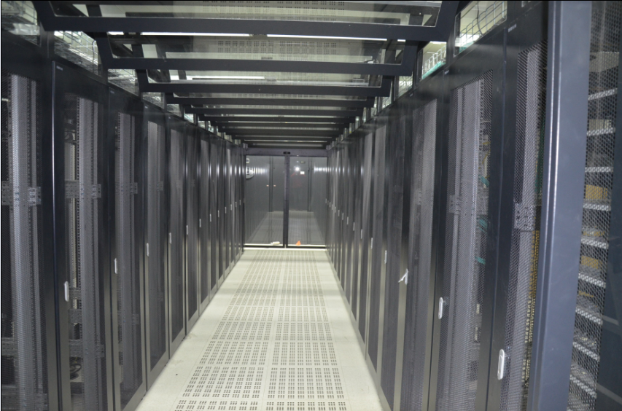

机房采用下送风方式，设有冷热通道，部分设备柜可能因到货时间等问题，需要暂时放置一个专用屏风，用于阻隔冷气扩散。



安装步骤：

采用型材焊接成一体的抗震底座。

底座要做防锈处理，外表均匀刷黑色，在每个机柜下方留有足够的走线空间，长、宽可以略小于机柜的宽、深度，但不影响对机柜的支撑。

将机柜脚轮拆卸后平整的放置在底座上，并柜调整好垂直和水平位置，并使用连接螺栓与底座连接固定。

机柜之间、门体和柜体之间提供铜质软线进行连接，导线截面不小于6平方毫米。柜体要有接地螺栓，在机柜后部安装垂直安装的铜质接地排。安装各种附件所使用的螺丝垫片具有自动剥漆接地功能，以保证使托盘等附件与柜体整体可靠接地。

并柜后，安装机柜托盘，安装垂直走线槽，安装线缆管理器于机柜后部，将电缆直接固定在安装轨内。

最后安装设备以后，根据设备安装情况，安装垂直盲板用于填充设备与设备之前和没有安装设备位置的面板空隙。

##### 精密空调

（1）施工工序

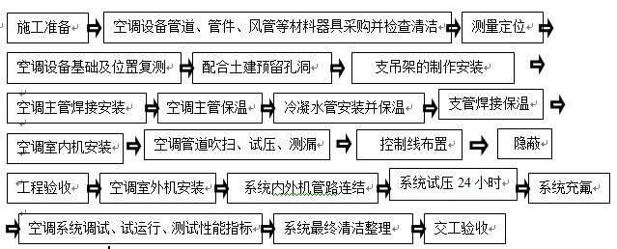

（2）施工措施

1）施工工艺及技术措施

室内机的安装：

室内机安装质量要求：牢固、水平、位置标高准确。

室内机安装前要检查、校核。

安装步骤：

1. 确定安装位置；
2. 划线标位；
3. 打膨胀螺栓；
4. 固定安装室内机。

2) 冷媒配管步骤：

1. 支架制作、安装；
2. 按图纸要求配管；
3. 焊接；
4. 管道吹净、清洁；
5. 试漏；
6. 干燥；
7. 保温安装。

3）配管原则：干燥、清洁、气密性。

干燥：安装前铜管内禁止水分进入，配管要吹净和真空干燥。

清洁：一是施工时应注意管内清理。二是焊接时采用氮气管内保护焊，避免铜管内壁产生氧化，最后对铜管吹净。

气密性：保证焊接质量和喇叭口连结的制作质量，最后通过高压氮气保压气密性试验保证气密质量。

氮气保护焊工艺：根据空调铜管焊接工艺要求，铜管焊接时将低压氮气冲入铜管内，同时进行管外钎焊，完全保证管内壁不产生氧化。

管内密封法：为防止水分、赃物、灰尘等杂质进入铜管，冷媒管头要包扎严密，并用封堵堵好。

冷媒管吹净：冷媒管吹净是清洁铜管内部的最好方法。方法是：将所有室内机用盲塞堵好保留。轮流每一台室内机接口作为排污口，用绝缘材料抵住管口，将氮气瓶压力调至5公斤并向管内充气，直至管口抵不住时快速释放绝缘物，赃物和水分将随氮气一同排出。轮流对每一台室内机进行如上操作，并对液管和气管分别进行操作。

冷媒管钎焊：焊接设备准备完好，铜管切口表面平整无毛刺、凹凸等缺陷，允许偏差位为管径的1%。

冷媒管焊接温度为720-820度，采用磷铜银焊条对焊口进行满焊。前焊工作宜向下或水平侧向焊接，尽可能避免仰，接头的分支口应保持水平。

冷媒管安装水平制成物应间隔1.2-1.5米，直径大于20mm的冷媒管间隔为1.5-2米，冷媒管不能用金属托架直接架劲，应在自然状态下通过保温层托住铜管，以防冷桥产生。焊工应持证上岗。

冷媒管弯曲：直径小于19mm的铜管一律采用现场煨制，热弯或冷弯应采用弯制工具（折弯器）椭圆率不应大于8%，并列安装配管其弯曲半径应向铜，间距、坡向、倾斜度应一致，直径大于25mm的铜管应采用冲压弯头。

4）铜管表面处理

所有冷媒管应一律使用包扎带包扎，过墙处要做铁皮套管，过楼板时使用钢套管。

5）冷凝水管配管

步骤：①安装并连接水管；②检查漏水情况；③绝热保温。

管道安装前必须将管内的污物清除干净，安装停顿期间对管道开口处进行封闭。冷凝水管的排水坡度为2/100以上。室内机与冷凝水管之间应有软连接，冷凝水排放应先被抬高再下降连接排水主管。冷凝水排放系统应进行管水试验，以保证没有漏水点，之后进行冷凝水管保温处理。管道安装后，应进行系统清洗，保证管道内清洁后再与室内机连接。

5）线缆布置

控制线全部采用护套线，按技术要求和冷媒管同一位置布置，控制线穿在布线用镀锌铁管内，以保证良好的屏蔽。电源线与控制线应单独布置并保持300mm间距。

7）保温

保温工作必须按照设计图纸要求进行选材、施工。冷媒管安装前应将其保温管穿好并流出焊接位置。保温接口在铜管焊接完毕后对接口进行粘结并用胶带捆扎。

8）室外机安装

室外机设备开箱检查，并填写开箱检查记录表。

室外机设备搬运、吊装。

室外机以土建提供的混凝土平台为基础，室内外机之间和室外机之间应保证样本允许的距离。

9）气密性试验

作业顺序：冷媒管完工后必须进行高压氮气试验，检查压力是否合格。

第一阶段：3公斤压力试压3分钟以上。

第二阶段：15公斤压力试压3分钟以上。

第三阶段：28公斤压力48小时，观察压力是否下降，压力没有变化为合格。检查漏点时可采用手感、听感、肥皂水检查。施压完毕后保持管内压力10公斤。

试验过程必须填写气密性试验纪录。

10）抽真空干燥

氮气试压合格后要对系统进行抽真空干燥，抽真空干燥应达到质量要求。

抽真空采用旋转式真空泵，真空泵能力应保证-760mmHg以上。

操作顺序为：

连接真空表和真空泵，开启真空泵运行2小时以上并保证运行到真空度为-760mmHg以上时为止，同时检查有无泄漏。

抽真空停止后，保持真空10分钟以上，以真空表压力不上升为合格。

真空度检查合格后，按照计算的冷媒加注量进行冷媒加注。

填写过程情况纪录向管表格。

11）风管的预制和安装及保温

风管制作应考虑到钢板厚度、咬口紧密度、表面平整度、端面平行度、对角线尺寸偏差、直管纵向缝隙、弯头圆弧度等方面细节，严格按照图纸要求进行制作，对于偏差较大的或不符合要求的风管应按以上要求进行整改合格后才能交付安装。

风管安装必须正确、牢固、 美观。风管安装必须符合图纸对于标高、位置、走向的要求。支吊架不得设置在风口阀门和检修门处，防火阀检查口应设置在方便操作的位置。

风管时压：认真做好风管管道的测漏试压工作，保证使用中不漏和在承压状态下不变形。

保温材料严格按照图纸要求选材，保温材料的粘贴应严密、平整、牢固。

12）开机调试

试机工作应在系统吹污、气密性试验，抽真空、充注制冷剂、冷凝水管道连接试验完成后，控制线、电源线测试合格。各项记录齐全，并经主管人员核实签章后方可进行调试运行。

因设备种类较多，调试时要每台进行调试和测试并将调试记录交总包单位。

试机前首先要检查设备紧固件是否拧紧，仪器仪表调试合格后方可进行。

每台试机连续运转应达到8小时为合格。

##### 供配电系统

为保证计算机设备的供电质量，机房场地系统要求有独立配电系统，双电源互投系统，UPS和发电机组成不停电系统等，都要达到一级负荷。除此之外供配电系统还包括照明、辅助供电、防雷系统以及机房内动力电缆的布线等。

机房配电系统是机房工程中的关键项目，是一个综合性配电系统。在这个系统中不仅要解决计算机设备的用电问题，还要解决保障计算机设备正常运行的其它附属设备的供配电问题，如机房空调，机房照明系统用电，安全消防系统用电等。计算机房供电质量的好坏，直接影响计算机系统正常、可靠的运行，也影响机房内其它附属设备的正常运行，这种影响主要来自市电电网的电压、电流、频率的变化以及供电设备的质量，当电网处于过渡状态时，计算机的运行就会处于不正常的状态，电网振动在工频一周内，可能引起错误的打印输出。如果电网扰动时间较长，则整个计算机就要停机，特别是磁盘机在计算机系统中广泛的应用，对供电的频率提出了更高的要求。由于磁盘机中磁盘主轴采用感应电动机，当电网频率发生变化时，主轴的角速度就会发生变化，这可能引起信号存取的频率变化，产生错误，甚至丢失信息，所以机房的建设必须要建立一个良好的配电系统。

（1）安装设计技术要求

1) 电气元器件安装应整齐牢固、正确标志、外观良好、内外清洁。

2) 低压配电线路采用耐火铜芯电线。

3) 照明线路穿钢管铺设保护，应有保护接地线与金属灯具的外壳做电气连接。

4) 电气接线盒（箱）内无残留物，盖板整齐，同类设备安装高度一样。

5) 电气装置的台座必须安装牢固。

6) 干线采用压接端子连接。

7) 电源相线、零线、保护接地线、直流工作接地线的色标应不相同。

8) 管内穿线总面积不超过管内截面积40％。

9) 不同电压的线不能穿在同一管内。

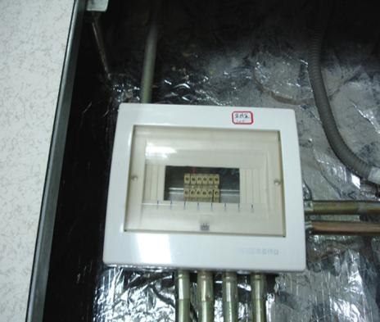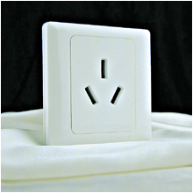

（2）安装及工艺技术要求

1) 机房电源线采用地板下走线方式，主干采用金属线槽，分支采用KBG金属管保护线缆。

2) 电工管与金属接线盒、金属接线箱等联接采用新工艺压接，防锈漆二遍，银粉漆一遍。

3) 管内穿线无接头。

4) 计算机电源插座选用国产优质产品。

5) 电工管、金属接线盒、金属接线箱等外壳接地，保证线路正常运行，降低电磁干扰。

6）电气开关、电源配备安装尺寸（单位：mm）

GB标准；壁开关：操作方便处1350mm高度

GB标准；备用插座：机房各区域墙面上300mm高度

GB标准；应急指示电源：安装于各出入口上方

GB标准；应急照明电源：安装应急照明筒灯、均匀分布。

（3）市电插座和计算机插座配电线路的安装

1）为了保证机房供电质量，机房配电系统中的线路全部采用国家一级标准优质阻燃型线缆，并设计时留有一定的载流余量。

2）所有小型机、磁盘机、服务器机柜和网络机柜采用双回路供电。

3）所有线路敷设时均应采用金属桥架或电工管敷设，并使用金属软管与金属接线盒或插座连接，并将所有金属桥架、管线、接线盒等与机房等电位网连接。

4）市电设备插座采用10A二三插，UPS插座采用16A三孔插座。UPS与市电插座采用不同颜色的面板，以便区分供电类别，避免一般电器误用UPS电增加或损坏UPS主机，从而保证了计算机系统工作的稳定性。机房内计算机设备插座安装在架空活动地板下，配线由UPS设备动力配电柜经镀锌金属线槽（管）引到机房各处。每个设备柜动力插座都由二个独立的4mm2回路提供动力。配电线缆全部采用符合国家标准的耐火铜芯装缆，所有负载配电线路留有足够冗余量。小型机插座采用32A工业插座,每个小型机都由2个独立的6 mm2回路提供电力。

5）空调线路（插座）安装的在相应的位置，独立供电。

##### 照明系统

通过调整制冷和配电系统的分布来达到数据中心的节能目标。在以最简单直观有效的方式，计算每个用IT电负载的用电量，为数据中心的节能提供有效的依据。

（1）无需规划强电回路，设计及管线施工极大简化

照明控制在设计阶段需要考虑通过不同照明强电回路分组来实现不同场景的控制，因此在设计中需要许多单独的照明强电回路，布线复杂且布线成本较高。在控制区域需要重新布局和照明强电回路分隔时，需要重新布线，造成浪费。

（2）确保作业面视觉良好

工作区照明均匀排列与工作台人员的方位要求等位，尽量避免直接反射，避免灯光从作业面至眼睛直接反射，影响对比度，降低能见度。为使计算机的显示屏画面清晰，照度不可过亮，否则反差减弱影响观察。参照美国照明协会（ILLUMINATIONEMGI-NEERING SOCIETY IES）的机房照明度推荐值及《中国智能建筑设计规》，国标GB2887-89的要求，集多年机房设计之经验，严格遵照国标《电子计算机机房设计规》，认为300至500Lx为最佳照明度，本方案设计平均照度为250Lx—350Lx之间。

（3）光源照具选择

计算机房照明宜用荧光灯，其优点是效率高，寿命长、节约能源。灯具选用性价比电子式日光型灯具。使被照面照度均匀。日光灯管采用高光节能型三基色荧光灯灯管，配电子式整流器目前已成熟，具有节能、重量轻，提高光效，减少闪烁，改善功率因数，耐低温等优点。嵌入式灯具在吊顶上嵌入安装。按规定灯具重量大于3kg时，灯具重量要由混凝土板承担，在灯具底4角设4个吊点吊链可用螺栓调节长度，将灯安装水平。灯具安装完毕后可在下面拆装、更换灯管等。

综上所述，中心机房选择用600×600 14W×3计算机机房专用灯具，具有分光柔和、照度均匀、无眩光、无方向性、无启动电流干扰、便于维修的优点。部分机房照明灯具接入UPS电源，用于应急照明所需。另机房主出入口门上端安装安全出口指示灯，以便引导人员及时疏散逃生。

电气开关、电源配备安装尺寸（单位：mm）

GB标准；壁开关：操作方便处1050mm高度

GB标准；备用插座：机房各区域墙面上300mm高度

GB标准；应急指示电源：安装于各出入口上方

GB标准；应急照明电源：安装于各机房区灯具，均匀分布。

##### UPS系统

1、施工要求

1）不间断电源：注意核对设备标称容量、型号等参数是否符合要求，并应有产品合格证和出厂试验记录。

2）各类导线电缆应根据设计要求选用，并有产品合格证。

3）电池组应注意保存期限。

4）其他辅材应符合要求。

2、施工机具

场内搬运工具如手动液压叉车、三脚架、倒链（1t） 手电钻、电锤、电缆接头压接钳、水平尺、磁性线锤、数字式万用表、绝缘摇表（500V）。

3、作业条件

1）施工图纸及技术资料齐全。

2）机房室内地面完成，门窗齐全。

3）预埋件及预留孔符合设计要求。

4）有可能损坏已安装设备或设备安装后不能再进行施工的装饰工作应全部结束。

系统的预埋管线、盒、箱均已敷设和安装完毕。

5）大型机柜的基础槽钢设置完成，所处位置正确，具有利于设备散热及维修保养的工作间距。

6）由接地装置引来的接地干线敷设到位。

7）回路管线、电缆桥架或线槽敷设到位。

4、技术准备

1）施工图纸和技术资料齐全。

2）施工方案编制完毕并经审批。

3）施工前应组织施工人员熟悉图纸、方案，并进行安全、技术交底。

5、工艺流程

设备清点、检查→机柜引入引出管线、机柜基础槽钢、接地干线修整→主回路线缆及控制电缆敷设→设备就位及固定→柜内设备安装接线→电池组就位及接线→系统通电前测试检查→系统整体调试及验收

5、设备开箱检查：

（1） 安装单位、供货单位、建设单位共同进行，并做好检查记录。

（2）按照设备清单、设计图纸、核对设备本体及附件、备件的规格、型号应符合设计图纸要求，附件、备件齐全；产品合格证件、技术资料、说明书齐全。

（3） 拆开UPS及电池包装，目检UPS、电池内部及外部是否存在运输损坏、受潮、擦碰及变形等。如有损坏立即通知承运商。

（4）UPS及电池不允许长期暴露在室外，且需要确保UPS机房环境符合设备技术要求，特别是环境温度和通风条件以及粉尘情况必须符合设备厂商要求。必要时需要做好设备的防护措施。

6、机柜引入引出导线、机柜基础槽钢、接地干线修整

（1）根据有关图纸及设备安装说明检查机柜引入引出管线、机柜基础槽钢、接地干线是否符合要求；

（2）检查基础槽钢与机柜固定螺栓孔的位置是否正确、基础槽钢水平度及不平度是否符合要求；

（3）基础型钢是否接地，能够确保运行中人身和设备安全，基础型钢应有可靠接地。

（4）根据发现的问题及时进行修整。

7、UPS设备安装及固定

（1）设备安装：按设计图纸布置将UPS放于基础型钢上，并找设备立面和侧面的垂直度，找正时采用0.5mm 铁片进行调整，每处垫片不能超过3 片，然后按设备安装固定螺栓尺寸在基础型钢上用手电钻钻孔。一般无要求时，钻φ16.2 孔，用M16 镀锌螺丝固定。

（2）UPS就位、找平、找正后，柜体与基础型钢固定，柜体与柜体、柜体与侧挡板均用镀锌机螺丝连接。

（3）UPS设备接地：UPS设备单独与接地干线连接。设备从下部的基础型钢侧面上焊上M10 螺栓，用6mm2 铜线与柜上的接地端子连接牢固。

（4）检查配电柜前后操作、维修距离应符合要求。

（5）UPS电缆进线采用电缆沟下进线时，需加电缆固定支架；

8、电池的安装及接线

（1）电池的装配

安装前必须检查蓄电池外观无损伤，点验配件齐全，并仔细阅读电池厂家提供的用户手册或安装说明。

电池垂直侧之间必须有最小10mm的间隔，以保持电池周围空气自由流通。

电池顶部与上层架之间必须保持有一定的空间，以便对电池进行检测与维护。

电池安装总是从底层开始，并逐层往上进行，以防重心过高。将电池安放好，避免受振动或冲击。

（2）电池的连接

所有电池柜或电池架必须连接在一起，并需要进行良好的接地。

使用多组蓄电池时，要先串联，再并联。测量电池组总电压无误后，方可加载上电。一定要根据电池和UPS上的标示将电池的正负端子和UPS的正负极电池端子分别连接好。如果连接时极性发生错误，可能引起爆炸、火灾以及蓄电池、UPS的损坏，还有可能造成人身伤害。

电池端子接线完成后，应给各端子安装绝缘罩。

当连接电池端子与电池开关间电缆时，应首先从开关端开始连接。

电缆的弯曲半径要大于10D（ D为电缆的外径）。

蓄电池电缆连接好后，严禁再扳动蓄电池电缆或电缆端子。

连接时，请不要将蓄电池电缆交叉，更不要将蓄电池电缆捆在一起。

9、UPS电源线与控制线接线

完成UPS的机械安装后，要求对UPS进行电源电缆和控制电缆进行连接。所有控制电缆，无论屏蔽与否，都应与金属线槽（线管）中的电源电缆分开走线，金属线槽（线管）同与这些电源电缆连接的机柜的金属件相连。

（1）电源电缆的布线

对UPS进行接线前，需要进一步确认连接UPS主路输入电源/旁路输入电源与市电配电柜开关的位置和状态。确保这些开关处于断开状态，并挂上警告标志，以免他人对开关进行操作。

按照设计和厂家要求，敷设符合条件的电缆。

打开UPS接线位置的盖板（根据不同UPS厂家的技术资料和技术工程师的指导确认可以开启盖板的位置），与电气连接无关的UPS门或盖板严禁开启。确认各路电缆的端接端子的位置。

连接保护地和其它必要的接地电缆到UPS电源设备下端的接地铜排上。

如果UPS配电旁路与整流器采用公共输入的方式，则将交流输入电缆连接至UPS主路输入铜排，紧固力矩符合相应螺栓的规格要求。并确保相序正确。

如果系统采用分离旁路配置，则将交流输入电缆与输入铜排相连，将旁路交流输入电缆与旁路铜排相连，紧固力矩符合相应螺栓的规格要求。并确保相序正确。采用此种连接方式，必须确保拆除主路输入和旁路输入之间的铜排连接，但是不要拆除零线之间的铜排。

将系统输出电缆连接在输出铜排与负载之间，紧固力矩符合相应螺栓的规格要求。并确保相序正确。如果负载在设备调试工程师在现场时并无供电需求，请确保系统输出电缆末端的安全绝缘。

将电池连接在UPS（+/-）端子与电池开关之间。将屏蔽的辅助电缆连接在各电池开关控制板与辅助端子接线排之间。并确保电池连接极性的正确性。注意在设备安装尚未完成前，不准闭合电池开关。

所有电缆连接完成后，重新装回端子保护盖。

（2）控制电缆的布线

控制电缆的布线必须由设备工程师完成或在工程师的指导下完成。

控制信号电缆一般包括：监控板的接口电缆连接、并机板的接口连接以及电池控制电缆连接。

（3）并柜电缆连接（根据不同UPS设备以及容量而定是否需要）

并柜电缆的连接必须由设备工程师完成或在工程师的指导下完成。

并柜电缆包括电源电缆和信号电缆的连接。

10、系统通电前测试检查

（1）对照施工图纸、设备安装说明检查各系统回路的接线。尤其是相线的顺序与色标是否符合规定。

（2）被污染的设备表面是否已经擦拭干净，设备内的余线、料头等杂物是否清理干净。

（3）任何一点与主接地端子之间的直流电阻值应小于或等于10mΩ。

##### 动力与环境监控系统

（1）墙上模块的安装

安装要求：

模块距地面高度不低于 1.3m

模块间距不小于 10cm

模块与线槽间距不大于 2cm

模块安装牢固，整齐

模块安装后不应影响现场运行维护人员的正常维护、操作活动

不应将模块安装在湿的墙面上对于机架式安装将按局方要求进行安装

（2）屏内模块的安装

安装要求：

屏内有足够的安装空间,便于安装、接线及日后的维护。

模块的安装位置不应影响现场维护人员对屏的正常维护及操作活动。

模块的外壳开启绝不能碰到任何电极上。

安装方法：

设备屏内的机架有适合于安装模块的安装孔,将模块的安装孔与机架上的安装孔对应好,并用螺钉、螺帽将模块紧固在机架上 。

如果机架没有合适的安装孔则应采用标准 DIN 导轨条，先确定导轨长度，将导轨安装在机架上,再将模块用螺丝、螺帽固定在导轨上。

应注意模块的安装位置附近绝不能有任何裸露的电极。

（3）烟雾传感器的安装

安装要求：

烟雾传感器应安装在天花板上,并应放置在设备的上方。

安装材料:塑料膨胀螺栓、阻燃PVC 槽板，自攻螺钉

安装步骤：

用烟雾传感器标准模板在安用烟雾传感器标准模板在安装位置上做出安装孔的标记。

Φ6 的电锤垂直在各标记处钻入与膨胀螺栓同等深度的孔。

将Φ5 的塑料膨胀螺栓塞入孔内,端头与孔平齐。

用配套的自攻螺钉将烟雾传感器的底座固定在天花板上。

按设计的线槽走向用塑料膨胀螺钉将线槽固定。

按照接线图接好监控模块与烟雾传感器之间连线。

安装要求：

双鉴传感器宜安装在机房内的墙壁上，安装应紧固,应避开潮湿、强振动的地段。

传感器的安装离地高度应在 2-2.5m。

传感器应正对需探测的区域，通常是对着门口等处。

传感器应避开通过玻窗可探测到设防区域(如走廊上)外人体移动的区域。

安装材料：标准模板,塑料膨胀螺栓，自攻螺钉、电锤

安装步骤：用标准模板在安装位置处做出安装孔的标记

用Φ6 的电锤在各标记处垂直钻入与膨胀螺栓同等深度的孔

将Φ5 的塑料膨胀螺栓塞入孔内,其端头应与孔平齐

用配套的自攻螺钉将传感器的底壳固定在墙上

按照设计的线槽走向,用塑料膨胀螺钉将线槽固定在墙上

正确接好传感器连线

将电路板固定在底座上,盖好上盖板。

（4）门禁传感器

门禁传感器分为独立的两部分,门磁和门磁开关。安装时可将门磁开关安装示意图,门磁开关固定在门框上,门磁固定在门上。

安装要求：安装牢固

门磁与门磁开关的安装位置尽量靠近(关门后其距离应<2cm)。

旋转门上的门磁与门磁开关应装在远离转轴的一侧。

安装材料：塑料膨胀螺栓（Φ4，长 36mm）、自攻螺钉（Φ4）、电锤、PVC 阻燃槽板

安装步骤：

用门磁和门磁开关在门及门框上标出其安装孔的标记。

用Φ4 的电锤在各标记处钻出Φ36mm 深的孔，塞入塑料膨胀螺栓，用自攻螺钉将门磁与门磁开关固定。

接好门磁开关与模块的连线。

如果为普通木门，则直接用Φ4 的自攻螺钉固定。

（5）积水探头的安装

传感器检测线缆安装在容易产生漏水的地方。把信号变换器安装在检测线缆附近， 用两芯线连接检测线缆和信号变换器。信号变换器用 DIN35MM 标准导轨槽安装。

连接好电源和输出线后，一加电信号变换器处于正常检测漏水的工作状态，绿色电源指示灯亮，输出为开路；当有漏水发生时，产生告警，红色灯亮，输出为短路； 漏水消失后，告警恢复为正常的工作状态，红色指示灯灭，输出为开路。

（6）系统网络的安装

系统网络设备有：服务器、核心交换机、OLT、ONU等，这些设备因连续工作，在安装时应考虑其工作环境，必要时应采取通风散热措施。设备的机架应平稳牢靠，接入设备的电缆应从机架的底部引入。多束电缆进出，应按顺序进行捆扎，同时应顺直无扭绞。显示器的屏幕应不受外来光直射，设备之间的连线、插头应保证接触良好稳固。

施工工具：

施工中应使用专用工具，保证施工速度及质量施工中每个施工队应该备齐如下工具：

电锤套件、电钻套件、四位半万用表，钳形电流表、地阻仪、剥线钳、压线钳、斜口钳、尖嘴钳、电烙铁、木榔头、钢锯、短路夹、计算器、卷尺、木质梯子、对讲机、扳手、锣丝刀、台凳等组合工具，另外，必备安全帽、绝缘鞋，绝缘手套等安全工具，拖鞋等卫生工具。

焊接工艺：

工程安装过程中，经常遇到现场手工焊接的情况，每个焊接点的质量，直接影响整个监控系统的可靠性。为提高焊接质量，焊接时应按以下步骤进行：

去除被焊金属表面的氧化物及油污，粉尘

烙铁加热到足够的温度后，放置在被焊件的焊接点上，使焊点升温到一定温度后， 用焊锡丝触到焊接处，熔化适量的焊料之后迅速拿开焊锡和铬铁。

焊接后的被焊件需要有一定的机械强度、焊点表面应有良好光泽，不应有毛刺、空隙，应及时清除焊点表面的有害残留物。

套热缩管，并且加热缩好。

导线连接工艺：

导线是监控系统中模块与模块之间、模块与设备之间相互传递信号必不可少的线材。导线连接质量的好坏直接影响监控系统的稳定性。

绝缘导线加工要求：

绝缘导线的剪裁长度符合设计的要求，允许有 5%~6%的正误差，不允许出现负误差。

剥头长度应根据总线截面积和接线端子的形状来确定。

导线的绝缘层不允许损伤，否则会降低其绝缘性能。

芯线应无锈蚀，有锈蚀的导线不能使用。

多股导线应尽量避免断股。

屏蔽导线接地端的加工步骤剥去一段外绝缘层。

从铜编织套中抽出芯线，操作时可用镊子在铜编织线上拨开一个小孔，弯曲屏蔽层从孔中取出芯线。

将铜编织线去掉一部分并拧紧、浸锡，同时去掉一段芯线绝缘层并将导线浸锡。也可以将铜编织线剪短并去掉一部分，然后焊上一段引出线作接地线使用。

模块和变送器的接线较多，为了使配线整洁，减少占用空间，通常须将许多导线绑在一起，形成线束。扎线的方法很多，施工中一般采用线扎搭扣绑扎或线绳绑扎。

接线片的加工步骤：

给导线套上套管或热缩套管。

剥去导线的外绝缘层，给芯线捻头。

将总线沿绝缘层处向后折。

将导线塞入接线片，用专用夹线工具将导线卡紧在接线片上。

将露出接线片尾端的多余芯线剪掉后套上套管并固定好。

监控模块、被监控设备及线缆的标记方法

模块标记：

为了在日后维护时能在现场方便地找到监控模块，安装时应在模块的外壳上或模块的安装位置处做出明显标记，指明被该模块监控的设备。

设备标记：

为了在现场能根据监控模块找到相应的被监控设备，应对未做出标记的被监控设备做出相应标记。标记由设备的名称、序号、组成，并遵照局方的原有定义。该标记应贴在设备的外壳上易于找到的地方，标记应与上述模块上的标记名称一致，此标记不应影响设备的美观且不应覆盖设备的其它标记。

监控系统中缆线、线号的标记原则监控系统中的每根缆线必须作标记。

缆线的标记由不干胶制成,线号由数字或字母组成。

线号贴在缆线的两端,离端头 10cm 处，各线路敷设好并经整理后，线号的数字应清晰可见。

同一个机房内的缆线、线头、线尾成对标贴线号不宜有重复。

线号宜按从小到大的顺序粘贴。

RS485 总线接入模块时应标以“IN”，“OUT”的不干胶，模块电源线标记使用统一的标签。

蓄电池电缆中的每根芯线须套上线缆不干胶

线号的粘贴可采用缠绕法和对贴法,粘贴后的数字应完整、可见。

#### 智能化系统集成管理平台

智能化集成管理平台将不同功能的建筑智能化系统通过统一的信息平台实现集成，形成具有统一管理界面、信息汇集、资源共享、跨系统联动、应急响应、优化管理等综合功能的集成系统。对建筑内相关设备进行全面有效的监控和管理，丰富建筑的综合使用功能，提高物业管理的效率，确保建筑内所有相关设备处于高效、节能、最佳运行状态，从而为用户提供一个安全、舒适、便捷、高效的建筑环境。

该平台为各子系统的软件系统后端接口协议对接，需要积极配合平台厂家进行各系统对接之间的开通调试工作，保障系统平台正常对接，操作运行流畅，功能使用正常。

#### 住宅区及住宅户内光纤到户通信设施

##### 光缆敷设的技术方案和要求

###### 准备工作

1）检查设计资料、原材料、施工工具和器材是否齐全。

2）组建一支高素质的施工队伍。这一点至关重要，因为光纤施工比电缆施工要求要严格得多，任何施工中的疏忽都将可能造成光纤损耗增大，甚至断芯。

3）光缆敷设前首先要对光缆布放图做认真勘查，了解施工现场。位置确定后，对其长度做实际测量。还要加上布放时的自然弯曲和各种预留长度，各种预留还包括插入孔内弯曲、杆上预留、接头两端预留、水平面弧度增加等其他特殊预留。为了使光缆在发生断裂时再接续，应在每百米处留有一定裕量，裕量长度一般为5%～10%，根据实际需要的长度确定。

###### 光缆的选用

FTTH 用户引入光缆段需根据系统的实际情况，综合考虑光纤的种类、参数以及适用范围来选择合适的光纤。除通过管道和直埋方式敷设入户的光缆，一般FTTH 入户光缆段应采用蝶形引入光缆，其性能应满足 YD/T1997-2009《接入网用蝶形引入光缆》的要求。在室内环境下，通过垂直竖井、楼内暗管、室内明管、线槽或室内钉固方式敷设的光缆，采用白色护套的蝶形引入光缆，以提高用户对施工的满意度；在室外环境下，通过架空、沿建筑物外墙、室外钉固方式敷设的光缆，采用黑色护套的自承式蝶形引入光缆，以满足抗紫外线和增加光缆机械强度的要求。

##### 光缆的敷设安装要求

###### 暗管穿缆

1）根据图纸上各设备的安装位置，以及入户暗管和户内管的实际布放情况，查找、确认入户管孔的具体位置。

2）先尝试把蝶形引入光缆直接穿放入暗管，如能穿通，即穿缆工作结束。

3）无法直接穿缆时，应使用穿管器。如穿管器在穿放过程中阻力较大，可在穿孔内倒入适量的润滑剂或者在穿管器上直接涂上润滑剂，再次尝试把穿管器穿入管孔内。

4）如在某一端使用穿管器不能穿通的情况下，可从另一端再次进行穿放，如还不能成功，应在穿管器上做好标记，将牵引线抽出，确认堵塞位置，向甲方报告情况，进行疏通工作或重新确定布缆方式。

5） 当穿管器顺利穿通管孔后，把穿线器的一端与蝶形光缆连接起来，制作合格的光缆牵引端头，穿管器牵引线的端部和光缆端部相互缠绕 20cm,并用绝缘胶带包扎，如在同一管孔中敷设有其他线缆，宜使用润滑剂，以防止损伤其他线缆。

6）将蝶形光缆牵引入管时的配合是很重要的，应由二人进行作业，双方必须使用对讲机，例如牵引开始的信号、牵引时的互相间口令、牵引的速度以及光缆的状态等。由于牵引端的作业人员看不到放缆端的作业人员，所以不能勉强硬拉光缆。

7） 将蝶形光缆牵引出管孔后，应分别用手和眼睛确认光缆引出段上是否有凹陷或损伤，如果有损伤，则放弃穿管的施工方式。

8）确认光缆引出的长度，剪断光缆（注意不能剪得过短，必须预留用于制作光纤熔接接头的长度）。

###### 线槽布缆

1） 选择线槽布放路由。为了不影响美观，应尽量沿踢脚线、门框等布放线槽，并选择弯角较少，且墙壁平整、光滑的路由（能够使用双面胶固定线槽）。

2） 选择线槽安装方式：双面胶粘贴方式或螺钉固定方式。根据现场实际情况选择。

3）在采用双面胶粘贴方式时，应用布擦拭线槽布放路由上的墙面，使墙面上没有灰尘和垃圾，然后将双面胶贴在线槽及其配件上，并粘贴固定在墙面上。

4）在采用螺钉固定方式时，应根据线槽及其配件上标注的螺钉固定位置，将线槽及其配件固定在墙面上，一般 1 米直线槽需用 3 个螺钉进行固定。

5） 根据现场的实际情况对线槽及其配件进行组合，在切割直线槽时，由于线槽盖和底槽是配对的，一般不宜分别处理线槽盖和底槽。

6） 把蝶形光缆布放入线槽，关闭线槽盖时应注意不要把光缆夹在底槽上。

7 ）确认线槽盖严实后，用布擦去作业时留下的污垢。

###### 波纹管布缆

1）选择波纹管布放路由，波纹管应尽量安装在人手无法触及的地方，切不要设置在有损美观的位置，一般宜采用外径不小于 25mm 的波纹管。

2）确定过路盒的安装位置，在住宅单元的入户口处以及水平、垂直管的交叉处设置过路盒；当水平波纹管直线段长超过 30m 或段长超过 15m 并且有 2 个以上的 90°弯角时，应设置过路盒。

3）安装管卡并固定波纹管，在路由的拐角或建筑物的凹凸处，波纹管需保持一定的弧度后安装固定，以确保蝶形光缆的弯曲半径和便于光缆的穿放。

4）在波纹管内穿放蝶形光缆（在距离较长的波纹管内穿放光缆时可使用穿管器）。

5）连续穿越二个直线过路盒或通过过路盒转弯以及在入户点牵引蝶形光缆时，应把光缆抽出过路盒后再进行穿放。

6）过路盒内的蝶形光缆不需留有余长，只要满足光缆的弯曲半径即可。光缆穿通后，应确认过路盒内的光缆没有被挤压，特别要注意通过过路盒转弯处的光缆。

7）关闭各个过路盒的盖子。

###### 钉固件布缆

1）确定光缆的敷设路由，并勘查路由上是否存在可利用的用于已敷设自承式蝶形引入光缆的支撑件，一般每个支撑件可固定 8 根自承式蝶形引入光缆。

2）根据装置牢固、间隔均匀、有利于维修的原则选择支撑件及其安装位置。

3）采用禁箍钢带与紧箍拉钩固定在电杆上；采用膨胀螺丝与螺钉将 C 型拉钩固定在外墙面上，对于木质外墙可直接将环形拉钩固定在上面。

4）分离自承式蝶形光缆的吊线，并将吊线扎敷在 S 固定件上，然后拉挂在支撑件上，当需敷设的光缆长度较长时，宜选择从中间点位置开始布放。

5）用纵包管包扎自承式蝶形引入光缆吊线与 S 固定件扎敷处的余长光缆。

6）自承式蝶形引入光缆与其他线缆交叉处应使用缠绕管进行包扎保护。

7）在整个布缆过程中应严禁踩踏或卡住光缆，如发现自承式蝶形引入光缆有损伤，考虑重新敷设。

###### 墙体开孔与光缆穿孔保护

1）根据入户光缆的敷设路由，确定其穿越墙体的位置。一般宜选用已有的弱电墙孔穿放光缆，对于没有现成墙孔的建筑物应尽量选择在隐蔽且无障碍物的位置开启过墙孔。

2）判断需穿放蝶形引入光缆的数量（根据住户数），选择墙体开孔的尺寸，一般直径为 10mm 的孔可穿放 2 条蝶形引入光缆。

3）根据墙体开孔处的材质与开孔尺寸选取开孔工具（电钻或冲击钻）以及钻头的规格。

4）为防止雨水的灌入，应从墙内面向外墙面并倾斜 10°进行钻孔。

5）墙体开孔后，为了确保钻孔处的美观，内墙面应在墙孔套内入过墙套管或在墙孔口处安装墙面装饰盖板。

6）如所开的墙孔比预计的要大，可用水泥进行修复，应尽量做到洞口处的美观。

7）将蝶形引入光缆穿放过孔，并用缠绕管包扎穿越墙孔处的光缆，以防止光缆裂化。

8）光缆穿越墙孔后，应采用封堵泥、硅胶等填充物封堵外墙面，以防雨水渗入或虫类爬入。

9）蝶形引入光缆穿越墙体的两端应留有一定的弧度，以保证光缆的弯曲半径。

###### 无源分光器安装要求

1）无论采用何种光分路器，光分路器本身必须装在密封盒内，光分路器引出光纤一般采用 2.0mm 外护套软光纤，仅 1:32 光分路器采用 0.9mm 外护套软光纤。安装在 19 英寸标准机架内置式光分路框的光分路器、安装在墙式光分路箱的光分路器、安装在户外型落地式光分路箱的光分路器，其架、箱内软光纤余长控制在 300mm 以内。

2）光分路箱的设置位置必须安全可靠，便于施工及维护。应考虑光缆网结构的整体性，具有一定的通融性、灵活性，并注意环境美化和隐蔽性。

3）光分路器安装在光交箱、光分纤箱或户外型光分路箱单独安装，安装位置必须安全可靠，并尽量做到防盗和防破坏，不宜安装在地下潮湿或地下人孔光缆接头内。

4）光分路器必须安装在具有防尘功能的箱内，可以有多种结构形式，如：户外落地式光分路箱、户外挂墙式光分路箱、室内明装挂墙式光分路箱、室内安装埋墙式光分路箱、19 英寸标准机架内置式光分路框。无缘光分路器上联、下联光缆宜采用活接头，方便维护测试。

5）室外安装箱体处于封闭状态时，其防护性能应符合 GB4208 标准中 IP65级。

6）综合机柜应采用 19 英寸标准机架，架内两侧应留有足够的走线空间。

##### 光缆敷设

###### 一般规定

1）光缆的弯曲半径应不小于光缆外径的 15 倍，施工过程中不应小于 20 倍。

2）布放光缆的牵引力应不超过光缆允许张力的 80%。瞬间最大牵引力不得超过光缆允许张力的 100%。主要牵引应加在光缆的加强件（芯）上。

3）光缆牵引端头可以预制也可以现场制作。

4）为防止在牵引过程中扭转损伤光缆，牵引端头与牵引索之间应加入转环。

5）布放光缆时，光缆必须由缆盘上方放出并保持松弛弧形。光缆布放过程中应无扭转，严禁打小圈、浪涌等现象发生。

6）光缆布放采用机械牵引时，应根据牵引长度、地形条件、牵引张力等因素选用集中牵引、中间辅助牵引或分散牵引等方式。

7）布放光缆，必须严密组织并有专人指挥。牵引过程中应有良好联络手段。禁止未经训练的人员上岗和无联络工具的情况下作业。

8）光缆布放完毕，应检查光纤是否良好。光缆端头应做密封防潮处理，不得浸水。

##### 管道光缆

**管道光缆敷设前应作好下列准备：**

1）按设计核对光缆占用的管孔位置；

2）在同路由上选用的孔位不宜改变，如变动或拐弯时，应满足光缆弯曲半径的要求；

3）所用管孔必须清刷干净。

**管道光缆敷设工作前应作好下列准备：**

1）人工布放光缆时每个人孔应有人值守；机械布放光缆时拐弯人孔应有人值守。

2）光缆穿入管孔或管道拐弯或有交叉时，应采用导引装置或喇叭口保护管，不得损伤光缆外护层。根据需要可在光缆周围涂中性润滑剂。

3) 光缆一次牵引长度一般不大于 1000 米。超长时应采取 8 字分段牵引或中间加辅助牵引。

4）光缆布放后，应由专人统一指挥，逐个人孔地将光缆放置在规定的托板上，并应留适当余量避免光缆绷得太紧。

5)接头所在人孔的光缆预留长度应符合规定；设计要求作特殊预留的光缆不能绷得太紧。

**管道光缆的保护措施应符合下列要求：**

1) 人孔内的光缆可采用蛇形软管（或软塑料管）保护并绑扎在电缆托板上或按设计要求的措施处理；

2) 管口应采取堵口措施；

3) 人孔内的光缆应有识别标志；

4) 严寒地区应按设计要求采取防冻措施，防止光缆损伤。

##### 光纤熔接

1）开剥光缆，注意不要伤到管束，开剥长度取 30mm 左右。

2）将光纤穿过热缩管。剥去涂覆层的光缆很脆弱使用热缩套管，可以保护光纤接头。

3）打开熔接机电源，选择合适的熔接方式。熔接机的供电电源有直流和交流两种，要根据供电电流的种类来合理开关。每次使用熔接机前，应使熔接机在熔接环境中放置至少 15 分钟。根据光纤类型设置熔接参数、预放电时间、时间及主放电时间等。如没有特殊情况，一般选择用自动熔接程序。在使用中和使用后要及时去除熔接机中的粉尘和光纤碎末。

4）制作光纤端面。光纤端面制作的好坏将直接影响接续质量，所以在熔接前一定要做好合格的端面。

5）裸纤的清洁。 将棉花撕成面平整的小块，粘少许酒精，夹住已经剥覆的光纤，顺光纤轴向擦拭，用力要适度，每次要使用棉花的不同部位和层面，这样可以提高棉花利用率。

6）裸纤的切割。首先清洁切刀和调整切刀位置，切刀的摆放要平稳，切割时，动作要自然，平稳，勿重，勿轻。避免断纤、斜角、毛刺及裂痕等不良端面产生。

7）放置光纤。将光纤放在熔接机的 V 形槽中，小心压上光纤压板和光纤夹具，要根据光纤切割长度设置光纤在压板中的位置，关上防风罩，按熔接键就可以自动完成熔接，在熔接机显示屏上会显示估算的损耗值。

8）光纤用熔接机加热炉加热。

9）盘纤并固定。科学的盘纤方法可以使光纤布局合理、附加损耗小，经得住时间和恶劣环境得考验，可以避免因积压造成得断纤现象。在盘纤时，盘纤得半径越大，弧度越大整个线路的损耗就越小。所以，一定要保持一定半径，使激光在纤芯中传输时，避免产生一些不必要的损耗。

10）密封接续盒。接续盒一定要密封好。如果，接续盒进水，由于光纤以及光纤熔接点长期浸泡在水中，可能会导致光纤衰减增大。

##### 光缆中继段测试

**光纤特性测试**

1）光纤特性测试的内容应包括：

①光纤线路衰减；

②光纤后向散射信号曲线。

2）测量和测试结果应符合以下要求：

①单模光纤要求在单一模式状态下测量；

②光纤衰减测量应取双向测量的平均值；

③测量的光纤衰减平均值必须符合设计规定的指标，1310nm 工作波长，光

纤衰减应≤0.36db/km；1550nm 工作波长，光纤衰减应≤0.22db/km；

④测量结果应做详细记录，并填入规定的表格中。

**中继段光纤后向散射信号曲线应符合下列要求：**

1）信号曲线无异常；

2）全程信号曲线打印记录。

## 施工的重点和难点分析

### 地下管线及其他地上地下设施的保护加固措施

#### 调查分析首先在工程施工前，加强对施工区域管线的调查工作，将工作做在前面，防范于未然

1. 从技术上引起重视：项目部技术负责人在制定施工组织设计方案时，首先从现状管线保护角度考虑方案的可操作性和安全性，从方案上保证管线无事。
2. 从施工过程引起重视：在施工前，首先根据施工图，摸清各管线的管位和走向，对明确的管线按20m距离打一样洞，确认其埋深和走向，在管线转角处，须找到转角位置，明确角度变化后管线保护员、施工员随时监测，并指挥操作。在整个开挖过程中，各岗位均要人到位，严禁擅自离岗。挖掘机驾驶员须有较高的业务水平，并有良好的配合意识，能坚决服从指挥。
3. 如在施工路段有现状管线，则根据不同的管线性质，各管道材料情况，分别采取行之有效的保护措施，确保管线安全无事故。

#### 保护措施

* 1. 详细阅读、掌握设计、建设单位提供的地下管道图纸资料，并在工程实例实施前召开各管线单位施工配合会议，收集管线资料。对影响施工和受施工影响的地下管线开挖必要的样洞（开挖样洞时通知管线单位监护人员到场），核对弄清地下管线的确切情况，做好记录。
  2. 工程施工前，向有关单位提出监护的局面申请，办妥“地下管线监护交底卡”手续。
  3. 施工现场地下管线的详细情况和制定管线保护措施向项目经理、现场技术负责人、施工员、班组长和操作工作安全交底，随即填写“管线交底”，并建立“保护地下管线责任制”明确各级人员的责任。
  4. 落实保护地下管线的组织措施，公司委派管线保护专职人员负责本工程地下管线的监护和保护工程。施工队和各班组兼职管线保护人，组织地下管线监护体系，严格按照公司审定批准的施工组织和经管线单位认定的保护地下管线技术措施要求落实到现场，并设置必要的管线安全标志牌，悬挂“地下管线无事故表”和保护地下管线安全的“十不准”。

#### 地下管线及地上地下设施的加固措施

基坑或土方施工前向业主及有关部门索要有关资料，尽可能多地了解地下设施管线分布情况，以便提前做好相关准备。

在敷设有地下管线、电缆的地段进行土方施工时，应事先取得有关管理部门的书面同意，施工时应采取措施，以防止破坏管线造成严重事故。施工时尽量避开或尽量将其移走，无法避免的施工时安排专人监控，禁止施工机械直接触碰，并及时采取措施加固或防护。

对地上架空线路等设施，采取设置警戒标志或搭设防护棚防护。土方开挖应防止临近已有建筑物或构筑物、道路、管线等发生下沉和变形，必要时应与设计单位或建设单位协调采取保护措施，并在施工中进行沉降或位移观测。

施工中如发现有文物或古墓等，应妥善保护，并应及时报告当地有关部门处理后方可继续施工，如发现有测量处的永久性标桩或地质、地质部门设置的长期观测点等，应价以保护。

#### 地下管线加固

目前无现场地下情况详细资料，在施工准备期间，须查清地下有无管线及管线位置、埋深、用途等，需改道的应报请有关部门改道，不能改道而有在施工影响范围内的管线，须采取加固和保护设施，以确保安全。

#### 其他设施防护

本工程施工现场场地在办公室楼内，安全防护主要是施工场地内的安全防护。为确保安全，施工现场砌围墙进行封闭式管理，设专职门卫站岗值勤，工作人员挂牌上岗，杜绝非施工人员进入现场，防止非施工人员进入现场后因缺少施工安全防护经验而发生危险，外架满挂安全网及彩条布作全封闭施工，防止坠物伤人和减少粉尘污染。

工地出入口处通道设安全防护棚，并悬挂明显标志。

### 施工过程成品、半成品保护措施

#### 成品、半成品保护制度

1. 严格遵守建设单位对已完工程保护的各项管理规定，加强对职工的教育，提高对已完工程的保护意识，对已完成品工程或半成品工程不得随意启用或使用。
2. 成立成品工程维护小组，设置专门人员对成品或半成品工程进行维护和保管，为创优质工程打下坚实的基础。
3. 对已完工程设置明显标志，防止施工过程或其他活动造成意外损害或破坏。
4. 维护组对工程实行巡逻制度，并对维护情况做好记录，如发现损坏或丢失，追究有关人员的责任，并书面报告主管生产的负责人，及时组织有关人员修复，修复不了的，及时报告建设单位进行处理。
5. 对当地群众进行爱护国家财产的宣传教育，增强法制观念，与他们建立良好关系，相互配合，做好对成品及半成品工程或设备的保护工作。
6. 工地治安部门加强巡视，防止人为破坏。
7. 明确成品及半成品或设备的保护责任人，针对不同设备进行定期与不定期的保养和维修。
8. 对已安装的如沉降观测元件等设备填写设备安装台帐并定期进行设备的使用状态的检测。
9. 工程交付时，及时与营运部门进行设备的移交，办理好移交手续。

#### 施工过程成品、半成品保护措施

为使工程成品、半成品在施工过程中得到有效的保护，不致因工序交接、交叉而引起破坏，从而造成返工、浪费，特制订本规定。

### 冬雨季施工技术措施

本工程可能受温度、风雨等自然因素影响，为保证工程质量，必须采取季节性技术措施。

#### 冬季施工技术措施

当工地昼夜平均气温（每天6、14、21时所测室外温度的平均值）低于+5℃或最低气温低于-3℃时，砼工程按冬季施工办理。

为保证工程施工质量，必须严格按冬季施工要求进行施工。

开工前与当地气象部门签订服务合同，及时掌握天气预报的气象变化趋势及动态，以利于安排施工，做好预防准备工作。

根据本工程施工的具体情况，确定冬季施工需要采取防护的具体工程项目或工作内容，制定相应的冬季施工防护措施，并在物资和机械做好储备和保养工作。

施工机械加强冬季保养，对加水、加油润滑部件勤检查，勤更换，防止冻裂设备。

检查职工住房及仓库是否达到过冬条件，及时按照冬季施工保护措施施作过冬篷，准备好加温及烤火器件。当采用煤炉和暖棚施工时，作好防火、防煤气中毒措施，棚内必须有通风口，保证通风良好，并准备好各种抢救设备。

#### 雨期施工技术措施

**（1）施工准备**

**1) 现场排水**

a、施工现场及构件生产基地，应根据地形对场地的排水系统进行疏浚，以保证水流畅通，不积水。利用正式雨水管道排水者，要修筑有沉淀处理的雨水井。

b、模板及构件堆放场地要分层夯实，四周做好排水沟。垫木要坚实整齐，防止雨后因积水下沉。已堆放构件的场地，凡不实者应积极采取补救措施。

**2) 机电设备**

a、机电设备防护

对机电设备及电闸箱，要采取防雨、防潮、防淹等措施，并应安装接地安全装置，流动电闸箱要安装漏电保护装置。

b、大小型设施检修及设备维护

现场临时设施，如办公室及仓库等应进行全面检查，危险建筑物应进行翻修、加固或拆除。

暂时不用的模板及壁板堆放架应刷好防腐油漆，并应妥善堆放，防止锈蚀。

c、材料储备与保管

原材料及半成品保护，应尽量放入室内，加垫码垛放好，并经常通风，若露天存放应用苫布盖严。

防雨材料及设备（如水泵及苫布等）要有适当储备，水泵要配套进场。并备有相应的易损件。

通道、洞口，在雨季要加以遮盖或封闭、防止雨水灌入。

**（2）主要技术措施**

**1) 基础工程**

凡雨季施工期间开挖基坑（槽）时，应在槽边四周设置挡水埂。

2) 砌砖工程

a、对砖堆应加保护，淋雨过湿的砖不得使用，以免大雨后砌墙发生溜砖现象。

b、严格控制砂浆稠度，受雨水冲刷而失浆的砂浆，应重新加灰拌合后再使用。

c、遇暴雨停工时应将刚砌好的砖墙加以覆盖。

**3) 混凝土工程**

a、雨天浇筑混凝土时应适当减少坍落度，浇筑点尽可能搭设一些可移动的防雨棚，下零星小雨时，在防雨棚的遮盖下继续浇筑混凝土。浇筑后用编织布覆盖，做到随浇随盖，暴雨时应停工；

b、雨施期间，砂石含水率变化幅度较大，要及时测定，进行调整，以控制加水量，保证配合比准确。

**4) 停工部位**

对雨季停工工程，应施工到合理部位（如盖上混凝土楼板）后再停工，并做好洞口封闭。

**（3）雨季施工安全工作**

1) 雨季前做好现场地面排水系统，主要暂设道路应将路基碾压坚实，确保雨季道路循环通畅，不淹不冲、不陷不滑。

2) 雨季施工时，注意材料防潮，材料应堆放至干燥、不易受水浸没处。

3) 应主要临时用电安全，雨季施工期间，设专职特种作业人员巡视施工现场，如发现临时用电存在危险源，应及时处理。

露天使用电闸箱、电气设备时，要有可靠的防雨和防漏电措施。

### 噪音污染、环境污染、扬尘治理措施

**一、 防止扬尘**

1. 工程在运送土方、垃圾、设备等材料，避免洒落弄脏场外道路。运输容易散落、飞扬、流漏的物料的车辆，必须采取措施封闭严密，保证车辆清洁；
2. 工程回填土，砌筑用砂等进场后，临时用密目网进行覆盖，减少散发面积，用完后及时清扫干净；
3. 施工现场非作业区达到目测无扬尘的要求。对现场易飞扬物质采取有效措施，如洒水、围档、密网覆盖、封闭等，防止扬尘产生；
4. 切割水泥路面及大口径开孔过程中，使用水切割和水钻设备，避免产生扬尘；
5. 现场严禁使用袋装水泥，现场搅拌水泥砂浆时，应尽量控制物料的投放速度，避免扬尘；

**二、 噪音与振动控制**

1. 现场噪音排放不得超过国家标准《建筑施工场界噪声限值》（GB12523-90）的规定；
2. 使用低噪音、低振动的机具，采取隔音与隔振措施，避免或减少施工噪音和振动；
3. 严格控制强噪声作业时间，尽量避免夜间强噪声作业；
4. 混凝土浇筑，尽量安排在白天浇筑，选择低噪声的振捣设备；

**三、 光污染控制**

1. 电弧焊焊接过程中，使用废弃模板等废旧材料进行遮挡；

2. 必要时在工作面设置挡光彩条布或者密目网遮挡强光；

**四、 污水控制**

1. 施工过程中产生的污水，严禁直接排放到市政管网，需经沉淀后，方可排放；

2. 对施工过程中使用的油料、油漆等化学物品，不得直接废弃在施工现场，需统一交由公司处理，避免污染地下水；

## 质量保证措施

根据我国国家标准GB/T6583-93和国际标准ISO8402-86，质量的定义是“反映产品或服务满足明确或隐含需要能力的特征和特性的总和”。其中“产品或服务”的质量是建设好“南宁市民主路 7 号生活小区危旧房改住房改造项目智能化工程”达到质量设计要求，并达到优良工程质量标准，我公司及现场项目经理将严格遵照国家有关的工程质量法规、规范进行安装，认真按照国家规定的工程质量检测程序把好质量关，并提供全方位的维修服务。

### 施工项目质量控制措施

#### 施工项目质量控制阶段

施工项目质量控制可分为施工前的控制（施工准备质量控制）、施工过程中的控制和施工后的控制。

#### 施工准备阶段

包括技术准备、物质准备、组织准备、施工现场准备。技术准备，包括熟悉和审查项目图纸；对项目建设地点的自然条件、技术经济条件进行调查分析；编制项目施工图预算和施工预算；编制项目施工组织设计。物质准备，包括设备材料订购和加工准备；施工工具准备，施工办公用品的准备等。组织准备，包括建立项目组织机构；集结施工队伍；对施工队伍进行入场教育等。施工现场准备，包括生产、生活临时设施的准备；“五通一平”的准备；制定施工现场管理制度；组织机具材料进场；准备好各种施工记录表格。

#### 施工过程中的质量控制

施工过程中的质量控制策略是全面控制施工过程中，重点控制工序质量。具体措施有：工序交接有检查；质量预控有对策；施工项目有方案；技术措施有交底；图纸会审有记录；材料进场有合格证；隐蔽工程有验收；设计变更有手续；质量处理有复查；成品保护有措施；质量文件有档案；施工记录有签字；行使质检有否决。

#### 施工后的质量控制

施工后的质量控制是指在完成后，对形产品的质量控制，其具体工作内容有：组织联运试车；准备竣工验收资料，组织自检和初步验收；按规定的质量评定标准和办法，对完成的分项、分部工程单位工程进行质量评定；组织竣工验收。

### 施工项目质量控制具体内容

※审核有关技术证明文件；

※审核开工报告，并经现场核实；

※审核施工方案、施工组织设计和技术措施；

※审核有关材料、半成品的质量检验报告；

※审核反映工序质量动态的统计资料或控制图表；

※审核设计变更、修改图纸的技术核定书；

※审核有关质量问题的处理报告；

※审核有关应用新工艺、新材料、新技术、新结构的技术鉴定书；

※审核有关工序交接检查，分项分部工程质量检查报告；

※审核并签署现场有关技术签证、文件等。

※现场质量检查

※开工前检查是否具备开工条件，能否连续正常施工，能否保证工程质量。

※工序交接检查。对于重要的工序或对工程质量有重大影响的工序，在自检、互检的基础上，还要组织专职人员进行工序交接检查。

※隐蔽工程检查。凡隐蔽工程均应检查认证后方可掩盖。

※分项、分部工程完工后，应经检查认可，签署验收记录后，才可进行下一项目施工。

※成品保护检查。检查成品有无保护措施，或保护措施是否可靠。

※施工操作质量的检查。应经常深入现场，巡视检查施工操作质量。

※充分利用目测法、实测法、实验法进行现场质量检查。目测法可归纳为看、摸。

※严格把好材料质量关。优选供货厂家，确保供货质量；对于工程中的主要设备材料，进场时必须具备正式的出厂合格证或材质化验单；新材料的应用，必须通过试验和鉴定。

※认真、严格地做好各项施工记录。定期请质检站人员到工地监督工程质量，并按照质检站人员意见进行调整、安装；不定期请甲方工地专业代表到工地检查工程质量，发现问题及时处理、纠正。

※建立以项目经理为首的现场质量检查保证体系，参与工程的全过程。专职质检员每天必须在工地巡视，现场抽样检测工程质量是否达到设计和规范要求，发现质量隐患应及时纠正，并向项目经理汇报备案。

### 安装工程质量达优的保证措施

※严格按照施工图及会审记要，技术变更通知等技术文件进行施工。

※严格按照国家颁发的有关“规程”、“规范”及青岛市质检站颁发的“建筑设备安装质量核查要点及有关技术标准”进行施工。

※建立以项目经理负责、质检部门监督检查、专业工程师和专业技术人员为核心的岗位责任制

※原材料、加工件、设备等必须具备合格证、技术说明书、材质证明等，杜绝使用“三无”产品，把好进货渠道关，进场材料必须经专职质量人员验收合格后方可使用。

※坚持“三检”制度，对存在的质量隐患及质量通病应立即进行整改及根除。

※按施工阶段划分，适时的邀请市质检站等监督部门会同设计单位、建设单位、工程监理单位对施工质量进行检查、监督。

※做好隐蔽工程的检查验收，隐蔽工程必须经专职质安员和甲方代表、监理工程师检查认可后并在隐蔽资料上签字后，方可进行隐蔽。

※设备安装的外露部分，除了保证规范规定外，还必须注意外形尺寸的美观。

※制定半成品的保护制度，责任落实到人头，严格执行值班保护制度。

※坚持向班组人员进行施工技术交底，教育全体职工提高质量意识和竞争意识，建立工程质量与职工工资、奖金挂钩的分配制度，动员全体项目人员、施工人员为争创优良工程而共同奋斗。

※安装工程施工记录、资料保证措施。

※建立以项目经理为首的建筑质量、安全保证体系，配置专职质量安全检查员；

※专职质量安全检查员必须每天在施工现场巡视，随时做好施工记录，施工记录包括：

常用记录：开工、停工、竣工报告，中间交工验收说明书，分部、分项、单位工程质量检验评定表、施工质量自检表、工程竣工验收证明等。

设备安装施工记录。设备开箱检查记录、设备安装隐蔽记录、各种仪器仪表检验调试记录、设备及配件合格证、材质证明书等。

※施工现场工长必须每天填写施工日志，根据每天的工作内容，及时、准确、认真地填写，并且，总结可能出现的安全质量隐患，及时提醒施工操作人员注意。

## 工期保证措施

### 工期管理计划

#### 进度管理计划

**项目管理措施：**

| 时间 | 交流类别 | 沟通人 | 沟通  对象 | 主要目的及内容 | 频度 | 方式 | 工作规范及工作输出 |
| --- | --- | --- | --- | --- | --- | --- | --- |
| 项目周期内 | 例行沟通 | 项目主管 | 项目成员 | 1.日常工作汇报； | 周 | 邮件，电话及现场 | 《业务关系管理流程》 |
| 项目周期内 | 月度会议 | 项目主管 | 项目成员 | 1.上月工作重点及实施情况； | 月度 | 月度会议 | 《会议纪要》 《业务关系管理流程》 《月度服务报告》 |
| 2.下一月工作重点；重点资源及安排 |
| 3.月度服务报告 |
| 项目周期内 | 专项汇报 | 项目主管 | 接口人，室经理或部门总经理 | 1.专项任务的计划，进展及总结汇报； | 及时 | 会议或电话或邮件 | 《重大事故处理流程》 《应急处理流程》 |
| 2.应急时间的计划，进展及总结汇报； |
| 4.安全事件的汇报； |

做好每日、每周、每月例行工作及上级检查工作安排，每天下午5：30前反馈当日工作完成情况及次日安排，做每周工作周报及每月分析总结。

做好项目总结是对过去相关工作的回顾，它将记录一定时期的集成施工工作内容，及时的做好总结工作，为售后施工工作的开展提供了依据，会为今后的售中建设工作提供有用的参考价值。我公司将会对售后施工工作进行每月、每季度、每半年、年度的书面工作总结报告，让双方能够很好的及时地了解到工作的进展情况。

#### 进度控制管理职责

项目经理负责审批施工进度计划和进度报表，策划、协调、安排项目部资源配置。

项目生产副经理负责审核项目施工年/季/月进度计划和月度、季度、半年度、年度施工进度报表，落实施工进度计划，协调各作业队的施工生产，保证施工顺利进行。

项目生产部在生产副经理的领导下，编制年/季/月/旬进度计划和月度、季度、半年度、年度施工进度报表；负责项目施工进度完成情况的分析和纠正/预防措施的制定和验证。

项目生产调度负责安排、调配各作业队的资源，保证施工生产有序进行。

公司工程管理部负责收集汇总各项目部施工进度月/年报表，并及时上报。

#### 进度控制程序

2.7.1.3.1. 确定施工进度目标

根据施工合同确定的开工日期、总工期和竣工日期确定施工进度目标，明确计划开工日期和计划竣工日期，并确定项目分期分批的开工、竣工日期。

2.7.1.3.2. 编制施工进度计划

施工进度计划应根据工艺关系、组织关系、搭接关系、起止时间、劳动力计划、材料计划、机械计划及其他保证性计划等因素综合确定。

2.7.1.3.3. 报送开工申请报告

向监理工程师提出开工申请报告，并应按监理工程师下达的开工令指定的日期开工。

2.7.1.3.4. 实施施工进度计划和统计报告

当出现进度偏差（不必要的提前或延误）时，应急时进行调整，并应不断预测未来进度状况。

2.7.1.3.5. 进行进度控制总结

全部完成后在施工总结中编写进度控制总结报告。

#### 施工进度计划的编制

施工总进度计划和单位工程施工进度计划在“施工组织设计”中制定。

项目施工进度计划的编制要求见附表，或按业主要求编制。

项目月施工进度计划的编制要求

类别 编制依据 主要内容 上报要求

项目月施工进度计划 1）项目季度施工进度计划

2）业主下达的阶段性任务指标

3）上月完成计划情况 1）工程量；

2）工作量

3）形象进度（以横道图或网络图表示）

4）本月度进度计划的风险分析及控制措施 上月25日前上报公司工程管理部

#### 施工进度计划的调整

施工进度计划在实施中的调整必须依据施工进度计划检查结果进行。施工进度计划调整应包括以下内容：

1）施工内容；

2）工程量；

3）起止时间；

4）持续时间；

5）工作关系；

6）资源供应。

调整施工进度计划应采用科学的调整方法，并编制调整后的施工进度计划。

#### 施工进度计划的总结

在施工进度计划完成后，项目经理部应及进行施工进度控制总结，可体现在“项目管理工作总结”中。

施工进度控制工作总结应包括下列内容：

1）合同工期目标及计划工期目标完成情况；

2）施工进度控制经验；

3）施工进度控制中存在的问题及分析；

4）科学的施工进度计划方法的应用情况；

5）施工进度控制的改进意见。

### 工期保障措施

1、制定详细的、包含各工种各作业层的计划，及时总结，及时分析，不断调整和完善计划。

（1）制定涵盖整个工程各项内容的网络计划，明确各主导工序的完成时间，从总体上把握工程的进度。

（2）严格按照计划安排生产并随时检查进展情况。

（3）每周定时召开项目生产会，对一周的生产情况进行汇报总结，对进度的完成情况进行综合分析，找出原因并针对情况整改。

（4）根据工程的实际情况不断调整和完善各层次计划，使计划能切实指导施工的开展。

（5）做好周进度计划，周进度进化是最能反映实际并切实执行的进度计划，也是修正编制旬进度计划、月进度计划的依据之一，是整体计划最基本的依据之一。

（6）仔细阅读图纸，不仅熟悉装饰施工的技术资料，还应在建设单位、监理公司的协调下熟悉其它安装单位的技术资料。从而做到心理有数。

（7）加强与监理工程师、业主、其它专业施工单位的沟通与协调，共同致力于将进度安排合理化，将施工技术方案合理化，避免交叉中的冲突（包括工作面、衔接）等原因拖延工期。

2、落实后勤保障工作，避免因材料、人力或其他原因对工程进度造成不可挽回的影响。

（1）材料采购工作必须走在施工的前面，要求各专业工长在拿到施工图纸后的最短时间内提出材料计划报公司以作安排。

（2）公司物资部收到项目提出的材料计划后，应立即对计划进行分析分类，确定各类材料的性质和最后采购日期，并向采购人员下达采购计划。对于常用的小批量材料可临时采购；对于大批量材料须马上组织资源；对进口材料或须考虑进货周期和加工周期，须在总体材料计划提出后立即采购。

（3）对于甲控材料，我方将尽可能早的提出材料计划和样品以供确定。公司劳资部门组织足够数量的劳动力投入施工现场。

（4）关心工人生活，急工人之所急，解除工人的后顾之忧，使其能放心工作。

3、调度措施

（1）定期对工人进行工期教育，强化工人的时间观念。

（2）灵活机动的安排人力，采取阵地战与游击战相结合的策略指导施工。

（3）划分施工区域，采取分片包干的办法组织施工，提倡打歼灭战，不给后续工序留尾巴。

（4）进行立体施工，天花、墙面、地面及其他作业面数条战线同时展开，大胆穿插。

（5）安排加班，使工程自始至终处于高峰作业期间。

4、工程进度控制流程图

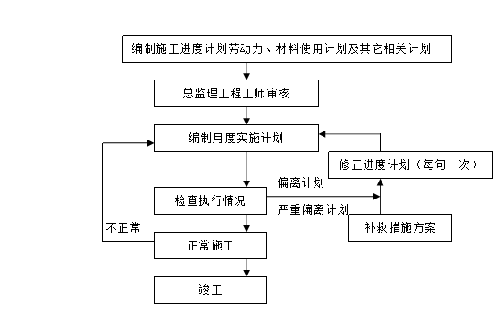

5、进度控制流程及重点

（1）工程施工单位提交施工进度计划，由建设单位或监理单位审核后确认。

（2）在确定工程进度计划后，为确保其实现而编制下述大量的辅助计划是非常必要的。如果这一系已列为工程进度计划的组成部分而得到同意，则可省去这一程序中大部分工作，但每月的详细进度计划仍是需要编制的。

1）月度工程施工实施计划；

2）材料采购计划；

3）分部工程施工计划；

4）分项工程施工计划；

5）施工机具调配计划；

（3）检查工程进展情况，进行实际进度与计划进度的比较。分析工程延误（或提前）的原因，及时采取补救措施。

（4）修订进度计划。工程施工单位综合考虑修订的进度计划必须仍按原竣工目标编制。如果在修订计划之前已获得延期索赔的批准，则可以相应地在新竣工期的基础上修订进度计划。

在工程整个施工过程中，编制修正进度计划往往要进行多次。

通常工程施工单位无权为修改进度计划而得到任何额外款项，这是因为工程施工单位未能保持令人满意的施工进度而导致计划的修改。当工程延误并非由装饰工程施工单位负责时，延期是合理的，但业主因种种原因不愿延期时，装饰工程施工单位将放弃延期索赔而要求费用索赔。因为工程施工单位为赶回原计划进度，必然要增加机械、人力，改变材料采购计划，或采取其他措施，这些措施往往要使工程成本增加。因此，当合理的延期得不到批准而按原定竣工期目标修订计划时，就有权得到额外付款。

当工程项目有重大变更或重要事件发生时，如工程部分暂停、工程事故、增加或减少工作量、改变设计方案，改变施工方案等，都会对进度产生较大的影响，而这一类事件使工期控制变得相当复杂。

一般情况下，即使没有明显的延误情况，工程施工单位也应该每隔一段时间调整一次进度计划。因为随着工程的进度，各种施工条件和环境也在不断变化，定期进行全面检查对装饰工程施工单位自身争取主动、降低成、加快进度是非常有利的。

（5）当施工进度不符合计划进度时，工程施工单位要提出加快施工进度的措施或方案，并取得业主或监理工程师的批准。

（6）工程进度控制的目标虽然很明确，但整个控制过程中的判断和分析在很大程度上取决于现场人员的掌握，如实际进度与计划进度的差距、工程延误的严重程度、施工力量和施工组织的改善、补救措施的效果预测等工作往往没有明确的标准和依据，有时项目各部分工作错综复杂，或受外界因素的制约，这就要求项目经理具有丰富的实践经验。

#### 施工工艺

施工工艺不标准导致的验收不通过问题是导致施工项目进度延期的一个主要原因，针对该问题，我司主要从源头管控和过程管控两个方面进行管理，通过提升施工人员能力、素质及加强过程质量监督检查两个方面提升工程的施工质量，减少返工。

相关管理要求如下：

|  |  |  |
| --- | --- | --- |
| 源头管控 | 工艺培训 | 1、组织人员对项目施工技术规范、验收规范进行学习，掌握施工质量关键控制点要求  2、根据分工要求组织施工工艺培训，对主要工序工艺应进行技能考核，考核通过后方可上岗 |
| 素质提升 | 1、加强施工员工素质培训，贯彻落实公司相关管理政策要求，通过集中培训提升员工质量管控意识，主动进行质量管理 |
| 过程管控 | 技术交底 | 1、结合具体项目施工要求进行进场前技术交底，对重点、难点工序工艺要求进行确认，确保施工工艺满足质检要求 |
| 质量检查 | 1、现场质量员按要求对重点、难点工序工艺进行质量检测、确保工艺符合质量要求  2、提前做好隐蔽工程验收准备，避免因隐蔽工程验收不及时导致工期延后 |
| 质量奖惩 | 1、制定及落实项目质量奖惩制度，相关奖惩落实到一线施工人员，提升一线施工人员的质量控制意识，促进项目工艺达标 |

#### 施工方法

实际项目开展过程中难免出现进度滞后现象，针对进度落后问题，我司主要通过增加施工力量或延长作业时间两种方式进行赶工以实现进度纠偏，相关纠偏流程如下：

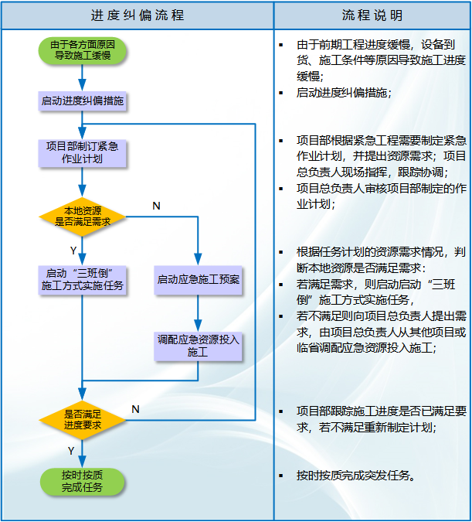

#### 材料选用

为确保材料供应符合项目进度需求，项目中标后我司立即在中标区域设置驻地及仓库，根据投标文件承诺及建设单位要求进行施工材料的采购及施工工器具、仪表的准备。相关要求如下:

| 序号 | 资源名称 | 资源准备要求 |
| --- | --- | --- |
| 1 | 主要材料 | 根据施工预算进行分析，按照施工进度计划要求，按材料名称、规格、使用时间、材料储备和消耗量进行汇总，编制出需要量计划后进行采购，主材进场时间原则上配合具体项目施工进度进场，避免材料过早进场产生的存储风险及进场时间不及时导致的进度风险。 |
| 2 | 辅助材料 | 常用辅材按框架项目整体预算及预计站点情况进行采购及存储，具体项目派单时由仓库统一调配，避免临时采购辅材存在的的品质性能不一致等风险。 |
| 3 | 施工工具、仪器仪表 | 根据投标文件承诺及建设单位要求，确定施工工具、仪器仪表的规格、型号、数量、进场时间、供应方式以及进场后的存放地点和方式，编制施工工具、仪器仪表需要量计划，具体项目派单后按需调配。 |

同时，为保证供货周期，项目中标后我司立即与厂家代理签订合作协议，保证本项目服务周期内的材料供应。

#### 劳动力安排

在项目资源配置方面，除了根据项目的工作量配置足够的常驻本地施工资源以外，我司还可基于当地的维护及工程服务力量为本项目提供额外的后备施工力量，当现有施工力量不足以满足项目实施要求时，我司可通过动态的资源调配及时调整施工力量的投入，确保项目进度工期。

动态资源配置流程图如下：

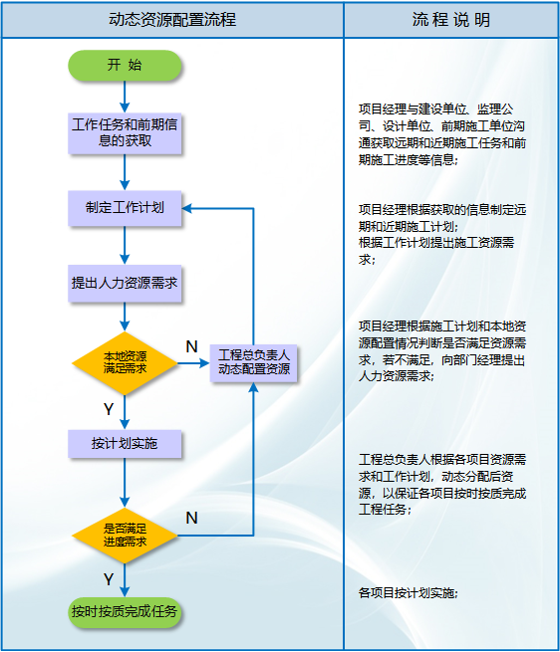

#### 技术支撑

“智能工程”是我司自主研发的一款用于工程管理的APP，通过移动互联网、大数据分析、人机交互等技术，可实现对施工现场安全、质量、进度、验收、工单派发等工作的线上查询及管理。在进度管控方面，系统可实现对工单进度的实时监控及预警，在进度问题出现前，提前提醒管控人员及时调整进度计划、保证工单的计划工期。

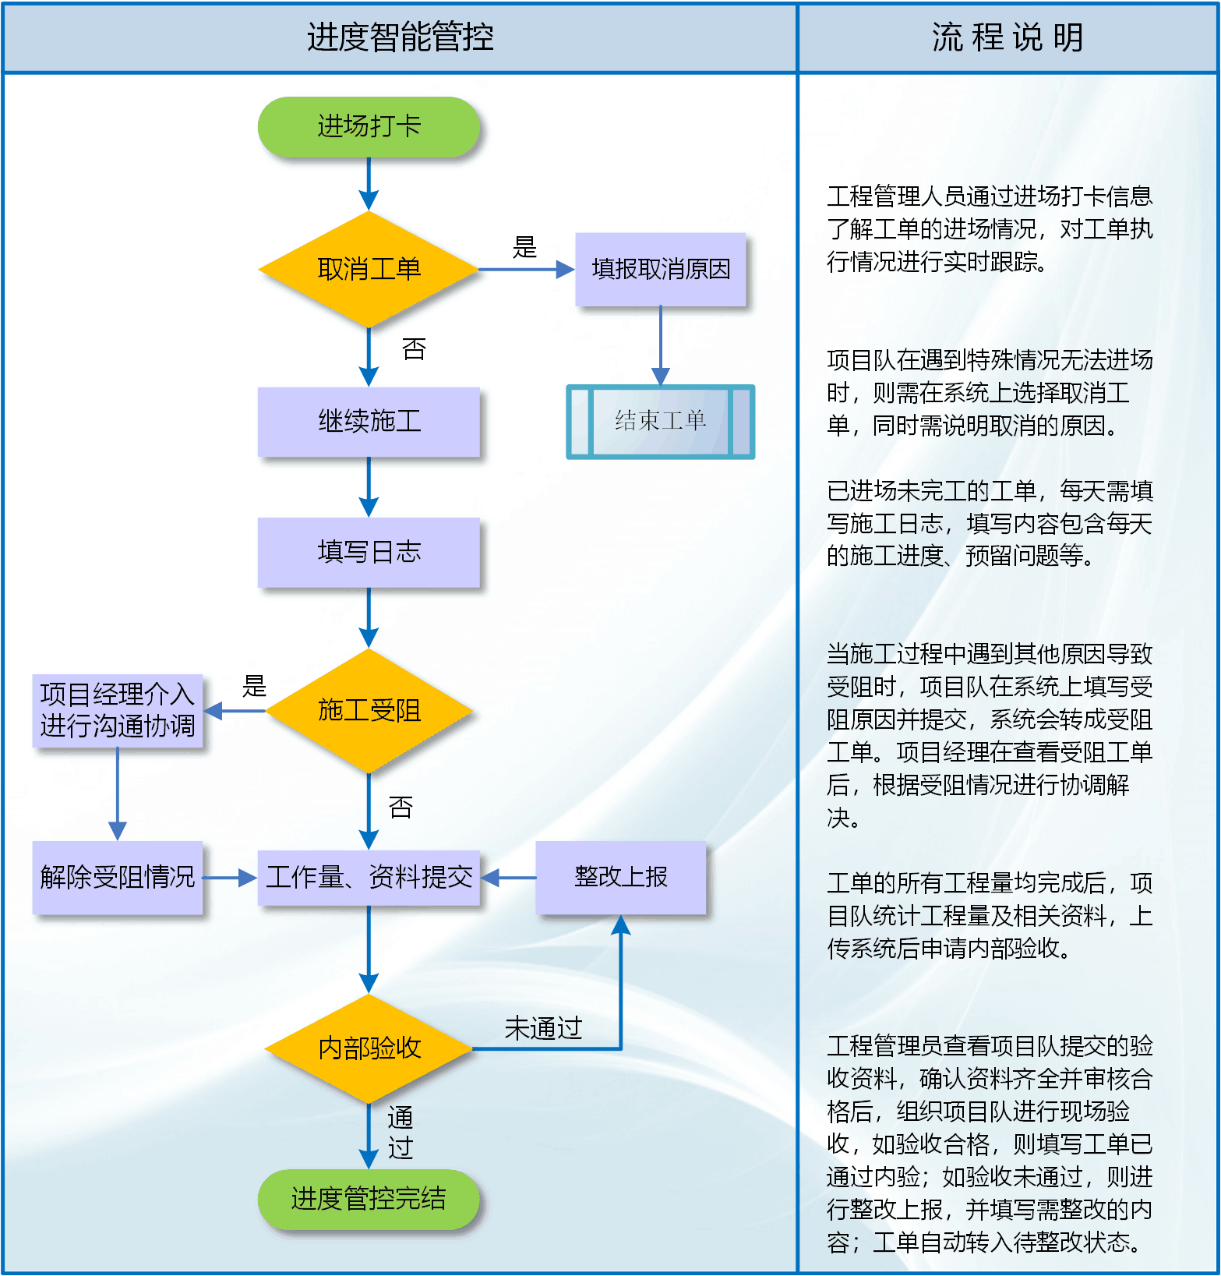

智能工程APP进度管控要求

| 项目 | 具体检查措施 |
| --- | --- |
| 信息化进度检查 | 通过公司“智能工程APP”立体展现可视、透明化的线上数据信息，日常建立的施工进度计划、作业计划及服务的进度台账。 |
| 进度分析比对检查 | 检查实际施工进度，收集整理有关资料，并与“智能工程APP”工单清单进行对比，为进度分析和计划调整提供信息。 |
| 定期检查 | 根据本标段服务类型，工作量清单、施工条件和建设方对进度执行要求程度确定检查时间和时间间隔；  常规性检查按月、半月或周进行一次；  施工中遇到天气、资源供应等不利因素影响时，时间间隔应缩短，次数应频繁；  对施工进度有重大影响的关键环节，应每日进行检查并跟进，并派人现场督阵。 |
| 核实进度检查内容 | 提取“智能工程”派发的工单清单，对未进场工单、未完工的工单、施工日志等进行单项分析；  检查派工后实际完成额与工单总量的比例；  审核“智能工程”工单流程数据的准确性和真实性；  根据项目队人员的归属，提取HR人员信息与实际参于现场施工的人力配备进行对比；  机械设备数量是否满足生产效率的需要；  窝工人数、窝工机械台班及其原因分析；  检查甲供物资供应和现有库存是否满足工程建设需要；  进度偏差情况；  进度管理情况；  影响进度的特殊原因及分析。 |
| 实施进度检查办法 | 建立内部施工进度报表制度、项目进度推进沟通微信群；  通过“智能工程”平台掌握业务纬度的生产效能和资源配备；  定期召开进度工作会议，汇报实际进度情况；  省公司交付管理部人员通过日常式走动式调研，了解其工作效能执行情况。 |
| 数据整理比较分析 | 将“智能工程”后台的数据和资料进行整理加工，使之与相应的进度计划具有可比性；  一般采用单项劳动消耗量测算出实物工程量的周期，进行累计百分比和形象进度统计；  将整理后的实际数据、资料与进度计划比较．通常采用的方法有：横道图法、列表比较法、S形曲线比较法等；  得出实际进度与计划进度是否存在偏差的结论：相一致、超前、滞后。 |
| 总结提炼检查报告 | 由项目部经理与其他管理人员协同，在检查后即时编写进度控制报告，也可按月、旬、周的间隔时间编写上报，其中向省公司交付管理部、监理单位以及建设方项目经理上报关于整个施工项目进度执行情况的项目进度报告；  对施工进度执行情况做综合描述：施工起止时间、工期、施工人数配备、当地气象及晴雨天数统计、计划目标及实际进度、单项施工所面临的困难等；  项目实施、管理、进度概况的总说明：施工进度、形象进度及简要说明；设计资料提供进度；材料、物资供应进度；日历计划；实际进度与计划目标相比较的偏差状况及其原因分析；解决问题措施；计划调整意见等。 |

### 施工进度计划

#### 项目实施周期

项目实施需配合主装修进度执行，进度计划符合建设需求，我司依据合同约定严格执行。

项目里程碑计划严格按照本服务项目的建设任务和进度要求，通过关键节点、里程碑事件的监控，来控制项目工作的进展和保证实现总目标。本服务项目里程碑计划如下:

| 工作内容 | 里程碑事件 | 时间 |
| --- | --- | --- |
| 合同签订 | 项目正式启动 | 1个日历天完成 |
| 深化设计 | 深化设计方案 | 合同签订后20个日历天完成 |
| 施工方案编写 | 施工方案 | 深化设计后7个日历天完成 |
| 设备材料到货 | 到货签收表格 | 配合主体工程进度分批到货 |
| 安装实施 | 施工 | 配合主体工程进度要求进行施工 |
| 调试培训 | 调试培训表格 | 安装实施完成后7个日历天内完成 |
| 测试 | 测试报告 | 所有设备安装完成后15个日历天内完成 |
| 项目初验 | 初验报告 | 5个日历天 |
| 试运行 | 按要求进行试运行 | 按要求进行试运行，具体试运行周期以甲方要求为准 |
| 项目终验 | 终验报告 | 1个日历天 |

## 安全生产保证措施

安全生产是施工项目重要的控制目标（质量、成本、工期、安全）之一，也是衡量施工项目管理水平的重要标志。施工现场安全管理的重点是控制人的不安全行为和物的不安全状态，即除加强职工安全意识和进行安全知识教育外，还应采取以防为主的措施，消除一些潜在的不安全因素。

### 安全生产组织管理体系及职责

成立安全生产（施工）领导小组，由总指挥担任组长，弱电工长担任副组长。

组员：工程技术人员，质检人员。

总指挥和工长负责工程整体安全管理和协调工作，负责施工人员、设备，施工过程等安全；

安全员负责施工技术安全。

### 安全防范重点

资料记录保存安全性

事故控制点：

※２米以上的高处坠落事故；

※触电事故；

※物体打击事故；

※设备机具伤害事故。

控制点的管理：

※制度健全无漏洞；

※检查无差错；

※设备无故障；

※人员无违章。

### 安全措施

保证系统运行安全

※在系统调试交接时，帮助业主建立系统的文档管理，将完整的完工图纸、设计文档、操作、维护手册、设备清单等保存完整，以便备查。

※保证在系统使用过程中，所产生记录保存的安全性，以便发生异常事故时备查。

保证施工实施安全

※施工人员进入施工现场前，进行安全生产教育，并在每次调度会上，都将安全生产放到议事日程上，做到处处不忘安全生产，时刻注意安全生产。

※施工现场工作人员必须严格按照安全生产、文明施工的要求，积极推行施工现场的标准化管理，按施工组织设计，科学组织施工。

※施工人员应正确使用劳动保护用品，进入施工现场必须戴安全帽，高处作业必须拴安全带。严格执行操作规程和施工现场的规章制度，禁止违章指挥和违章作业。

※施工用电、现场临时电线路、设施的安装和使用必须按照建设部颁发的《施工临时用电安全技术防范》（JGJ46-88）规定操作，严禁私自拉电或带电作业。

※使用电气设备、电动工具应有可靠保护接地，随身携带和使用的工具应搁置于顺手稳妥的地方，防发生事故伤人。

※施工用的高凳、梯子、人字梯、高架车等，在使用前必须认真检查其牢固性。梯外端应采取防滑措施，并不得垫高使用。在通道处使用梯子，应有人监护或设围栏。

※在竖井内作业，严禁随意蹬踩电缆或电缆支架；在井道内作业，要有充分照明；安装电梯中的线缆时，若有相邻电梯，应加倍小心注意相邻电梯的状态。

※安全生产领导小组负责现场施工技术安全的检查和督促工作，并做好记录。

### 坚持安全管理六项原则

※管理生产同时管安全。安全寓于生产之中，并对生产发挥促进与保证作用，从安全管理与生产管理的目标和目的，是安全一致、高度统一的。

※坚持安全管理的目的性。安全管理的内容是对生产中的人、物、环境因素状态的管理，有效的控制人的不安全行为和物的不安全状态，消除和避免事故。

※必须贯彻预防为主的方针。安全生产的方针是“安全第一，预防为主”。

※坚持“四全”动态管理。安全生产过程中必须坚持全员、全过程、全方位、全天候的动态安全管理。

※安全管理重在控制。对生产因素状态的控制，应当是安全管理的重点。

※管理中发展、提高。在安全管理过程中，不断的总结管理、控制的办法与经验，指导新的变化后的管理，从而使安全管理上升到新的高度。

### 安全管理措施

※ 落实安全责任、实施责任管理。

坚持安全责任制，切实做到谁施工谁负责；建立以项目经理为首的安全生产领导组织和各级人员安全生产责任制，明确各级人员的安全责任，安全责任落实到具体操作人员头上；定期检查安全责任落实情况，及时补救可能出现的失误。

※ 进行安全教育与训练

进行安全知识教育，使操作者了解、掌握生产操作过程中潜在的危险因素及防范措施；安全技能训练，使操作者掌握安全生产技能，获得完善化、自动化的行为方式，减少操作中的失误现象；安全意识教育，使操作者自觉坚持实行安全技能。

※ 安全检查

建立安全检查制度，成立由第一责任人为首的安全检查组织，确定安全检查的目的、步骤、方法，安排检查日程。凡存在不安全隐患部位要立即进行整改，并经专职质安员或工长复查后方可操作。

※ 作业标准化、规范化。

制定作业标准，明确规定操作程序、步骤，尽量使操作简单化、专业化，使作业标准尽量减少操纵者的精神负担，尽可能使专用工具代替徒手操作。定期实行内部作业标准考核制度，对多次纠正偏向，仍不能克服不符合标准的、可能有安全隐患的习惯操作人员，应调离其工作岗位。

※ 生产技术与安全技术的统一。

生产技术与安全技术两者的实施目标虽各有侧重，但工作目的完全统一在保证生产顺利进行，实施效益这一共同的基点上。生产技术、安全技术的统一，体现了安全生产责任制的落实，符合了“管生产同时管安全”的管理原则。施工项目中的分部分项工程在施工进行之前，应把该项工作的操作要点、要求，向作业人员进行充分的技术交底（包括安全技术和生产技术），对重点部位，有隐患部位做到有交代、有检查，对特殊部位做到有书面交底，有专人负责。

※ 正确对待事故的调查与处理。

事故是违背人们意愿的，且又不希望发生的事件。一旦发生事故，必须用严肃、科学、认真、积极的态度，处理好已发生的事件。尽量减少损失；同时，采取有效措施，避免同类事故的重复发生。

## 文明施工保证措施

### 合理布置施工现场

本工程将按建设单位要求，科学合理进行施工平面布置，以期达到安全施工、节能减排和环保的目标。根据现场调查，结合本工程施工需要，施工现场对卫生防疫点、现场围挡、材料堆放场地等临时设施进行认真布置。

一、卫生防疫点

施工现场应设置卫生防疫点，配备保健药箱、常用药及绷带、止血带等急救医药用品；

施工现场应当配备兼职急救人员（通常由现场安全员兼任），对施工现场出现的意外伤害进行临时处置，以及小伤口的止血包扎等，对施工现场的卫生进行监督；

卫生防疫点作为“新冠”疫情期间的施工现场疫情防控点，配备口罩、消毒液、防护服等防疫用品；“新冠”疫情期间，每天开工前由现场安全员在施工现场人口处对施工人员进行体温测量，体温合格佩戴口罩方可进入施工现场。

施工现场在作业过程中如遇到鼠、蚁的巢穴或大量的蚊、蝇等害虫，并及时采取处理措施，投放和喷洒药物，以免对人身造成伤害或疾病传染。

二、警示标牌布置与悬挂

本项目施工现场具有施工机械种类多、高空与交叉作业多、路面开挖的沟孔多、不安全因素多、作业环境复杂等特点，属于危险因素较大的作业场所，容易造成人身伤亡事故。在施工现场的危险部位和有关设备、设施上有针对性地设置和悬挂安全警示标志，能提醒、警示进入施工现场的管理人员、作业人员和有关人员，要时刻认识到所处环境的危险性，随时保持清醒和警惕，避免事故发生。

本项目施工现场，在施工现场人口处、施工机械、临时用电设施、楼梯口、孔洞口、管道沟边沿等危险部位应当设置明显的安全警示标志。安全警示标志的类型、数量应当根据危险部位的性质不同，设置不同的安全警示标志。如：在施工机具旁设置当心触电、当心伤手等警告标志；在施工现场人口处设置必须戴安全帽等指令标志；在人孔口处设置请勿靠近、禁止通行等禁止标志；在施工现场的沟、坎、深基坑等处，夜间要设红灯示警。

三、现场围挡

施工过程中对工程实行围挡施工，施工围挡做法及标准符合市安全文明施工相关规定等要求。

现场考虑使用压型钢板作为围挡材料，沿用地红线实行全封闭施工。

现场围挡两端设置施工现场出入口。

现场围挡区域将根据施工进展（施工区域范围扩大、迁移等）实时调整。

四、现场材料存放区

现场材料存放区的布置地点应位于平坦、宽敞、交通方便之处，距离各使用地点综合距离较近，还应考虑材料运输的方便性和安全性。

现场材料存放区的规划布局应合理，必须确保收发、保管、搬运作业的正常进行，符合有关安全技术规范（一般运输道路宽应为2-3m，人工作业道宽为1-1.5m，检查道不得小于0.5m，物资和机械设备不得占用各类通道）。

现场材料应分类存放，堆放高度和层数不能超过相关规范要求。

现场材料存放点要符合防雨、防潮、防火要求，配备足够的灭火器材。

五、废料堆放区

废料堆放区是施工过程中产生的下脚料、光缆外皮、剩余砂浆等废弃材料的临时堆放区域，布置地点应合理，充分考虑方便施工、清理、运输的要求。

施工材料与废料的存放区域要分开，而且保持一定距离，避免堆放时出现混杂的情况。

废料每天收工时及时清理，避免堆放过多而造成占用施工现场场地、影响施工作业以及污染施工现场环境的情况。

六、施工机具安放区

根据项目施工特点、施工现场地理位置和施工机具技术要求，统筹计划安排布置。现场施工机具（包括机械设备、仪器仪表、工具等）的安放、场地布置遵循以下原则：

1. 施工机具不得在危岩、塌方、边坡或可能受洪水、飞石等侵袭的场所安装，应选择适宜的地点。

2. 尽量减少机械运转时的废气、噪声、废液、振动等对周围环境造成的污染和影响，在靠近居民区时，各项排放指标应达到现行有关规定。

3. 施工机具布置参照说明书或实际需要进行，满足设备防风、防雨、防冻要求，面积适当，便于操作维修，并有足够的照明、通风条件。

4. 施工机具集中停放在安放区内，要有专人看守，配备灭火器材，采取必要防盗措施；挖掘机等应选择平整场地停放，并设立警示标志。

七、安全设施存放区

根据项目施工特点、施工现场消防及安全管理工作要求，设置固定的安全设施存放区，存放消防器材（灭火器等）和防毒面具、一氧化碳检测仪、安全“三宝”、等安全防护用具。设专人保管和维护，同时充分考虑兼顾方便取用和防盗的措施。

### 现场施工防护规范

1. 施工现场防火安全防护规范

临时材料堆放区域应符合防火要求。在现场施工作业使用切割机、破路机等时，必须有专人看管。施工材料的存放，保管应符合防火安全要求。易燃品必须单独存放。

熟悉施工现场的消防器材，施工现场严禁吸烟。电气设备、电动工具不准超负荷运行，线路接头要结实、接牢、防止设备线路过热或打火短路。现场材料堆放中，堆放不宜过多，且应保持一定防火间距。

2. 施工现场用电安全防护规范

施工现场需要临时用电时，操作人员应检查临时供电设施、电动机械与手持电动工具是否完好，是否符合规定要求，安装漏电保护装置，注意防止过压、过流、过载及触电等情况发生；接通电源之前，应设警示标志；临时用电结束后，立即做好恢复工作。

操作人员遇有带电作业时，应做到：临近电力线施工作业的，应视电力线带电；带安全帽，穿绝缘鞋，带手套；与电力线，尤其是高压电力线保持安全距离；严格操作规程，保持集中精力；带电施工过程中设专人看管电源闸箱，保持良好联络，随时做好应急准备。

3. 雨季施工安全防护规范

雨季施工时，雷雨天气禁止从事高处作业，空旷环境中施工人员避雨时应远离树木，注意防雷，施工人员应注意道路状况，防止滑倒摔伤。

雨天及湿度过高的天气施工时，作业人员在与电力设施接触前，应检查其是否受潮漏电。

山区施工时，驻点应选择在地质稳定的高处，避免受洪水、塌方、泥石流的侵袭。

施工现场的仪表及接续机具在不使用时应及时放到专用箱中保管；在雨天使用时，应采用帐篷、雨具等防雨工具，避免其受潮。下雨前，施工现场的材料应及时遮盖；对于易受潮变质的材料应采取防水、防潮措施单独存置。

4. 防毒、防坠落、防原有线缆损坏的措施，地下设施的保护，地下作业时的安全防护规范

施工过程中挖出有害物质时，及时向有关部门报告。有害物质发生泄露造成施工人员急性中毒受到伤害，现场负责人指挥组织抢救，立即向医院求救，并保护好现场，以利于事故的分析和处理。

在人（手）孔内工作时，地面上应设专人看守，井口处白天设置井围、红旗，夜间设红灯。施工人员打开人孔后，首先应进行有害气体测试和通风，下人孔前必须确知人孔内无有害气体。在人孔内抽水时，抽水机的排气管，不得靠近人孔口，应放在人孔的下风方向。

下人孔时必须使用梯子，不得踩蹬光缆托板。人孔内工作时，如感觉头晕呼吸困难，必须离开人孔，采取通风措施。点燃的喷灯不准对着光缆和井壁放置。在焊接光缆时，谨防烧坏其它光缆。开凿人孔壁、石块硬地及水泥地时，必须带护目眼镜。在人孔内不许吸烟。

开挖土石方，要充分了解施工现场的地形、地貌、地下管线、周围建筑物等情况，确定保护地下管线及其他线路的方案。开挖城市路面时，应当符合施工摸底情况，摸清埋于地下的各类管道和线路，如供水、供电、供气管道和原有的通信线路等。对可能对各类管道和线路产生危害的，开挖前，使用地下管线探测仪探明危险点，开挖中离危险点较近时，禁止用大型机械工具开挖，暴露后，要采取必要的保护和加固措施，防止对各类管道和线路的损害。

### 言谈举止规范文明

在与相关单位人员（如基站物业管理人员、基站业主、当地群众等）交流时，必须做到言谈举止文明、言语清楚、用词礼貌，如多使用“您好、请、谢谢、对不起、麻烦您、再见”等文明用语，应处处维护公司及建设单位在社会上的良好形象。

### 遵守机房规章制度

1. 按照《机房管理办法》严禁在机房内进行与工作无关的活动，如打无关电话、吸烟、进食、利用电脑听音乐、玩游戏等；

2. 进入机房时需换拖鞋或戴鞋套，离开时应将拖鞋按原位置摆放；进入机房或基站前后必须与监控中心取得联系，得到允许后方可进入或离开，出入时必须做好出入登记；

3. 进入无人值守机房或基站时，要办理好钥匙借用手续，并妥善保管，按时归还，借用钥匙流程请参考借用基站钥匙管理办法；

4. 在机房（基站）内严禁乱拉乱接电源线及携带易燃易爆物品进入；施工现场光线不足时，禁止使用高温照明灯具做临时照明；

5. 每次工作完毕后，应清理施工现场，保持设备清洁及基站（机房）内卫生。离开机房（基站）时，应通知当地维护人员，在得其确认后方可离开。

### 遵守业主相关规定

1. 施工人员必须严格遵守基站业主或物业管理的有关规定，如做好出入登记，出示证明或工作证，如有需要，必须向业主或物业管理人员作必要的解释；

2. 按业主要求的时限进出物业并按业主要求堆放材料、停放车辆，严禁喧哗，未征得业主同意，不得动用一切物品或设施，若征得业主同意、使用完毕必须恢复原状，破坏物品应照价赔偿等，严禁与业主发生任何形式的冲突；

3. 大件废品、垃圾在施工过程中即用即清，包装材料及易燃、易爆物品严禁堆放在机房内、走廊通道、大院内过夜，特别严禁堆放于影响业主生活用地；

4. 任何情况下，严禁与业主及他人发生冲突，禁止打架斗殴、寻滋闹事。

### 避免滋扰群众生活

进入施工现场严禁高声喧哗、打闹嬉戏、随便动用当地物品，如条件许可，应将机房门关闭起来开展工作，施工余料和垃圾应及时清理，在群众休息时间内（如12：30～14：30，23：00～8：00期间）尽量避免进行打磨、锉、锯、敲打、钻墙、发电等高噪音的作业，如遇到现场投诉，应尽可能采取减噪措施，甚至可暂时停止作业。

### 合理处理各种矛盾

在工程施工工作中遇到投诉或基站业主要求时，必须耐心听取对方意见，本着维护建设单位、本公司，客户及业主等多方利益的立场，合理进行解释，态度诚恳、言语客气，严禁和对方发生冲突。遇到自身不能解决的问题时，应迅速上报项目经理及有关人员，请示协助处理。

# 拟投入本项目管理人员配备情况

（项目名称）

|  |  |  |  |  |  |  |  |  |
| --- | --- | --- | --- | --- | --- | --- | --- | --- |
| 岗位 | 姓名 | 职称 | 执业或职业资格证明 | | | | 承担完工工程情况 | |
| 证书名称 | 级别 | 证号 | 专业 | 项目数 | 主要项目  名称 |
| 项目经理 |  |  |  |  |  |  |  |  |
| 技术负责人 |  |  |  |  |  |  |  |  |
| 设计负责人 |  |  |  |  |  |  |  |  |
| 项目施工专职安全员 |  |  |  |  |  |  |  |  |
|  |  |  |  |  |  |  |  |  |
|  |  |  |  |  |  |  |  |  |
|  |  |  |  |  |  |  |  |  |
|  |  |  |  |  |  |  |  |  |
|  |  |  |  |  |  |  |  |  |
| 一旦我单位中标，将实行项目总负责人负责制，我方保证并配备上述项目管理机构。上述填报内容真实，若不真实，愿按有关规定接受处理。项目管理班子机构设置、职责分工等情况另附资料说明。 | | | | | | | | |

备注：

1、应包含拟派项目经理、项目设计负责人、项目施工员、质检员、安全员等基本情况表（附其相应注册证书，建造师安全生产考核合格证书（B类），项目施工专职安全员安全生产考核合格证书（C类），身份证、职称证（如有）等材料的复印件）。项目经理注册建造师证书和安全生产考核合格证书（B类）、项目施工专职安全员安全生产考核合格证书（C类）。

2、附各岗位人员资格证件或职称证复印件。社保证明（提供投标截止时间前6个月内，在本单位连续3个月的社保证明）

# 《设备及材料清单表》

## 综合布线系统《设备及材料清单表》

|  |  |  |  |  |
| --- | --- | --- | --- | --- |
| 序号 | 设备或材料名称 | 品牌/型号/参数 | 数量 | ... |
| 1 |  |  |  |  |
| 2 |  |  |  |  |
|  |  |  |  |  |

## 综合安防系统《设备及材料清单表》

## 楼宇可视对讲系统《设备及材料清单表》

## 电梯五方对讲系统《设备及材料清单表》

## 小区监控（含高空抛物监控）系统《设备及材料清单表》

## 门禁一卡通系统《设备及材料清单表》

## 停车管理系统《设备及材料清单表》

## 公共广播系统《设备及材料清单表》

## 出入口管理系统《设备及材料清单表》

## 电子巡更系统《设备及材料清单表》

## 智能化机房工程《设备及材料清单表》

## 智能化集成管理平台《设备及材料清单表》

## 住宅区及住宅户内光纤到户通信设施《设备及材料清单表》

# 质量保修期延长承诺

本项目基本免费质保期要求为两年，在此基础上，本公司承诺免费质保期延长2年。

承诺人：

# 售后服务承诺

我司承诺：在质保期以内，一旦发生故障，接到用户通知时，投标人0.5小时内响应，并保证在接到通知4小时内赶到现场进行修理或更换。保证24小时不间断售后技术服务支持，不收取法定工作日和日常工作时间以外的附加费用；修复时间：4小时，若在规定时间不能修复，需马上提供替用件。

故障解除时间安排承诺

1）发生一般故障，我公司承诺在 4 小时内解决；

2）发生较大故障（不需要更换配件或仅需要更换常用配件）我公司承诺在 4 小时内解决；

3）发生较大故障（不需要更换配件或仅需要更换常用配件）我公司承诺在 4 小时内解决；我公司如 4 小时内暂时无法解决的故障，为保证设备硬件、软件正常运作，我公司承诺；我方提供替代设备给甲方使用，直到故障设备修复为止。